ÇANKIRI KARATEKİN ÜNİVERSİTESİ
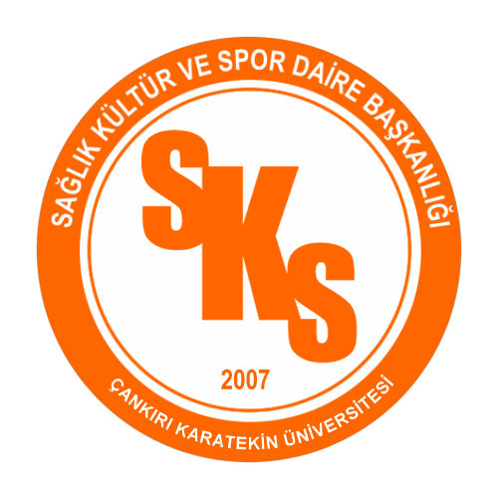
2025 YILI FAALİYET RAPORU

İ Ç İ N D E K İ L E R

BİRİM YÖNETİCİSİ SUNUŞU
İÇİNDEKİLER
I. GENEL BİLGİLER
A. Misyon ve Vizyon
B. Yetki, Görev ve Sorumluluklar
C. İdareye İlişkin Bilgiler
1- Fiziksel Yapı
2- Örgüt Yapısı
3- Bilgi ve Teknolojik Kaynaklar
4- İnsan Kaynakları
5- Sunulan Hizmetler
6- Yönetim ve İç Kontrol Sistemi
II. AMAÇ ve HEDEFLER
A. İdarenin Amaç ve Hedefleri
B. Temel Politikalar ve Öncelikler
III. FAALİYETLERE İLİŞKİN BİLGİ VE DEĞERLENDİRMELER
A. Mali Bilgiler
1- Bütçe Uygulama Sonuçları
2- Temel Mali Tablolara İlişkin Açıklamalar
B. Performans Bilgileri
1- Faaliyet ve Proje Bilgileri
IV. KURUMSAL KABİLİYET ve KAPASİTENİN DEĞERLENDİRİLMESİ
A. Üstünlükler
B. Zayıflıklar
C. Değerlendirme
V. ÖNERİ VE TEDBİRLER EKLER
İÇ KONTROL GÜVENCE BEYANI

BİRİM YÖNETİCİSİNİN SUNUŞU
2547 sayılı Yükseköğretim Kanunun 46. ve 47. maddeleri, 124 sayılı Yükseköğretim Üst Kuruluşları ile Yükseköğretim Kurumlarının İdari Teşkilatı hakkında Kanun Hükmünde Kararnamenin 32. maddesi ile Yükseköğretim Kurumlarının Mediko - Sosyal Sağlık, Kültür ve Spor Dairesi Uygulama Yönetmeliği hükümleri çerçevesinde kurulmuştur.
Daire Başkanlığımız, Üniversitemizde hizmet verdiği kesimin bütünü için bir sağlık kuruluşu, öğrencilerin sosyal, kültürel, danışma ve rehberlik ile spor ihtiyaçlarını karşılayan bir hizmet birimi ve aynı zamanda eğitim ve öğretimin desteklenmesi amacıyla bu alanda uygulama ve araştırmaların yapıldığı bir uygulama dairesidir.
Öğrencilerimiz ve personelimizin beden ve ruh sağlıklarını korumak, kaliteden ödün vermeden beslenme, sağlık, kültür, spor, psikolojik danışma ve rehberlik hizmetlerini çağın gereklerine uygun olarak vermek. Öğrencilerimizin boş zamanlarında kişiliklerinin ve yeteneklerinin gelişmelerine yönelik hizmetler sunarak onların milli ve manevi değerlere önem veren iletişime açık birer sosyal insan olmalarını sağlamaktır.
Öğrencilerimizin iyi bir eğitimin yanı sıra sosyal, bilimsel, kültürel, sanatsal ve sportif alanlarda yer alan, aktif ve sosyal bireyler olmasını sağlayarak, kariyer planlarındaki hayallerine ulaşmaları için alternatifler üretmek ve sonucunda üniversitemizin ülkemizde ve dünyada tercih edilen bir üniversite olmasına katkıda bulunmaktır.
Hedefimiz; Daire Başkanlığımız tarafından verilmesi gereken tüm hizmetleri, bütçe imkânları ölçüsünde üstün fiziki ortam ve teknolojik donanımlarla sunmaktır.

Halil YETİM
SAĞLIK, KÜLTÜR ve SPOR DAİRE BAŞKANI

- GENEL BİLGİLER
A- Misyon ve Vizyon
Misyon
Öğrencilerimiz ve personelimizin beden ve ruh sağlıklarını korumak, kaliteden ödün vermeden beslenme, sağlık, kültür, spor, psikolojik danışma ve rehberlik hizmetlerini çağın gereklerine uygun olarak vermek. Öğrencilerimizin boş zamanlarında kişiliklerinin ve yeteneklerinin gelişmelerine yönelik hizmetler sunarak onların milli ve manevi değerlere önem veren iletişime açık birer sosyal insan olmalarını sağlamaktır.
Vizyon
Öğrencilerimizin iyi bir eğitimin yanı sıra sosyal, bilimsel, kültürel, sanatsal ve sportif alanlarda yer alan, aktif ve sosyal bireyler olmasını sağlayarak, kariyer planlarındaki hayallerine ulaşmaları için alternatifler üretmek ve sonucunda üniversitemizin ülkemizde ve dünyada tercih edilen bir üniversite olmasına katkıda bulunmaktır.

B- Yetki, Görev ve Sorumluluklar
2547 sayılı Yükseköğretim Kanunun 46. ve 47. maddeleri, 124 sayılı Yükseköğretim Üst Kuruluşları ile Yükseköğretim Kurumlarının İdari Teşkilatı hakkında Kanun Hükmünde Kararnamenin 32. maddesi ile Yükseköğretim Kurumları Mediko-Sosyal Sağlık, Kültür ve Spor İşleri Dairesi Uygulama Yönetmeliği hükümleri çerçevesinde; öğrencilerimizin beden ve ruh sağlıklarını korumak ve topluma yararlı bireyler haline getirmek amacıyla kültür, sanat ve spor alanlarında başarılı olmaları için gerekli alt yapıyı hazırlamak, sunulan hizmetlerle öğrencilerimizin, personelimizin ve hizmet alanlarımızın memnuniyetini en üst seviyeye çıkarmak, hizmet alanları açısından öğrenci/personel odaklı olmak, hizmetleri üstün fiziki ortam ve teknolojik donanımlarla sunmaktır.
- Resim ve fotoğraf sergileri açmak, konser, konferans, tiyatro ve benzeri sanat ve kültür alanlarında faaliyetler düzenlemek ve bu maksatla bu çeşit faaliyetlerde bulunan kuruluşlarla işbirliği yaparak, öğrencilerin daha geniş ölçüde sanat ve kültür faaliyetlerinden yararlanmalarını sağlamak,
- Öğrencilerin boş zamanlarında ilgi ve yeteneklerine göre sanat ve kültür çalışmaları yapmaları için resim, fotoğraf, el sanatları, halk dansları, klasik dans, müzik ve benzeri faaliyet alanlarında kurslar, çalışma grupları, korolar oluşturmak, bu grup ve koroların üniversite içinde ve dışında konser, gösteri, sergi ve karşılaşma gibi faaliyetlerde bulunmalarını veya karşılaşmalara katılmalarını sağlamak.
- Grup çalışmaları ve karşılaşmalar düzenlemek, spor birlikleri kurmak,
- Bu amaçlarla kurulmuş bulunan yurt dışı ve yurt içi kuruluşlarla işbirliği yaparak, bu alandaki çalışmaları yaygınlaştırmak, üniversiteyi temsilen öğrencilerin yarışma ve karşılaşmalara katılmalarını sağlamak.
- Üniversitelerin tüm spor, tesis ve malzemelerinin tek elden kullanılmasını, elemanların planlı bir şekilde çalışmalarını ve bir merkezden yönetilmelerini sağlamak
- Yeni giren öğrencilere, üniversite, kurallar ve yakın çevre hakkında tanıtıcı ve aydınlatıcı bilgiler vermek, öğrencinin çevreye ve üniversiteye alışmasını sağlamak,
- Öğrencilerin sorunlarını saptamak ve çözümü için ilgili kurumlarla işbirliği yapmak,
- Bulundukları bölümü değiştirmek isteyen öğrencilerin kendi ilgi ve yeteneklerini tanımasına ve uygun seçimler yapmasına yardımcı olmak,
- Öğrencilere ileride sahip olacakları mesleğe ilişkin bilgiler vermek ve onları çevredeki iş imkânlarından haberdar etmek. Özel kamu kuruluşları ile işbirliği yaparak, mezunlara iş bulmaya yardımcı olmak ve işe yerleştirilen mezunları imkânları ölçüsünde izlemek,
- Psikolojik sorunları olan öğrencilere, istek ve ihtiyaçlarına göre bireysel veya grupla psikolojik danışma yapmak. Bireyin önemli kararlar almasına, kendisini daha iyi tanımasına, çevresindeki insanlarla daha etkili ilişkiler kurmasına yardımcı olmak,
- Öğrencilerle ilgili olarak havale edilen vakalarda yetkililerce ön görüşme yapılmasını ve gerektiğinde onlara psikolojik testler uygulanmasını sağlamak. Yapılan değerlendirme sonucuna göre öğrenciyi ilgili hizmet birimine göndermek.
- Öğrencilerin barınma, beslenme, burs ve kredi gibi temel ihtiyaçlarının karşılanması için gerekli hizmetleri sağlamak, bu hizmetleri sunan kuruluşlarla işbirliği yaparak hizmetin daha iyi yürütülmesini sağlamak ve yurt kantin ve kafeteryalarının en iyi şekilde hizmet vermesi için çaba göstermek,
* Çeşitli konuları içeren kitap ve süreli yayınlar bulunduran okuma salonları açarak, öğrencilerin ilgi alanlarına göre bilgi edinmelerine, yeni ilgi alanları kazanmalarına yardım etmek ve boş zamanlarını okuyarak değerlendirmelerini özendirmek,
- Öğrencilerin ve çalışanların sömestre ve yaz tatilleri için, dinlenme tesisleri veya kamp yerleri kurmak veya bu konuda faaliyet gösteren kuruluşlarla anlaşarak hizmetin görülmesini sağlamak.
- Öğrencilerin ve çalışanların ulaşım hizmetlerinin görülmesini temin etmek veya bu konuda faaliyet gösteren kuruluşlarla anlaşarak, hizmetin en iyi şekilde yürütülmesini sağlamak,
- Üniversitede çalışanların okul öncesi çağdaki ve okul çağındaki çocuklarının çalışma saatleri içinde bakımları ve eğitimlerine yardımcı olmak üzere, kreş, yuva ve benzeri birimler kurmak ve bu konuda ilgili kuruluşlarla işbirliği yaparak hizmetin en iyi şekilde görülmesini sağlamak.
- Bütçe, ödenek, ihale, alım, tahakkuk, mutemetlik, harcırah, öğrenci harçlığı ve benzeri her türlü malî hizmeti yürütmek,
- Ambar, ayniyat ve demirbaş hizmetlerini yerine getirmek,
C- İdareye İlişkin Bilgiler;
1 - Fiziksel Yapı:
BAŞKANLIĞIMIZIN BİNALARININ DAĞILIMI
Bina Adı | Mülkiyet Durumuna Göre Taşınmaz Alanı (m²)
İdari Bina | 475 m²
Kapalı Spor Alanları | 5374 m²
Açık Spor Alanları | 7512 m²
Sosyal Tesis | 1862 m²
Yemekhaneler | 4354 m²

1.2- Sosyal Alanlar :
1.2.1. Kantinler ve Kafeteryalar :
İnsan ve Toplum Bilimleri Fakültesi Kantini | :300 m²
Barbaros Kafeterya | :465 m²
İktisadi ve İdari Bilimler Fakültesi Kantini | :200 m²
Meslek Yüksekokulu Kantini | :350 m²
Fotokopi Merkezi Uluyazı | :108 m²
Ilgaz Turizm Otelcilik Yüksekokulu Kantin | :40 m²
Şabanözü Meslek Yüksekokulu Kantini | :25 m²
Tuzluk Kafe ve Restaurant | :150 m²
Kurşunlu Meslek Yüksekokulu Kantini | :74 m²
Selçuklu Otağı /Kafe ve Restaurant | :150 m²

1.2.2. Yemekhaneler :
Uluyazı Zemin Kat Öğrenci Yemekhanesi | :650 m² ve 552 Kişi Kapasiteli
Uluyazı Zemin Kat Personel Yemekhanesi | :360 m² ve 220 Kişi Kapasiteli
Uluyazı 1. Kat Öğrenci Yemekhanesi | :990 m² ve 324 Kişi Kapasiteli
Uluyazı 1. Kat Akademik Personel Yemekhanesi | :500 m²ve 180 Kişi Kapasiteli
Uluyazı 2. Kat Rektörlük Yemekhanesi | :500 m² ve 75 Kişi Kapasiteli
Ballıca Kampüsü Yemekhanesi | :357 m² ve 280 Kişi Kapasiteli
Ilgaz Turizm ve Otelcilik Yüksekokulu | :75 m² ve 54 Kişi Kapasiteli
Meslek Yüksekokulu (Taşmescit) Yemekhanesi | :528 m² ve 240 Kişi Kapasiteli
Kurşunlu Meslek Yüksekokulu Yemekhanesi | :114 m² ve 96 Kişi Kapasiteli
Çerkeş Meslek Yüksekokulu Yemekhanesi | :100 m² ve 100 Kişi Kapasiteli
Şabanözü Meslek Yüksekokulu Yemekhanesi | :180 m² ve 120 Kişi Kapasiteli

1.2.3. Misafirhaneler :
Misafirhane Sayısı | : 1 Adet
Misafirhane Kapasitesi | : 32 Kişi

1.2.4. Spor Tesisleri :
Kapalı Spor Tesisleri | :1 Adet - 5374 m²
Açık Spor Tesisleri ( Hobi) | :1 Adet - 7512 m²

1.2.5. Toplantı-Konferans Salonları :
 | Kapasitesi  0-50 | Kapasitesi  151-250 | Kapasitesi  251-Üzeri | Toplam
Toplantı Salonu | 1 |  |  | 1
Konferans Salonu |  | 1 | 1 | 2
Toplam | 1 | 1 | 1 | 3

1.2.6. Sinema Salonu :
Sinema Salonu Sayısı : YOK
Sinema Salonu Alanı :YOK
Sinema Salonu Kapasitesi : YOK

1.2.7. Eğitim ve Dinlenme Tesisleri:
Eğitim ve Dinlenme Tesisleri Sayısı : YOK
Eğitim ve Dinlenme Tesisleri Kapasitesi : YOK

1.2.8. Öğrenci Kulüpleri:
Öğrenci Topluluk Sayısı : 77 Adet
Öğrenci Topluluk Alanı : 1 Adet

1.2.9. Mezun Öğrenciler Derneği:
Mezun Öğrenciler Derneği Sayısı : YOK
Mezun Öğrenciler Derneği Alanı : YOK

1.3- Hizmet Alanları:
1.3.2. İdari Personel Hizmet Alanları :
 | Sayısı (Adet) | Kullanan Sayısı (Kişi)
Spor Kompleksi Binası Servis Alanı | 2 | 4
Spor Kompleksi Binası İdari Personel Çalışma Odası Alanı | 27 | 27
Yemekhane Binası Servis Odası Alanı | - | -
Yemekhane Binası Çalışma Odası Alanı | 2 | 2
Sosyal Tesis Binası Servis Alanı | 1 | 2
Sosyal Tesis Binası Çalışma Odası Alanı | 1 | 1

1.4 Ambar Alanları:
Ambar Sayısı: 5 Adet

1.5 Arşiv Alanları:
Arşiv Sayısı: 1 Adet

1.6 Atölyeler:
Atölye Odası : 1 Adet

1.7 Hastane Alanları:
Birim | Sayı (Adet)
Laboratuvar | 1
Aile Hekimliği (revir) | 1
Enjeksiyon Odası | 1
Psikolojik Danışmanlık ve Rehberlik | 2
Diyetisyen | 1
Toplam Kapalı Alanı | 6

Araçlar ; Ambulans (Hasta Nakil Aracı)
Fiat Ducato

2- Örgüt Yapısı:

3- Bilgi ve Teknolojik Kaynaklar:
3.1- Yazılımlar :
3.2- Bilgisayarlar: Masaüstü Bilgisayar Sayısı:67 Adet /Taşınabilir Bilgisayar Sayısı:4 Adet
3.3- Diğer Bilgi ve Teknolojik Kaynaklar :
Cinsi | İdari Amaçlı (Adet) | Eğitim Amaçlı (Adet) | Araştırma Amaçlı (Adet)
Projeksiyon | 5
Slayt makinesi | -
Barkot Okuyucu | 4
Baskı Makinesi | -
Fotokopi makinesi | 5
Faks | -
Fotoğraf makinesi | 1
Kameralar | -
Televizyonlar | 31
Tarayıcılar | 2
Müzik Setleri | -
Mikroskoplar | -
DVD ler | -
Lazer Yazıcı | 23
Tar/Foto/Fax Lazer Yazıcı | 11

4- İnsan Kaynakları :
4.7- İdari Personel
İdari Personel (Kadroların Doluluk Oranına Göre)
 | Dolu | Boş | Toplam
Genel İdari Hizmetler Sınıfı | 12
Sağlık Hizmetleri Sınıfı | 6
Teknik Hizmetler Sınıfı | 4
Eğitim ve Öğretim Hizmetleri Sınıfı | -
Avukatlık Hizmetleri Sınıfı | -
Din Hizmetleri Sınıfı | -
Yardımcı Hizmetli | 1
TOPLAM | 23

4.8- İdari Personelin Eğitim Durumu
İdari Personelin Eğitim Durumu
 | İlköğretim | Lise | Önlisans | Lisans | YL ve Dokt.
Kişi Sayısı | 0 | 1 | 5 | 11 | 6
Yüzde | % 0 | % 4 | % 22 | % 48 | % 26

4.9- İdari Personelin Hizmet Süreleri
İdari Personelin Hizmet Süresi
 | 1-3 yıl | 4-6 yıl | 7-10 yıl | 11-15 yıl | 16-20 yıl | 21- üzeri
Kişi Sayısı | 2 | 0 | 3 | 2 | 3 | 13
Yüzde | %9 | %0 | %13 | %9 | %13 | %56

4.10- İdari Personelin Yaş İtibariyle Dağılımı
İdari Personelin Yaş İtibariyle Dağılımı
 | 21-25 yaş | 26-30 yaş | 31-35 yaş | 36-40 yaş | 41-50 yaş | 51- üzeri
Kişi Sayısı | 0 | 1 | 5 | 1 | 12 | 4
Yüzde | %0 | %4 | %22 | %4 | %52 | %18

5- Sunulan Hizmetler :
- Dairemizde verilen hizmetler şunlardır: Sağlık Hizmetleri, Psikolojik Danışma ve Rehberlik Hizmetleri, Sosyal Hizmetler, Kültürel Hizmetler ve Spor Hizmetleridir.
- Üniversitemiz bütün öğrencileri ile çalışanlarına (akademik ve idari) sağlık hizmeti olarak hasta nakil, yerinde müdahale, pansuman, enjeksiyon, vital kontrol işlemi, laboratuvar hizmeti vermek,
- Üniversitemiz bütün öğrencileri ile çalışanlarına (akademik ve idari), çalışanların bakmakla yükümlü olduğu bireyler için Diyetisyen Kliniğimizde zayıflama (ağırlık kaybı) diyeti, sağlıklı beslenme, gebelikte beslenme, kilo alma diyeti, kilo koruma diyeti, psikolojik hastalıklarda beslenme (Bulumia Nervoza), sporcu beslenmesi, insülin direnci-diyabet-kolesterol ve gut hastalarında beslenme hizmeti vermek,
- Üniversitenin bütün öğrencileri ile çalışanları (akademik ve idari), çalışanların bakmakla yükümlü olduğu bireyler için beden ve ruh sağlığı hizmeti yapmak,
- Öğrencilerle, üniversitede görevli diğer personel için, sağlıklarını korumak, bu konuda bilgilerini arttırmak ve eğitmek amacıyla konferanslar düzenlemek, ilgili filmleri göstermek ve gerekirse broşürler dağıtmak,
- Üniversitemizde Psikolojik Danışma ve Rehberlik Hizmetleri olarak öğrencilerin karşılaştıkları duygusal, sosyal, eğitime veya meslek ve iş seçimine ilişkin sorunların çözümünde onlara danışmanlık ve rehberlik yapmak,
- Üniversitemize yeni giren öğrencilere, üniversite, kurallar ve yakın çevre hakkında tanıtıcı ve aydınlatıcı bilgiler vermek, öğrencinin çevreye ve üniversiteye alışmasını sağlamak,
- Üniversitemiz öğrencilerinin sorunlarını saptamak ve çözümü için ilgili kurumlarla işbirliği yapmak,
- Üniversitemizde duygusal sorunları olan öğrencilere, istek ve ihtiyaçlarına göre bireysel veya grupla psikolojik danışma yapmak. Bireyin önemli kararlar almasına, kendisini daha iyi tanımasına, çevresindeki insanlarla daha etkili ilişkiler kurmasına yardımcı olmak,
- Üniversitemiz öğrenciler ile ilgili olarak havale edilen vak’alarda yetkililerce öngörüşme yapılmasını ve gerektiğinde onlara psikolojik testler uygulanmasını sağlamak. Yapılan değerlendirme sonucuna göre öğrenciyi ilgili hizmet birimine yönlendirmek.
- Üniversitemiz öğrencilerinin barınma, beslenme, burs ve kredi gibi temel ihtiyaçlarının karşılanması için gerekli hizmetleri sağlamak, bu hizmetleri sunan kuruluşlarla işbirliği yaparak hizmetin daha iyi yürütülmesini sağlamak, kantin ve kafeteryalarının en iyi şekilde hizmet vermesi için çaba göstermek,
- Üniversitemizde öğrencilerimize kısmi zamanlı çalışma desteği sağlamak,
- Resim ve fotoğraf sergileri açmak, konser, konferans, tiyatro ve benzeri sanat ve kültür alanlarında faaliyetler düzenlemek ve bu maksatla bu çeşit faaliyetlerde bulunan kuruluşlarla işbirliği yaparak, öğrencilerin daha geniş ölçüde sanat ve kültür faaliyetlerinden yararlanmalarını sağlamak,
- Üniversitemiz öğrencilerine boş zamanlarında ilgi ve yeteneklerine göre sanat ve kültür çalışmaları yapmaları için resim, fotoğraf, el sanatları, halk dansları, klasik dans, müzik ve benzeri faaliyet alanlarında kurslar, çalışma grupları, korolar oluşturmak, bu grup ve koroların üniversitemiz içinde ve dışında konser, gösteri, sergi ve karşılaşma gibi faaliyetlerde bulunmalarını veya karşılaşmalara katılmalarını sağlamak.
- Üniversitemizde öğrencilerimize spor alanında grup çalışmaları ve karşılaşmalar düzenlemek,
- Üniversitemizin tüm spor, tesis ve malzemelerinin tek elden kullanılmasını, elemanların planlı bir şekilde çalışmalarını ve bir merkezden yönetilmelerini sağlamak.

6- Yönetim ve İç Kontrol Sistemi:
Birimimiz söz konusu faaliyetlerini gerçekleştirirken idarenin amaçlarına, politikalara ve mevzuata uygun olarak faaliyetlerin etkili, ekonomik ve verimli bir şekilde yürütülmesini, kaynakların ilgili kanun ve yönetmeliklere uygun olarak harcanmasına, gerekli önemi göstermektedir. Başkanlığımız Üniversitemiz merkezi yönetim bütçesinden ilgili mali yıl boyunca harcamalarını gerçekleştirmektedir. Tüm mali işlemler gerçekleştirilirken 5018 sayılı Kamu Mali Yönetimi ve Kontrol Kanunu, 4734 sayılı Kamu İhale Kanunu, 4735 sayılı Kamu İhale Sözleşmeleri Kanunu, 6245 sayılı Harcırah Kanunu, hizmetin gerektirdiği diğer kanun mevzuatlar uygulanmaktadır. Başkanlığımız bünyesinde gerçekleştirilen harcamaların mevcut kanun ve yönetmeliklere uygunluğu ön mali kontrol, harcamaya ilişkin evraklar gerekli mali ve muhasebe işlemlerinin gerçekleştirilmesi için Strateji ve Geliştirme Daire Başkanlığı’na iletilmektedir.

- AMAÇ ve HEDEFLER
- İdarenin Amaç ve Hedefleri
Amaçlar:
Öğrencilerin beden ve ruh sağlığını korumak, hasta olanları tedavi etmek veya ettirmek, barınma, beslenme, çalışma, dinlenme ve ilgi alanlarına göre ihtiyaçlarını karşılamak, yeni ilgi alanları kazanmalarına imkân sağlayarak, gerek sağlık ve gerekse sosyal durumlarının iyileşmesine, yeteneklerinin ve kişiliklerinin sağlıklı bir şekilde gelişmesine imkân vererek Kültür hizmetleri, Spor hizmetleri, Sağlık hizmeti, Psikolojik ve Rehberlik hizmeti ve Sosyal hizmetleri sunmak ve öğrencilerin ruhsal ve bedensel sağlıklarına özen gösteren bireyler olarak yetiştirmek, birlikte düzenli ve disiplinli çalışma, dinlenme ve eğlenme alışkanlıkları kazandırmaktır.

Hedefleri:
- İhtiyaç duyulan birimlere nitelikli eleman isteğinde bulunmak.
- Başkanlığımız ve bağlı birimlerde çalışan personele, mevzuat eksiklikleri konusunda kurs, seminer ve bilgilendirme toplantıları yapmak.
- Eğitici geziler düzenlemek.
- Çankırı Karatekin Üniversitesi öğrencilerinin, sanat ve kültür ile uğraşabilecekleri yeni alanlar ve mekânlar oluşturmak.
- Kültürel faaliyetler sunabilmesi için toplantı, tiyatro, sinema, sergi salonlarını oluşturulmak.
- Üniversitemiz öğrencileri ve personelimizin beden ve ruh sağlığı için gerekli olan spor tesislerinin açılmasını ve organizasyonlara katılımlarını sağlamak.
- Beslenme alanlarında otomasyon sistemi oluşturarak e-kart uygulamasına geçmek
- Üniversite çalışanlarının okul öncesi çağdaki ve okul çağındaki çocukların çalışma saatleri içinde bakımları ve eğitimlerine yardımcı olmak.

- Temel Politikalar ve Öncelikler

- Atatürk İlke ve İnkılaplarına bağlı olmak
- Kurallara bağlı olmak
- Sorumluluk bilinci
- Etik değerlere bağlı olmak
- İdealist olmak
- Saygılı olmak
- Çalışkanlık
- Liderlik
- Liyakat
- Güvenilirlik
- Dürüstlük
- İşbirliğine açık olmak
- Özverili olmak
- Adil olmak
- Akılcılık
- Üniversitemizin tüm değerlerini kabul etmek
- Görevde samimi, hakkaniyetli ve tarafsız olmak,
- Bilimsel Araştırmalara yönelik eğitim ve öğretime destek sağlamak,

Öncelikler:
- Sağlıklı ve çağdaş genç nesiller yetiştirmek.
- Spor yapılan alanların yaygınlaştırılması sağlamak
- Yardıma muhtaç öğrencilerin beslenme, barınma, sağlık, giyim, kitap ve yol giderlerine katkıda bulunmak.
- Öğrencilerin barınma sorunlarına Üniversite kampüs alanları ve dışında yeni yerler bulunması için gayret göstermek.

- FAALİYETLERE İLİŞKİN BİLGİ VE DEĞERLENDİRMELER
A- Mali Bilgiler
1- Bütçe Uygulama Sonuçlan
1.1- Bütçe Giderleri
 | 2025 BÜTÇE TOPLAM ÖDENEĞİ | 2025 GERÇEKLEŞME TOPLAMI | GERÇEKLEŞME ORANI
 | TL | TL | %
Bütçe Giderleri Toplamı | 118.538.366,00 | 86.419.491,93 | %73
01-Personel Giderleri | 27.855.400,00 | 20.761.529,81 | %75
02-Sosyal Güvenlik Kurumlarına Devlet Primi Giderleri | 6.272.000,00 | 5.186.441,27 | %83
03-Mal ve Hizmet Alımı Giderleri | 84.410.966,00 | 60.471.520,85 | %72

B- Performans Bilgileri
1- Faaliyet ve Proje Bilgileri :

İDARİ VE MALİ İŞLER ŞUBE MÜDÜRLÜĞÜ FAALİYET BİLGİLERİ:
Faaliyetler:
- 2886 sayılı Devlet İhale Kanunu’na göre kantin yerleri kiraya verilmiştir.
- 4734 Sayılı Kanunun 22/d – 22/b maddesi gereğince doğrudan temin yapılmıştır.
- Sağlık, Kültür ve Spor faaliyetlerine ilişkin mal ve hizmet alımları, menkul mal alımları ve bakım/onarımları ile ilgili hizmetleri satın almak ve tahakkuk belgelerinin hazırlanması işlemlerini yürütmüştür.
- Sağlık, Kültür ve Spor Daire Başkanlığımızın bütçesini hazırlamıştır.
- İlgili Kanun ve Yönetmelikler çerçevesinde başkanlığımızın idari iş ve işlemleri ile personel maşları yolluk harcamaları, öğrenci yolluk ödemesi, davet edilen konutlar için yolluk ödemesi, Antrenör ücretleri, Üniversite spor takımlarının yolluk ödemeleri, Halkoyunları ekibinin yolluk ödemeleri, Üniversite spor oyunlarında hakem ücretlerini ödemeleri yapılmıştır.
- Taşınır iş ve işlemleri 5 ambarda yürütülmektedir. Taşınırlara ait demirbaş kayıtları, zimmet işlemleri yapmakta giriş ve çıkış işlemlerini Strateji Daire Başkalığına bildirilmiştir.
- Üniversitemizde birimlerin ihtiyaçları doğrultusunda 108 Kısmi Zamanlı Öğrenci olarak çalıştırılmıştır. Staj pirim ödemeleri birimimiz tarafından yapılmıştır.
- Öğrencilerimize ve personele yemek hizmeti işlemleri, ödeme İşlemleri yürütülmektedir.
- Üniversitemiz Öğrenci harçları tahsilâtı ve iadeleri yapılmıştır.
- Üniversitemiz Beslenme ve Kafeterya Hizmetlerinde çalışan işçilerin kıdem tazminatı birimimiz tarafından yapılmaktadır.
- Yaz Okulu işlemleri tahsilat ve iadeleri yapılmıştır.
- Başbakanlığımızın Elektrik, Telefon, ADSL, Doğalgaz ve Su giderleri ödeme işlemleri yürütülmüştür.

KÜLTÜR ŞUBE MÜDÜRLÜĞÜ FAALİYET BİLGİLERİ:
Faaliyetler:
2025 YILI İÇERİSİNDE YAPMIŞ OLDUĞUMUZ FAALİYETLER
- 22 Şubat 2025 tarihinde Genç Yeşilay Topluluğunun düzenlediği bir çok ilden konuşmacı olarak Yeşilay şube yönetim üyelerinden 9 kişinin katılım sağladığı bağımlılıklarla mücadele, farkındalık çalışmaları, bilgilendirme ve istişare toplantısına ses sistemi ve katılımcıların bir öğün yemekleri konusunda destek verilmiştir.
- 21 Şubat 2025 tarihinde Kariyer Topluluğunun düzenlediği bir çok ilden katılım sağlayan gazetecilerin yer aldığı ‘’Yeni Nesil Gazetecilik ‘’ konulu konferans programının organize edilmesine destek verilmiştir.
- 5 Mart 2025 tarihinde Psikoloji Topluluğu ve Sesiniz Biziz Sosyal Hizmet Topluluğunun birlikte düzenlediği Pedagog Esra Sayın TAŞDEMİR, Sosyal Çalışmacı Samet KULAOĞLU ve Psikolog Beyza TUFAN’ın konuşmacı olarak katılım sağladığı ‘’Seminoloji Günlüğü’’ konulu konferans programına davetiye, afiş ve konferans salonu konularında destek verilmiştir.
- Beslenme Diyetetik Topluluğunun düzenlediği Dünya Obezite Günü kapsamında farkındalık oluşturmak için açmış olduğu stant çalışmasına broşür konusunda destek verilmiştir.
- 12 Mart 2025 tarihinde İnsan ve Toplum Bilimleri Fakültesinin düzenlediği ‘’Uçuş ve Ötesi’’ konulu Türk Hava Kurumu İnsan Kaynakları Ekibi tarafından çevrimiçi eğitim programına konferans salonumuz ile teknik destek verilmiştir.
- 13 Mart 2025 tarihinde Hukuk ve Sanat Topluluğu ve Söz Sende Topluluğunun birlikte düzenlediği ‘’Ceza Hukuku ve Adli Tıp Bağlamında Delillerin Değerlendirilmesi’’ konulu konferansa afiş ve konferans salonu konularında destek verilmiştir.
- 19 Mart 2025 tarihinde Ombudsmanlık Topluluğunun düzenlediği ‘’110.Yıl Çanakkale Zaferi’’ konulu panele afiş, yaka kartı ve konferans salonu konularında destek verilmiştir.
- 19 Mart 2025 tarihinde Kooperatifçilik Topluluğunun düzenlediği İl Ticaret Müdürü Ali YARANBAŞI, Esnaf ve Zanaatkarlar ve Kooperatifçilik Hizmetleri Birim Görevlisi Duygu TÜRKMEN ve Üniversitemiz Arş.Gör.Dr.Kübra Aşık AKDEMİR’in konuşmacı olduğu ‘’2025 Uluslararası Kooperatifler Yılı’’ konulu söyleşiye afiş konusunda destek verilmiştir.
- 21 Mart 2025 tarihinde Kooperatifçilik Topluluğunun düzenlediği Çankırı Milletvekili Pelin YILIK, İl Ticaret Müdürü Ali YARANBAŞI, Çankırı KUZKA İl Koordinatörü Mahmut Oral TAŞÇI ve TKDK İl Koordinatörü Emre AKBIYIK’ın katılımlarıyla gerçekleşen Çankırı Gençlik İşletme Kooperatifi Lansmanına afiş, davetiye, yaka kartı ve konferans salonu konularında destek verilmiştir.
- 24 Mart 2025 tarihinde düzenlediği Rehber Öğretmen/Psikolojik Danışman Mehmet BOZKURT’un konuşmacı olduğu ‘’Kariyer Günleri’’ konulu konferansa resmi yazışma konusunda destek verilmiştir.
- 15 Nisan 2025 tarihinde Personel Daire Başkanlığının düzenlediği Yapay Zeka Eğitim programına konferans salonumuz ile teknik destek verilmiştir.
- 16 Nisan 2025 tarihinde Personel Daire Başkanlığının düzenlediği Chat GBT Eğitim programına konferans salonu ile teknik destek verilmiştir.
- 17 Nisan 2025 tarihinde Rektörlüğün düzenlediği Akademik Paye Törenin organize edilmesinde destek verilmiştir.
- 18 Nisan 2025 tarihinde Personel Daire Başkanlığının düzenlediği İş Sağlığı ve Güvenliği programına konferans salonu ile teknik destek verilmiştir.
- 16 Nisan 2025 tarihinde Hukuk ve Sanat Topluluğunun düzenlediği Danıştay Tetkik Hakimi Mustafa KARABULUT, Yargıtay Tetkik Hakimi Mehmet TEZGEL ve Prof.Dr.Ender Ethem ATAY’ın konuşmacı olduğu ‘’İdare ve Ceza Hukuku Yönüyle Deprem Sorumluluğu’’ konulu konferansa afiş ve konferans salonu konularında destek verilmiştir.
- 17 Nisan 2025 tarihinde Ombudsmanlık Topluluğunun Kamu Denetçiliği Kurumu Öğrenci Temsilcileri Toplantısına katılım sağlamalarına ulaşım konusunda destek verilmiştir.
- 21 Nisan 2025 tarihinde Sağlık Yönetimi Topluluğunun düzenlediği Sağlık İdaricileri Federasyon Başkanı Ramazan ATA’nın konuşmacı olduğu ‘’Sağlık Yönetiminde Yanlış Algılar ve Doğru Hedefler’’ konulu konferansa afiş konusunda destek verilmiştir.
- 25 Nisan 2025 tarihinde İstatistik ve Veri Bilimi Topluluğu 42 kişilik kafile ile Kastamonu TUİK’e Teknik Gezi gerçekleştirmiştir.
- 26 Nisan 2025 tarihinde Karatekin Travel Topluluğunun 47 kişilik kafile ile düzenlediği Karadeniz gezisine destek verilmiştir.
- 29 Nisan 2025 tarihinde Kalite Topluluğunun düzenlediği Kalite ve Akreditasyon süreçleri faaliyetine afiş, projeksiyon ve ses sistemi konularında destek verilmiştir.
- 30 Nisan 2025 tarihinde Çankırı Yeşilay’ın düzenlediği ‘’Yeşilay Bağımlılık’’ paneline konferans salonumuz ile teknik destek verilmiştir.
- 30 Nisan 2025 tarihinde Edebiyat Fakültesi Sosyoloji bölümünün düzenlediği ‘’Kamu ve Sivil Alan Açısından Göç Olgusu’’ konulu konferansa konferans salonu ile teknik destek verilmiştir.
- 1 Mayıs 2025 tarihinde Mucizevi Dokunuş Ebelik Topluluğunun online düzenlediği ‘’En Yaratıcı Ebe’’ konulu faaliyetine afiş konusunda destek verildi.
- 2 Mayıs 2025 tarihinde Sağlık Yönetimi Topluluğunun düzenlediği ‘’Sağlıkta Kariyer Planlama’’ konulu konferansa destek verilmiştir.
- 2 Mayıs 2025 tarihinde Psikoloji Topluluğunun düzenlediği ‘’Nöropsikoloji Zirvesi’’ konulu konferans programına afiş, davetiye ve konferans salonu konularında destek verilmiştir.
- 3 Mayıs 2025 tarihinde Atatürkçü Düşünce Topluluğunun düzenlediği Açık Sinema Etkinliğine afiş ve broşür konularında destek verilmiştir.
- 5 Mayıs 2025 tarihinde Psikoloji Topluluğunun düzenlediği voleybol turnuvasına afiş ve organize edilmesi konusunda destek verilmiştir.
- 6 Mayıs 2025 tarihinde Coğrafya Topluluğunun düzenlediği ‘’Labirent Oryantiring Yarışması’’ etkinliğine destek verilmiştir.
- 9 Mayıs 2025 tarihinde Fizyoterapi ve Rehabilitasyon Topluluğu ve Sağlıklı Yaşam ve Egzersiz Topluluğunun birlikte düzenlediği ‘’ Sağlık İçin Hareket Et’’ etkinliğinin organize edilmesine destek verilmiştir.
- 11 Mayıs 2025 tarihinde Beslenme ve Diyetetik Topluluğu ve Sağlıklı Yaşam ve Egzersiz Topluluğunun birlikte Egzersiz ve Yaşama aktivitelerini artırma amacıyla düzenledikleri ‘’Bisiklet Sürme’’ etkinliğine destek verilmiştir.
- 12 Mayıs 2025 tarihinde Psikoloji Topluluğunun düzenlediği Klinik Psikolog Duygu KARAKAYA’nın konuşmacı olduğu ‘’EMDR Terapisi’’ konulu konferansa afiş, ulaşım ve konferans salonu konularında destek verilmiştir.
- 12 Mayıs 2025 tarihinde Moda ve Tekstil Topluluğunun düzenlediği Doç.Dr.Başak BOĞDAY SAYGILI’nın konuşmacı olduğu ‘’Moda Tasarımında Yapay Zeka Kullanımları’’ konulu konferansa afiş, ulaşım ve konferans salonu konularında destek verilmiştir.
- 13 Mayıs 2025 tarihinde Fizyoterapi ve Rehabilitasyon Topluluğunun düzenlediği Fizyoterapi ve Rehabilitasyon alanında güncel gelişmelerin tartışıldığı söyleşi etkinliğinin organize edilmesine destek verilmiştir.
- 13 Mayıs 2025 tarihinde Biyoloji Topluluğunun düzenlediği Bircan TAŞKIRAN’ın konuşmacı olduğu ‘’Biyolojide Uluslararası Burs ve Araştırma Olanakları’’ konulu konferansa afiş konusunda destek verilmiştir.
- 13 Mayıs 2025 tarihinde Sağlık, Kültür ve Spor Daire Başkanlığımız ‘’Kayıp Çığlıklar’’ farkındalık konserini düzenlemiştir.
- 13 Mayıs 2025 tarihinde Sağlık Bilimleri Fakültesi Fizyoterapi Bölümünün düzenlediği Rehabilitasyon 360 konulu konferansa Konferans Salonumuz ile destek verilmiştir.
- 14 Mayıs 2025 tarihinde Kadın Kanserleri Farkındalık Topluluğunun Çankırı Devlet Hastanesinde düzenlediği serviks kanseri farkındalık stant çalışmasına afiş, broşür, yaka kartı ve yazışma konularında destek verilmiştir.
- 15 Mayıs 2025 tarihinde Sanat Tasarım ve Mimarlık Fakültesi Öğrt.Üyesi Doç.Dr.Dilek ÖCALAN’nın düzenlediği ‘’Kâğıt Heykel’’ sergisinin organize edilmesine destek verilmiştir.
- 15 Mayıs 2025 tarihinde Sesiniz Biziz Sosyal Hizmet Topluluğunun düzenlediği ‘’Engelsiz Bir Gün’’ temalı Özel Çankırı Yaşam Bakım Merkezinde yaşayan engelli bireylerin keyifli ve anlamlı bir gün geçirmeleri için düzenlediği etkinliğe ses sistemi konusunda destek verilmiştir.
- 16 Mayıs 2025 tarihinde Hak Topluluğunun düzenlediği Baro Başkanının konuşmacı olduğu 2.Farazi Dava Yarışmasına afiş, davetiye yaka kartı konularında destek verilmiştir.
- 16 Mayıs 2025 tarihinde Anadolu Yakutu Tuz Topluluğu’nun düzenlediği tuza dikkat farkındalık etkinliğine broşür, yaka kartı konularında destek verilmiştir.
- 16 Mayıs 2025 tarihinde Üniversitemizin düzenlediği ‘’Ahmet ÖZHAN’’ söyleşi programının organize edilmesine destek verilmiştir.
- 16 Mayıs 2025 tarihinde Genç Düşünürler Platformu Topluluğunun 32 kişilik kafile ile İstanbul’a düzenlediği kültürel geziye destek verilmiştir.
- 20 Mayıs 2025 tarihinde Üniversitemizin düzenlediği Bihter CANSUYU ÖZMEN’in Flüt konserinin organize edilmesine destek verilmiştir.
- 20 Mayıs 2025 tarihinde Üniversitemizin düzenlediği ‘’Entrikalı Dolap Komedyası’’ konulu tiyatro gösteriminin organize edilmesine destek verilmiştir.
- 21 Mayıs 2025 tarihinde Tarih Topluluğunun düzenlediği 19 Mayıs Anma Programına salon konusunda destek verilmiştir.
- 21 Mayıs 2025 tarihinde Fen Fakültesinin düzenlediği ‘’Bilim Şenliği’’ etkinliğinin organize edilmesine destek verilmiştir.
- 21 Mayıs 2025 tarihinde Üniversitemiz 2025 Gençlik Haftası Bilim, Kültür ve Sanat Festivali kapsamında Salt Müzik Topluluğumuz Tuzluk Kafe önünde canlı müzik dinletisi gerçekleştirmiştir.
- 21 Mayıs 2025 tarihinde Üniversitemiz 2025 Gençlik Haftası Bilim, Kültür ve Sanat Festivali kapsamında SKS Fuaye alanında ‘’EntomolART’25 Entomolojik İllüstrasyon’’ sergisi gerçekleştirilmiştir.
- 21 Mayıs 2025 tarihinde şehir merkezinde Üniversitemiz 2025 Gençlik Haftası Bilim, Kültür ve Sanat Festivali açılış programı olan Konya Büyükşehir Belediyesi Mehteran Takımının katılımı ve Üniversitemiz Bir Yudum Anadolu Efsanesi Halkoyunları Topluluğu ve Mahalli Halkoyunları gösterisinin olduğu Kortej Yürüyüşü gerçekleştirilmiştir.
- 21 Mayıs 2025 tarihinde Üniversitemiz 2025 Gençlik Haftası Bilim, Kültür ve Sanat Festivali kapsamında Tuzluk Kafe önünde Açık Hava Sinema Gösterisi gerçekleştirilmiştir.
- 21 Mayıs 2025 tarihinde sosyoloji Topluluğunun düzenlediği ‘’Gençlik ve Bağımlılık: Nedenleri ve sonuçları’’ konulu konferansa afiş, davetiye, yaka kartı ve salon konularında destek verilmiştir.
- 22 Mayıs 2025 tarihinde Üniversitemiz 2025 Gençlik Haftası Bilim, Kültür ve Sanat Festivali kapsamında Milli Mefkure Meydanında gerçekleşen Arama Kurtarma Tanıtım ve Gençlik Sağlığı Festivalinin organize edilmesine destek verilmiştir.
- 22 Mayıs 2025 tarihinde Üniversitemiz 2025 Gençlik Haftası Bilim, Kültür ve Sanat Festivali kapsamında Emir Karatekin Bey Türbesine vefa ziyareti gerçekleştirildi.
- 22 Mayıs 2025 tarihinde Üniversitemiz 2025 Gençlik Haftası Bilim, Kültür ve Sanat Festivali kapsamında Tuzluk kafe önünde Müzik Topluluğunun düzenlediği Cem Karaca şarkıları Müzik Şöleninin organize edilmesine destek verilmiştir.
- 23 Mayıs 2025 tarihinde Tuzluk kafe önünde Üniversitemiz Sağlık Bilimleri Fakültesinin düzenlediği önlük giyme etkinliğinin organizasyonuna destek verilmiştir.
- 23 Mayıs 2025 tarihinde Genç Yeşilay Topluluğunun düzenlediği alanında uzman analist eğitmenlerin konuşmacı olduğu ‘’İletişim Zirvesi’’ konulu konferansa salon konusunda destek verilmiştir.
- 23 Mayıs 2025 tarihinde Üniversitemiz 2025 Gençlik Haftası Bilim, Kültür ve Sanat Festivali kapsamında Yapay Zeka Topluluğunun düzenlediği Ankara Millet Vekili Zeynep YILDIZ ve Gazi Üni.Yapay Zeka Merkezi Müdürü Prof.M.Ali AKÇAYOL’un konuşmacı olduğu ‘’İrem BOZAN Yapay Zeka Sempozyumunun organize edilmesine destek verilmiştir.
- 24 Mayıs 2025 tarihinde Genç Yeşilay Topluluğunun 23 kişilik kafile ile Yeşilay Genel Merkezine düzenlediği teknik geziye destek verilmiştir.
- 26 Mayıs 2025 tarihinde Üniversitemiz 2025 Gençlik Haftası Bilim, Kültür ve Sanat Festivali kapsamında Çankırı Şehit Erdem ÖZTÜRK Kız Mesleki ve Teknik Anadolu Lisesi Anaokulu Öğrencilerinin katılımı ile Çocuk Şenliği gerçekleştirildi.
- 26 Mayıs 2025 tarihinde Üniversitemiz 2025 Gençlik Haftası Bilim, Kültür ve Sanat Festivali kapsamında Sanat Tasarım ve Mimarlık Fakültesi Dr.Öğrt.Üyesi Eser ŞENSILAY SARIKAYA’nın SKS Fuaye alanında düzenlediği Seramik sergisinin organize edilmesine destek verilmiştir.
- 26 Mayıs 2025 tarihinde Üniversitemiz 2025 Gençlik Haftası Bilim, Kültür ve Sanat Festivali kapsamında Van Yüzüncü Yıl Üniversitesi Dr.Öğrt.Üyesi Ömer DEMİRBAĞ’ın konuşmacı olduğu ‘’Aile ve Gençlik’’ konulu konferans gerçekleştirildi.
- 27 Mayıs 2025 tarihinde Üniversitemiz 2025 Gençlik Haftası Bilim, Kültür ve Sanat Festivali kapsamında İktisadi ve İdari Bilimler Fakültesi, Sanat ve Tasarım ve Mimarlık Fakültesi, Turizm Fakültesi, Sosyal Bilimler Meslek Yüksekokulu, Orman Fakültesi ve Fen Fakültesinin mezuniyet törenleri gerçekleştirildi.
- 27 Mayıs 2025 tarihinde Üniversitemiz 2025 Gençlik Haftası Bilim, Kültür ve Sanat Festivali kapsamında Sanat Tasarım ve Mimarlık Fakültesi Öğrt.Üyesi Doç.Dr.Ahmet DÖNMEZ’in düzenlediği ‘’Senin Şehrin, Senin Kampüsün’’ temalı fotoğraf sergisine konferans salonumuz ile teknik destek verilmiştir.
- 27 Mayıs 2025 tarihinde Üniversitemiz 2025 Gençlik Haftası Bilim, Kültür ve Sanat Festivali kapsamında Üniversitemiz öğrencilerine Milli Mefkure Meydanında Gökhan TÜRKMEN konseri gerçekleştirildi.
- 27-28-29 Mayıs 2025 tarihlerinde Kooperatif Topluluğunun geliştirdikleri ÇAKÜ logolu ürünlerinin sergilendiği stant çalışmasına destek verilmiştir.
- 28 Mayıs 2025 tarihinde Üniversitemiz İnsan ve Toplum Bilimleri Fakültesi, Mühendislik Fakültesi, İslami İlimler Fakültesi, Çerkeş Meslek Yüksekokulu, Hukuk Fakültesi ve Kurşunlu Meslek Yüksekokulunun mezuniyet törenlerini gerçekleştirdik.
- 28 Mayıs 2025 tarihinde Üniversitemiz 2025 Gençlik Haftası Bilim, Kültür ve Sanat Festivali kapsamında Üniversitemiz öğrencilerine Milli Mefkure Meydanında Ersay ÜNER konseri gerçekleştirildi.
- 28 Mayıs 2025 tarihinde Beslenme ve Diyetetik Topluluğunun 6 Haziran Dünya Diyetisyenler Günü dolayısıyla düzenlediği farkındalık etkinliğine (stant çalışması) destek verilmiştir.
- 29 Mayıs 2025 tarihinde Üniversitemiz Sağlık Bilimleri Fakültesi, Gıda ve Tarım MYO, Eldivan Sağlık Hizmetleri MYO, Diş Hekimliği Fakültesi ve Meslek Yüksekokulunun mezuniyet törenleri gerçekleştirildi.
- 29 Mayıs 2025 tarihinde Üniversitemiz 2025 Gençlik Haftası Bilim, Kültür ve Sanat Festivali kapsamında Üniversitemiz öğrencilerine Milli Mefkure Meydanında Emre AYDIN konseri gerçekleştirildi.
- 30 Mayıs 2025 tarihinde Sanat, Tasarım ve Mimarlık Fakültesi Dr. Öğr. Üyesi Emine KETENCİOĞLU’nun düzenlediği 2025 Aile Yılı defilesinin organize edilmesine destek verilmiştir.
- 23 Haziran 2025 tarihine Bir Yudum Anadolu Efsanesi Halkoyunları Topluluğunun düzenlediği Yılsonu kapanış programının organize edilmesine destek verilmiştir.
- 28 Ağustos 2025 tarihinde Türkiyat Enstitüsünün düzenlediği ‘’30 Ağustos Zafer Bayramı’’ konulu konferansa afiş, Konferans Salonumuz ile teknik destek verilmiştir.
- 1 Eylül 2025 tarihinde Lisansüstü Eğitim Enstitüsü Müdürlüğünün düzenlediği ‘’Lisansüstü Bologlana Düzenlemeleri’’ konulu toplantıya Konferans Salonumuz ile teknik destek verilmiştir.
- 2-3 Eylül 2025 tarihlerinde Personel Daire Başkanlığının düzenlediği Kamu İhale Uzmanı İrfan YILMAZ’ın konuşmacı olduğu hizmet içi eğitim programına konferans salonumuz ile teknik destek verilmiştir.
- 17 Eylül 2025 tarihinde Kalite Koordinatörlüğünün düzenlediği toplantıya konferans salonumuz ile teknik destek verilmiştir.
- 17 Eylül 2025 tarihinde Personel Daire Başkanlığının düzenlediği Hizmet İçi Eğitim programına konferans salonumuz ile teknik destek verilmiştir.
- 22-26 Eylül 2025 tarihleri arasında Üniversitemiz Eğitim yılı başlaması sebebi ile oryantasyon programı kapsamında Tuzluk Kafe önünde bilgilendirme stantlarının açılması organize edilmiştir.
- 23 Eylül 2025 tarihinde İslami İlimler Fakültesinin düzenlediği oryantasyon programına konferans salonumuz ile teknik destek verilmiştir.
- 24 Eylül 2025 tarihinde Personel Daire Başkanlığının düzenlediği Hizmet İçi Eğitim programına konferans salonumuz ile teknik destek verilmiştir.
- 24 Eylül 2025 tarihinde Rektör-öğrenci buluşması programına konferans salonumuz ile teknik destek verilmiştir.
- 24 Eylül 2025 tarihinde Üniversitemiz Eğitim yılının başlaması sebebi ile oryantasyon programı kapsamında Tuzluk Kafe önünde Müzik Topluluğumuzun gerçekleştirdiği konserin organize edilmesine destek verilmiştir.
- 25 Eylül 2025 tarihinde Üniversitemiz Eğitim yılının başlaması sebebi ile oryantasyon programı kapsamında Tuzluk Kafe önünde açık hava sinema gecesi düzenlenmiştir.
- 2 Ekim 2025 tarihinde Salt Müzik ve Sanat Topluluğunun düzenlediği İnteraktif konserinin organizasyonunda destek verilmiştir.
- 8 Ekim 2025 tarihinde Salt Müzik ve Sanat Topluluğunun düzenlediği Tiyatro Gösterisinin organizasyonunda destek verilmiştir.
- 9 Ekim 2025 tarihinde Salt Müzik ve Sanat Topluluğunun düzenlediği Açık Hava Sinema etkinliğinin organizasyonunda destek verilmiştir.
- 10 Ekim 2025 tarihinde Hak Topluluğu düzenlediği Çankırı Cumhuriyet Başsavcısı Huzeyfe YÜCEDAĞ’ın konuşmacı olduğu söyleşi programı gerçekleştirilmiştir.
- 14 Ekim 2025 tarihinde 2025-2026 Eğitim yılında kurulan öğrenci topluluklarının ‘’Tanıtım Günlerini’’ gerçekleştirdik.
- 15 Ekim 2025 tarihinde Ombudsmanlık Topluluğu Doç.Dr.Burçin DEMİRBİLEK’in konuşmacı olduğu ‘’İklim Krizi Bağlamında Göç ve Kadın İlişkisi’’ konulu söyleşi programı gerçekleştirdi.
- 16 Ekim 2025 tarihinde Hak Topluluğu Av. Özgür ÖZSOY’un konuşmacı olduğu Hakimlik sınavı hakkında eğitim programı gerçekleştirdi.
- 16 Ekim 2025 tarihinde Fizyoterapi ve Rehabilitasyon Topluluğu 16 Ekim Omurga Sağlığı Farkındalık günü dolayısıyla stant çalışması gerçekleştirdi.
- 17 Ekim 2025 tarihinde Coğrafya Topluluğu Filistin’e dikkat çekmek üzere rozet dağıtımının yapıldığı stant çalışmasını gerçekleştirdi.
- 17 Ekim 2025 tarihinde Hak Topluluğunun Ahmet Yesevi Konferans Salonunda düzenlediği Özgür ÖZSOY (Hukuk Alanları Akademisi) konuşmacı olduğu HMGS Bilgilendirici konferansına destek verilmiştir.
- 17-20 Ekim 2025 tarihleri arasında Karatekin Travel Topluluğu 43 kişilik kafile ile Karadeniz Turu gerçekleştirdi
- 20 Ekim 2025 tarihinde Paramedik Topluluğunun düzenlediği Acil Olgu Yönetimi Eğitimi programına konferans salonumuz ile teknik destek verilmiştir.
- 20 Ekim 2025 tarihinde Hukuk Topluluğunun düzenlediği Hukuk Mesleklerine Giriş Sınavı Bilgilendirme Seminerine konferans salonumuz ile teknik destek verilmiştir.
- 20-28 Ekim 2025 tarihleri arasında Salt Müzik ve Sanat Topluluğu Cumhuriyet Turnuvası gerçekleştirdi.
- 22 Ekim 2025 tarihinde Türkiyat Araştırmaları Öğrenci Topluluğu Cemaleddin Ferruh Darülhadis ve Darüşşifa da düzenlediği Öğr. Gör. Sibel DANACI’nın konuşmacı olduğu ‘’Türk Kültüründe Ehl-Beyt Sevgisi’’ konulu söyleşi gerçekleştirdi.
- 22 Ekim 2025 tarihinde İnsan Hak ve Hürriyetleri Topluluğunun Ahmet YESEVİ Konferans Salonunda düzenlediği Abdulhamid ATEŞ ve Zeynel Abidin ÖZKAN’ ın konuşmacı olduğu ‘’Özgürlüğe Yelken Açanlar: Mavi Marmara’dan Sumud ’a’’ konulu konferansa destek verilmiştir.
- 23 Ekim 2025 tarihinde İlimiz Ilgaz/Kıyısın köyünde gerçekleştirilen İstiklal Yolu Etkinliklerine Üniversitemiz öğrencileri ve Halk Oyunları Ekibimizle katılım gerçekleştirilmiştir.
- 23 Ekim 2025 tarihinde Salt Müzik ve Sanat Topluluğunun Tuzluk Kafede düzenlediği Karaoke etkinliğine destek verilmiştir.
- 23 Ekim 2025 tarihinde Kadın Kanserleri Farkındalık Topluluğunun Ahmet Yesevi Konferans Salonunda düzenlediği ‘’ İki Dokunuş, Bir Yaşam Meme ve Rahim Ağzı Kanserinde Erken Tanı’’ çalıştayına destek verilmiştir.
- 24 Ekim 2025 tarihinde Personel Daire Başkanlığının düzenlediği Doç. Dr. Mehmet Sedat UĞUR’ un konuşmacı olduğu Hizmet İçi Eğitim programına Rektörlük Konferans Salonumuz ile teknik destek verilmiştir.
- 24 Ekim 2025 tarihinde Salt Tiyatro Topluluğunun Rektörlük Konferans Salonunda düzenlediği ‘’ Doğaçlamanın Enleri Gecesi’’ konulu etkinliğinin organize edilmesine destek verilmiştir.
- 27 Ekim 2025 tarihinde 29 Ekim Cumhuriyet Bayramı dolayısıyla Rektörlüğün düzenlediği ‘’Türkiye Cumhuriyeti’’ konferansın organize edilmesine destek verilmiştir.
- 31 Ekim 2025 tarihinde Sağlık Bilimleri Fakültesinin düzenlediği ‘’Afet Farkındalık Engelli Farkındalık’’ konulu konferansa Ahmet Yesevi konferans salonumuz ile teknik destek verilmiştir.
- 31 Ekim 2025 tarihinde Spor ve E-Spor Topluluğunun düzenlediği ‘’Mobil Legend 1V1’’ Turnuvasına afiş ve Ahmet Yesevi Konferans Salonumuz ile destek verilmiştir.
- 31 Ekim 2025 tarihinde Cansağlığı Topluluğunun Meme kanserine dikkat çekmek için düzenlediği broşür dağıtma etkinliğine destek verilmiştir.
- 3 Kasım 2025 tarihinde Sağlık, Bilimleri Fakültesinin düzenlediği 2209 A-B ve UNİDES Deneyim Paylaşımı konulu programa Ahmet Yesevi Konferans Salonumuz ile teknik destek verilmiştir.
- 3 Kasım 2025 tarihinde Söz Sende Hukuk Topluluğunun 40 kişilik kafile ile Ankara Yargı’ya düzenlediği teknik geziye destek verilmiştir.
- 4 Kasım 2025 tarihinde Erasmus Koordinatörlüğünün düzenlediği Erasmus hareketliliğine katılan personel ve öğrencilerimizin deneyimlerini paylaştığı toplantıya Ahmet Yesevi Konferans Salonumuz ile teknik destek verilmiştir.
- 4 Kasım 2025 tarihinde Gençlik Sağlığı ve Bağımlılıkla Mücadele Komisyon Başkanlığının düzenlediği ‘’POLMER’’ farkındalık seminerine Ahmet Yesevi Konferans Salonumuz ile teknik destek verilmiştir.
- 5 Kasım 2025 tarihinde Lösev Fayda Topluluğunun zoom üzerinden gerçekleştirdiği LÖSEV Ankara Temsilcisi Yağmur DİNÇ’ in konuşmacı olduğu LÖSEV bilgilendirme konferansına destek verilmiştir.
- 4-5 Kasım 2025 tarihlerinde İdari Mali İşler Daire Başkanlığının düzenlediği güvenlik eğitimine Rektörlük Konferans Salonumuz ile destek verilmiştir.
- 6 Kasım 2025 tarihinde Müzik Topluluğunun düzenlediği ses yarışması UNİ STAR’a afiş, Ahmet Yesevi Konferans Salonumuz ile teknik destek verilmiştir.
- 6 Kasım 2025 tarihinde Lösev Fayda Topluluğunun Tuzluk Kafede düzenlediği lösev farkındalık stant çalışmasına destek verilmiştir.
- 7 Kasım 2025 tarihinde Sağlık Bilimleri Fakültesinin düzenlediği ‘’Birleşmiş Milletler ve Türkiye Kalkınma Amaçları Ekolojik Farkındalık’’ konferansına Ahmet Yesevi Konferans Salonumuz ile teknik destek verilmiştir.
- 10 Kasım 2025 tarihinde Milli Ağaçlandırma Günü dolayısıyla ‘’Ağaç Dikme ‘’ etkinliğini gerçekleştirdik.
- 11 Kasım 2025 tarihinde 10 Kasım Atatürk’ü Anma Günü dolayısıyla Atatürk’le Milli Mücadele konferansını ve SKS Fuaye alanında Dış Basında Atatürk temalı fotoğraf sergisini gerçekleştirdik.
- 14 Kasım 2025 tarihinde Eko-Art Geri Dönüşüm Topluluğunun 16 kişilik kafile ile düzenlediği ‘’Sıfır Atık Ekolojik Sanat ‘’ gezisine destek verilmiştir.
- 17 Kasım 2025 tarihinde Personel Daire Başkanlığının düzenlediği ‘’Yükseköğretimde Disiplin İş ve İşlemleri’’ konulu hizmet içi eğitime Rektörlük Salonumuz ile teknik destek verilmiştir.
- 17 Kasım 2025 tarihinde Hak Topluluğunun 48 kişilik kafile ile düzenlediği Ankara Yargı teknik gezisine destek verilmiştir.
- 19 Kasım 2025 tarihinde Psikoloji Topluluğunun düzenlediği Ebeveyn Tutumlarının Romantik İlişkilerimize Yansıması konulu konferansa salon, afiş, teknik destek vb. konularda destek verilmiştir.
- 20 Kasım 2025 tarihinde Akademik Düşünce Eğitim ve Medeniyet Topluluğunun Darülhadisde düzenlediği Alaaddin TÜRKMEN VE Beyzanur KOYUNCU’ nun konuşmacı olduğu ‘’Proje Yazılımı ve Uygulama Kampı’’ konulu programın organize edilmesine destek verilmiştir.
- 24 Kasım 2025 tarihinde Rektörlüğün düzenlediği 24 Kasım Öğretmenler Günü konferansının organize edilmesine destek verilmiştir.
- 21 Kasım 2025 tarihinde Sağlık Bilimleri Fakültesinin düzenlediği ‘’Girişimcilik Toplumsal Katkı Etkinlikleri’’ konulu konferansa Ahmet Yesevi Konferans Salonumuz ile teknik destek verilmiştir.
- 21 Kasım 2025 tarihinde Ar-Ge ve İnovasyon Çalışmaları Topluluğunun Çankırı Organize Sanayii Bölgesine düzenlediği teknik geziye destek verilmiştir.
- 21 Kasım 2025 tarihinde Genç Yeryüzü Doktorları Topluluğunun Diş Hekimleri Günü dolayısıyla düzenlediği programa destek verilmiştir.
- 23 Kasım 2025 tarihinde Huawei Student Developers Topluluğunun düzenlediği Prof. Dr. Alpaslan KUŞVURAN’ ın konuşmacı olduğu ‘’Kariyerini Bugünden Tasarla’’ konulu etkinliğine destek verilmiştir.
- 24 Kasım 2025 tarihinde Yaşam Boyu Öğrenme Topluluğu ve Kültür ve Keşif Akademisi Topluğunun öğretmenler günü dolayısıyla birlikte düzenlediği emekli öğretmenlere 800 karanfil dağıtma etkinliğine destek verilmiştir.
- 24 Kasım 2025 tarihinde Felsefe Topluluğunun 18 kişilik kafile ile Kırıkkale Üniversitesinde düzenlenen ‘’Felsefe Bilim ve Sanat: Yaratıcı Düşünce Atölyesi’’ konulu konferansa katılım sağlamaları için destek verilmiştir.
- 25 Kasım2025 tarihinde İslami İlimler Fakültesinin düzenlediği Din Hizmetlerinde Rehberlik ve Mesleki Uygulama konulu konferansa konferans salonumuz ile teknik destek verilmiştir.
- 25 Kasım 2025 tarihinde Personel Daire Başkanlığının düzenlediği İş Sağlığı ve Güvenliği eğitimine konferans salonumuz ile teknik destek verilmiştir.
- 26 Kasım 2025 tarihinde Söz Sende Hukuk Topluluğunun düzenlediği Cumhuriyet ve Hukuk Devrimi Seminerine konferans salonu, afiş ve teknik destek verilmiştir.
- 26 Kasım 2025 tarihinde Biyoloji Topluluğunun düzenlediği ODTÜ’ de görevli Prof. Dr. Zeki KAYA’ nın konuşmacı olduğu ‘’Biyoloji’’ konulu konferansa destek verilmiştir.
- 27 Kasım 2025 tarihinde TED X Karatekin University Topluluğunun düzenlediği ‘’Yarının İzinde’’ konulu konferansa afiş, davetiye, konferans salonu ve teknik destek verilmiştir.
- 27 Kasım 2025 tarihinde Sanat Tasarım ve Mimarlık Fakültesinin düzenlediği ‘’Akbank Film Festivali’’ ne konferans salonumuz ile teknik destek verilmiştir.
- 27 Kasım 2025 tarihinde Grafik Tasarım Topluluğunun İİBF Kırmızı Salonda düzenlediği Necdet KARA’ nın konuşmacı olduğu ‘’Marka’’ konulu konferansa destek verilmiştir.
- 28 Kasım 2025 tarihinde Sağlık Bilimleri Fakültesinin düzenlediği ‘’ Yapay Zeka Farkındalık TUBİTAK Öğrencileri Projeleri’’ konulu programa konferans salonumuz ile teknik destek verilmiştir.
- 28 Kasım 2025 tarihinde Spor ve E-Spor Topluluğunun düzenlediği ‘’Mobile Legends 5 v 5 Turnuvası’’ etkinliğine konferans salonu, afiş ve teknik destek verilmiştir.
- 28 Kasım 2025 tarihinde Türk Edebiyatı Topluluğunun Darülhadis’ de düzenlediği Doç. Dr. Fatih SONA’ nın konuşmacı olduğu ‘’Klasik Türk Edebiyatında Peygamberimiz’’ konulu konferansa destek verilmiştir.
- 28 Kasım 2025 tarihinde Cansalığı Topluluğunun 9 kişilik kafile ile Huzurevi ziyaretine destek verilmiştir.
- 28 Kasım 2025 tarihinde İdeal Hukuk Topluluğunun 30 kişilik kafile ile TBMM’ ne düzenlediği teknik gezisine destek verilmiştir.
- 28 Kasım 2025 tarihinde Hak Topluluğunun 6 kişilik kafile ile Kırıkkale Üniversitesinde düzenlenen ‘’Diplomasi Simülasyonu’’ konulu konferansa katılım sağlamalarına destek verilmiştir.
- 28 Kasım 2025 tarihinde Moda ve Tekstil Topluluğunun SKS Kapalı Spor Salonunda düzenlediği Müzisyen Kemal DOĞULU’ nun katılım sağladığı kostüm yarışmasının organize edilmesine destek verilmiştir.
- 30 Kasım 2025 tarihinde IEEE Topluluğunun 35 kişilik kafile ile Hacettepe Üniversitesinde düzenlenen DevFest’ e katılım sağlamalarına destek verilmiştir.
- 1 Aralık 2025 tarihinde Salt Müzik ve Sanat Topluluğu ve Salt Spor Topluluğunun birlikte düzenlediği Santranç Turnuvasına destek verilmiştir.
- 1 Aralık 2025 tarihinde Ekoloji Topluluğunun 19 kişilik kafile ile Çankırı Mehmet Ata Tarım Mesleki ve Teknik Anadolu Lisesi’ ne düzenlediği teknik geziye destek verilmiştir.
- 2 Aralık 2025 tarihinde Ombudsmanlık Topluluğunun düzenlediği Kamu Denetçisi Abdullah Cengiz MAKAS’ın konuşmacı olduğu Ombudsmanlık Topluluğunun tanıtımının yapıldığı programa afiş, davetiye, konferans salonumuz ile teknik destek verilmiştir.
- 2 Aralık 2025 tarihinde Sanat Tasarım ve Mimarlık Fakültesinin düzenlediği ‘’Filistin İçin Sinema’’ konulu programa konferans salonumuz ile teknik destek verilmiştir.
- 3 Aralık 2025 tarihinde Sağlık Bilimleri Fakültesinin düzenlediği ‘’ 3 Aralık Dünya Engelliler Günü Sempozyumu’’na konferans salonumuz ile teknik destek verilmiştir.
- 3 Aralık 2025 tarihinde Uluslararası İlişkiler Topluluğunun düzenlediği Kırgızistan Büyükelçisi Metin KILIÇ’ın konuşmacı olduğu kariyer söyleşisine afiş, davetiye, konferans salonumuz ile teknik destek verilmiştir.
- 3 Aralık 2025 tarihinde Salt Tiyatro Topluluğunun Dünya Engelliler Haftası dolayısıyla düzenlediği ‘’Kalpten Kalbe Engelsiz’’ konulu sinema etkinliğinin organizasyonuna destek verilmiştir.
- 3 Aralık 2025 tarihinde Mavi Serçeler Engelsiz Yaşam Topluluğu ve Ergoterapi Topluluğunun birlikte düzenlediği ‘’ 3 Aralık Dünya Engelliler Günü’’ sempozyumuna destek verilmiştir.
- 4 Aralık 2025 tarihinde SKS Daire Başkanlığımız ile Müzik Topluluğunun ortaklaşa Turizm Fakültesi öğrencilerine Sanat Sahnede Turnesi kapsamında müzik dinletisi düzenlenmiştir.
- 5 Aralık 2025 tarihinde Sağlık Bilimleri Fakültesinin düzenlediği Akademik Kurul Toplantısına Rektörlük Konferans Salonumuz ile destek verilmiştir.
- 5 Aralık 2025 tarihinde Türk Edebiyatı Topluluğunun Ankara Millet Kütüphanesine 29 kişilik kafile ile düzenlediği teknik gezisine destek verilmiştir.
- 6 Aralık 2025 tarihinde Diş Hekimliği Fakültesinin düzenlediği ‘’Dent Karatekin Öğrenci ‘’ Sempozyumuna Teşekkür Belgesi, Rektörlük Konferans Salonu ile teknik destek verilmiştir.
- 8 Aralık 2025 tarihinde Grafik Tasarım Topluluğunun düzenlediği ‘’Yüksek Baskı Tekniğinde Linol Baskı Yöntemi ve Uygulama’’ konulu çalıştayına destek verilmiştir.
- 9 Aralık 2025 tarihinde Beslenme ve Diyetetik Topluluğunun 25 kişilik kafile ile Çankırı Alva Köyünde bulunan yaşlılara ‘’Bir Kasede Mutluluk: Sağlıklı Beslenme Atölyesi’’ konulu etkinlik çerçevesinde sağlıklı beslenme konusunda bilinçlendirme yapıldığı teknik gezisine destek verilmiştir.
- 10 Aralık 2025 tarihinde İnsan Hak ve Hürriyetleri Topluluğunun acil kriz bölgeleri yararına düzenlediği kermes etkinliğine destek verilmiştir.
- 10-17-24-31 Aralık 2025 tarihlerinde Genç Düşünürler Platformunun düzenlediği ‘’ Kitap Tahlili/Mütaalası’’ etkinliğine destek verilmiştir.
- 11 Aralık 2025 tarihinde Felsefe Topluluğunun düzenlediği kadına şiddet konulu seminerine destek verilmiştir.
- 11 Aralık 2025 tarihinde Salt Spor Topluluğunun düzenlediği masa tenisi turnuvasına destek verilmiştir.
- 11 Aralık 2025 tarihinde Hukuk Topluluğunun düzenlediği Aile ve Sosyal Hizmetler Bakanlığı Vekili Av.Abdullah YILMAZ’ ın konuşmacı olduğu ‘’Anayasal Güvenceleriyle Çocuk Hakları ve Devletin Yükümlülüğü’’ konulu söyleşiye destek verilmiştir.
- 12 Aralık 2025 tarihinde Spor ve E-Spor Topluluğunun düzenlediği ‘’Clash Royal ‘’ turnuvasının organize edilmesine destek verilmiştir.
- 12 Aralık 2025 tarihinde Tarih Topluluğunun İstanbul’a düzenlediği kültürel gezisine destek verilmiştir.
- 15 Aralık 2025 tarihinde Salt Tiyatro Topluluğunun düzenlediği Rektörlük Konferans Salonunda sergilenen ‘’Yalancı Aranıyor’’ konulu tiyatro oyununun organize edilmesine destek verilmiştir.
- 16 Aralık 2025 tarihinde SKS Daire Başkanlığımızın Meslek Yüksekokulunda organizasyonunda Müzik Topluluğu’nun konser verdiği Halkoyunları Topluluğu’nun performans sergilediği ‘’Sanat Sahnede’’ konulu etkinlik düzenlemiştir.
- 16 Aralık 2025 tarihinde Moda ve Tekstil Topluluğunun 34 kişilik kafile ile Kastamonu boya baskı atölyelerine düzenlediği teknik gezisine destek verilmiştir.
- 16 Aralık 2025 tarihinde Psikoloji Topluluğunun düzenlediği Adalet Bakanlığında görevli Prof. Dr. Muharrem ÇETİN’ in konuşmacı olduğu ‘’Gençlik ve Ruh Sağlığı’’ konulu sempozyumuna destek verilmiştir.
- 17 Aralık 2025 tarihinde Genel Sekreterliğin düzenlediği ‘’Sosyal Fest’’ konulu bilgilendirme toplantısına konferans salonumuz ile teknik destek verilmiştir.
- 17 Aralık 2025 tarihinde Grafik Tasarım Topluluğunun İİBF Grafik Atölyesinde düzenlediği Hasan Ali YILDIRAN’ ın konuşmacı olduğu ‘’Grafiti Sanatının Tipografiyle Olan İlişkisi’’ konulu programa destek verilmiştir.
- 18 Aralık 2025 tarihinde Salt Tiyatro Topluluğunun düzenlediği ‘’Bir Tatlı Kaşığı Çamur’’ konulu tiyatro oyununun organize edilmesine destek verilmiştir.
- 18 Aralık 2025 tarihinde Themis Hukuk Topluluğunun Hukuk Fakültesi Duruşma Salonunda düzenlediği Dr. Öğrt. Üyesi Özge ÇELEBİ, Arş. Gör. Vasıf İnanç DUYGULU ve Dr. Öğr. Üyesi Cemal DURSUN’ un konuşmacı olduğu Münazara yarışmasına destek verilmiştir.
- 18 Aralık 2025 tarihinde Felsefe Topluluğunun Fuat Sezgin Konferans Salonunda düzenlediği Prof. Dr. İlhan YILDIZ’ın konuşmacı olduğu ‘’Kadına Şiddet’’ konulu seminere destek verilmiştir.
- 18 Aralık 2025 tarihinde Sosyoloji Topluluğunun Ahmet Yesevi Konferans Salonunda düzenlediği Yıldırım Beyazıt Üniversitesinde görevli Prof. Dr. Ramazan Yelken’in konuşmacı olduğu ‘’Dijital Çağda Sosyal Bilimler ve Yapay Zeka’’ konulu konferansa destek verilmiştir.
- 18 Aralık 2025 tarihinde Türkiyat Araştırmaları Öğrenci Topluluğunun Darülhadis’ de düzenlediği Ankara Müzik ve Güzel Sanatlar Üniversitesi musiki ve semazen ekibinin performansını sergilediği ‘’Şeb-i Arus’’ programının organize edilmesine destek verilmiştir.
- 18 Aralık 2025 tarihinde Psikoloji Topluluğunun Ahmet Yesevi Konferans Salonunda düzenlediği Müzisyen Emre NALBANTOĞLU’ nun konuşmacı olduğu söyleşi etkinliğine destek verilmiştir.
- 19 Aralık 2025 tarihinde Kalite Topluluğunun ÜNİDES projesi kapsamında düzenlediği ‘’Sürdürülebilir Eğitimin Anahtarı Kalite ve Akreditasyon’’ konulu programa yazışmalar, konferans salonu ile teknik destek verilmiştir.
- 19 Aralık 2025 tarihinde Arge ve İnovasyon Topluluğunun düzenlediği ‘’Kariyer Yolculuğunda Adım Adım Üniversite ve Sanayi İşbirliği’’ konulu söyleşiye konferans salonumuz ile teknik destek verilmiştir.
- 25 Aralık 2025 tarihinde Genç Düşünürler Platformu Topluluğunun Mehmet Akif Ersoy’un anısına İbn-i Haldun Camii’nde düzenlediği Mevlid-i Şerif programının organize edilmesine destek verilmiştir.
- 21 Aralık 2025 tarihinde Mekatronik Topluluğunun düzenlediği Çizgi İzleyen Robot Yarışmasının organize edilmesine destek verilmiştir.
- 22 Aralık 2025 tarihinde Sanat Tasarım ve Mimarlık Fakültesi Müzik Bölümünün düzenlediği solistlikte Dr. Öğrt. Üyesi Berkay GENCER bağlamada Dr. Öğrt. Üyesi Hakan AYKURT ’un yer aldığı ‘’Bir Saz Bir Avaz’’ konulu halk müziği dinletisine konferans salonumuz ile teknik destek verilmiştir.
- 22 Aralık 2025 tarihinde Yaşam Boyu Öğrenme Topluluğu ve SKS Daire Başkanlığımız organizasyonunda Rektörlük Konferans Salonunda Prof. Dr. Ramazan KORKMAZ ve Prof. Dr. Yakup ÇELİK’ in konuşmacı olduğu ‘’Mehmet Akif ERSOY ’u’’ anma konferansı gerçekleştirildi.
- 23 Aralık 2025 tarihinde Sağlık Bilimleri Fakültesinin düzenlediği Tıbbi Sosyal Hizmet Paneline konferans salonumuz ile teknik destek verilmiştir.
- 23 Aralık 2025 tarihinde Girişimcilik Topluluğunun İİBF Kırmızı Salonda düzenlediği Arş. Gör. Dr. Derya ÖZASLAN, Doç. Dr. Hülya ÜNLÜ ve Doç. Dr. Aydın BERAHA’ nın konuşmacı olduğu ‘’Zaman-Denge-Fikir:Öğrenci Atölyeleri’’ konulu konferansa destek verilmiştir.
- 23 Aralık 2025 tarihinde Kültür ve Keşif Akademisi Topluluğunun Fuat Sezgin Konferans Salonunda düzenlediği İzmir Katip Çelebi Üniversitesinde görevli Prof. Dr. Mehmet Ali AKKAYA’ nın konuşmacı olduğu ‘’Bilgi Bilim Evreninin Değişim Süreci ve Paydaşların Yenilenen Rolleri’’ konulu konferansa destek verilmiştir.
- 23 Aralık 2025 tarihinde SKS Daire Başkanlığımızın organizasyonunda Çerkeş Meslek Yüksekokulunda Müzik Topluluğu’nun konser verdiği Halkoyunları Topluluğu’nun performans sergilediği ‘’Sanat Sahnede’’ konulu etkinlik düzenlemiştir.
- 23 Aralık 2025 tarihinde Eko-Art Topluluğunun SKS Fuaye alanında düzenlediği ‘’Karton Heykel’’ sergisinin organize edilmesine destek verilmiştir.
- 24 Aralık 2025 tarihinde Hukuk Topluluğu mesleki farkındalığı artırmak ve kariyerlerine katkı sağlamak amacıyla Anayasa Mahkemesi, Adalet Akademisi ve Türkiye Barolar Birliği ve Hukuk Müzesini görmek için 50 kişilik kafile ile Ankara’ya düzenlediği teknik gezisine destek verilmiştir.
- 24 Aralık 2025 tarihinde Salt Tiyatro Topluluğunun Rektörlük Konferans Salonunda düzenlediği ‘’Bir Tatlı Kaşığı Çamur’’ adlı Tiyatro oyunun organize edilmesine destek verilmiştir.
- 24 Aralık 2025 tarihinde Personel Daire Başkanlığının düzenlediği ‘’Motivasyon, İkna ve Takım Çalışmaları’’ konulu Hizmet İçi Eğitime konferans salonumuz ile teknik destek verilmiştir.
- 24 Aralık 2025 tarihinde Yaşam Boyu Öğrenme Topluluğunun 19 kişilik kafile ile Eldivan Huzur Evine düzenlediği ziyaret gezisine destek verilmiştir.
- 25 Aralık 2025 tarihinde Personel Daire Başkanlığının düzenlediği ‘’İlk Yardım’’ konulu Hizmet İçi Eğitime konferans salonumuz ile teknik destek verilmiştir.
- 25 Aralık 2025 tarihinde Sağlıklı Yaşam ve Egzersiz Topluluğunun Sağlık Bilimleri Fakültesinde düzenlediği ‘’Sağlıklı Atıştırmalıklarının tanıtımın yapıldığı stant çalışmasına destek verilmiştir.
- 25 Aralık 2025 tarihinde Genç İnfak Topluluğunun Sabiha Anne Kız Yurdunda düzenlediği Dr.Öğrt.Üyesi Hatice POLAT’ın konuşmacı olduğu ‘’ Mekke’nin Fethi’’ konulu programa destek verilmiştir.
- 25 Aralık 2025 tarihinde Akademik Düşünce ve Medeniyet Topluluğunun Ankara’ya 159 kişilik kafile ile düzenlediği kültürel ve manevi geziye destek verilmiştir.
- 25 Aralık 2025 tarihinde Nev Ahenk Musiki, İlahinet, Genç Önder, Genç Düşünürler Hakikatin Pusulası ve İnsan Hak ve Hürriyetleri Topluluklarının Ulu Camide düzenlediği Regaib Kandil programının organize edilmesine destek verilmiştir.
- 25 Aralık 2025 tarihinde İnsan Hak ve Hürriyetleri Topluluğunun Ahmet Yesevi Konferans Salonunda düzenlediği Doç.Dr. Abdullah Metin ve Dr.Öğrtm Üyesi Halil İbrahim Arpa’nın konuşmacı olduğu ‘’Kültürel Hafızada Filistin’’ konulu konferansa destek verilmiştir.
- 25 Aralık 2025 tarihinde İlahinet Topluluğunun Çankırı Diyanet Gençlik İş birliğinde Ulu Camide düzenlediği Regaip Kandili programının organize edilmesine destek verilmiştir.
- 25 Aralık 2025 tarihinde Uluslararası İlişkiler Topluluğunun İİBF Kırmızı Salonda düzenlediği Erasmus Atölyesi konulu etkinliğine destek verilmiştir.
- 25 Aralık 2025 tarihinde Spor ve E-Spor Topluluğu ile Arama Kurtarma ve İlk Yardım Topluluğu iş birliğinde düzenlenen ‘’İnsan Langırtı’’ etkinliğinin organize edilmesine destek verilmiştir.
- 26 Aralık 2025 tarihinde Uluslararası Ticaret ve Finansman Topluluğu’nun İİBF Kırmızı Salonda düzenlediği İŞKUR Müdürü Alim ÇAYCI’nın konuşmacı olduğu ‘’ Kariyer Yolunda İŞKUR Yanında’’ konulu konferansın organize edilmesine destek verilmiştir.
- 26 Aralık 2025 tarihinde Nev Ahenk Musiki Topluluğunun Darülhadis’de Keloğlan Anaokulu öğrencilerine düzenlediği ‘’Sevgiyle Dönen Kalpler: Çocuklar İçin Mevlana’’ konulu programın organize edilmesine destek verilmiştir.
- 26 Aralık 2025 tarihinde Nutrivizyon Topluluğunun Tuzluk Kafede üyeleri düzenlediği ‘’Çarkıvizyon’’ konulu stant çalışmasına destek verilmiştir.
- 26 Aralık 2025 tarihinde Genç Yeşilay Topluluğunun Sağlık Bilimleri Fakültesinde düzenlediği bağımlılıkla ilgili bilgilendirme standına destek verilmiştir.
- 26 Aralık 2025 tarihinde Mekantronik Topluluğunun Korgun Sanayi Bölgesine 30 kişilik kafile ile düzenlediği Teknik Geziye destek verilmiştir.
- 30 Aralık 2025 tarihinde Genç Düşünürler Platformu Topluluğunun Uluyazı KYK Kız Öğrenci Yurdunda düzenlediği Prof.Dr.Fatih GÜZEL’in konuşmacı olduğu ‘’Mekke’nin Fethi’’ konulu programa destek verilmiştir.

BESLENME ve KAFETERYA HİZMETLERİ ŞUBE MÜDÜRLÜĞÜ FAALİYET BİLGİLERİ:

Faaliyetler:
Beslenme ve Kafeterya Hizmetleri Şube Müdürlüğü, Üniversitemiz Sağlık Kültür ve Spor Dairesi Başkanlığı bünyesinde, 2014 yılı Şubat ayı itibariyle hizmete başlamıştır.
Beslenme ve Kafeterya Hizmetleri Şube Müdürlüğü bünyesinde; Şube Müdürü 1 (bir), Gıda Mühendisi 2(iki), Bilgisayar İşletmeni 1(bir), Aşçı (bir) bulunmaktadır.
Şube Müdürlüğümüz bünyesinde Uluyazı Kampüsü, Ballıca Kampüsü (gerektiğinde), Taşmescit Kampüsü yemekhanelerinde öğle ve akşam yemeği, Turizm Fakültesi, Çerkeş Meslek Yüksekokulu ve Şabanözü Meslek Yüksekokulu yemekhanelerinde öğle yemeği, hizmeti verilmektedir. Ayrıca 7 noktada kantin faaliyet alanı mevcuttur.

Üniversitemizin akademik ve idari personeli ile öğrencileri için aylık ortalama 2000 öğün yemek Uluyazı Kampüsü yemekhane binasında bulunan mutfak bölümünde pişirilmektedir.
Uluyazı Kampüsü Yemekhanesi: Uluyazı yemekhane binası toplam 6400 m² olup, 2154 kişilik kapasitesi ile zemin kat, birinci kat ve ikinci kat olmak üzere 3 kattan oluşmaktadır.
Uluyazı Yemekhane bölümleri:
1-Zemin kat öğrenci yemekhanesi 500 m2 olup 252 kişiliktir.
2-1.Kat öğrenci yemekhanesi 990 m2 olup 620 kişiliktir.
3-1. Kat akademik ve idari personel yemekhanesi 500 m2 olup 180 kişiliktir.
4- 2. Kat protokol yemekhanesi 500 m2 olup 75 kişiliktir.

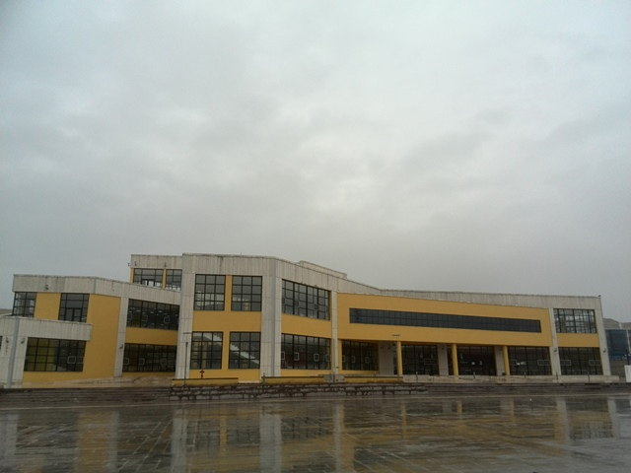

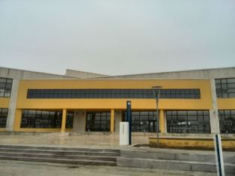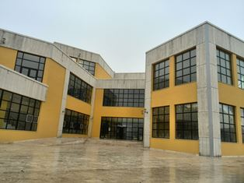

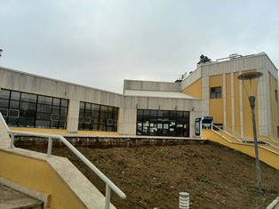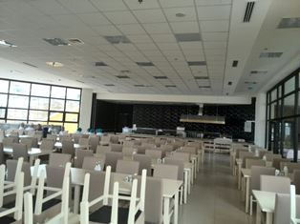

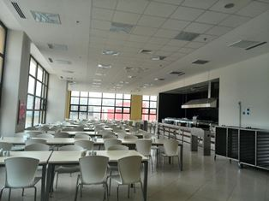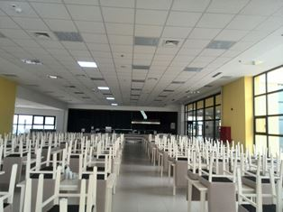

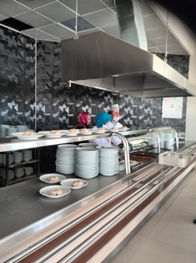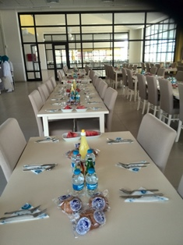
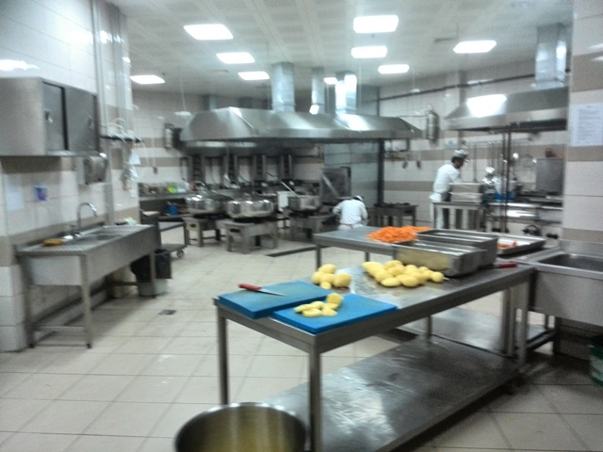

Ballıca Kampüsü Yemekhanesi: (Gerektiğinde)
Ballıca Kampüsü Yemekhanesi 357 m2 olup 280 kişiliktir.

Meslek Yüksekokulu Yemekhanesi: (Taşmescit)
Meslek Yüksekokulu yemekhanesi 528 m2 olup 340 kişiliktir

Turizm Fakültesi Yemekhanesi:(Ilgaz)
Turizm Fakültesi Yemekhanesi 75 m2 54 kişiliktir.

Kurşunlu Adalet Meslek Yüksekokulu Yemekhanesi: (2025-2026 eğitim-öğretim yılı hizmet vermemiştir.
Kurşunlu Adalet Meslek Yüksekokulu Yemekhanesi 114,18 m2 96 kişiliktir.

Şabanözü Meslek Yüksekokulu Yemekhanesi:
Şabanözü Meslek Yüksekokulu Yemekhanesi 180 m2 120 kişiliktir.

Çerkeş Meslek Yüksekokulu Yemekhanesi:
Çerkeş Meslek Yüksekokulu Yemekhanesi 100 m2 100 kişiliktir

2025 yılında tüm yemekhane birimlerinde toplam 230.682 öğün ücretli yemek satılmıştır.
Ayrıca günlük 1300-2200 kişi arasında öğün yemek verilmektedir.

KAFETERYA-KANTİN:
Uluyazı Kampüsü Barbaros Kafeterya:
Uluyazı Kampüsü Fen Fakültesi yanında bulunan Barbaros kafeterya 465 m2 olup müstecir İktisadi İşletme Müdürlüğü tarafından işletilmektedir.

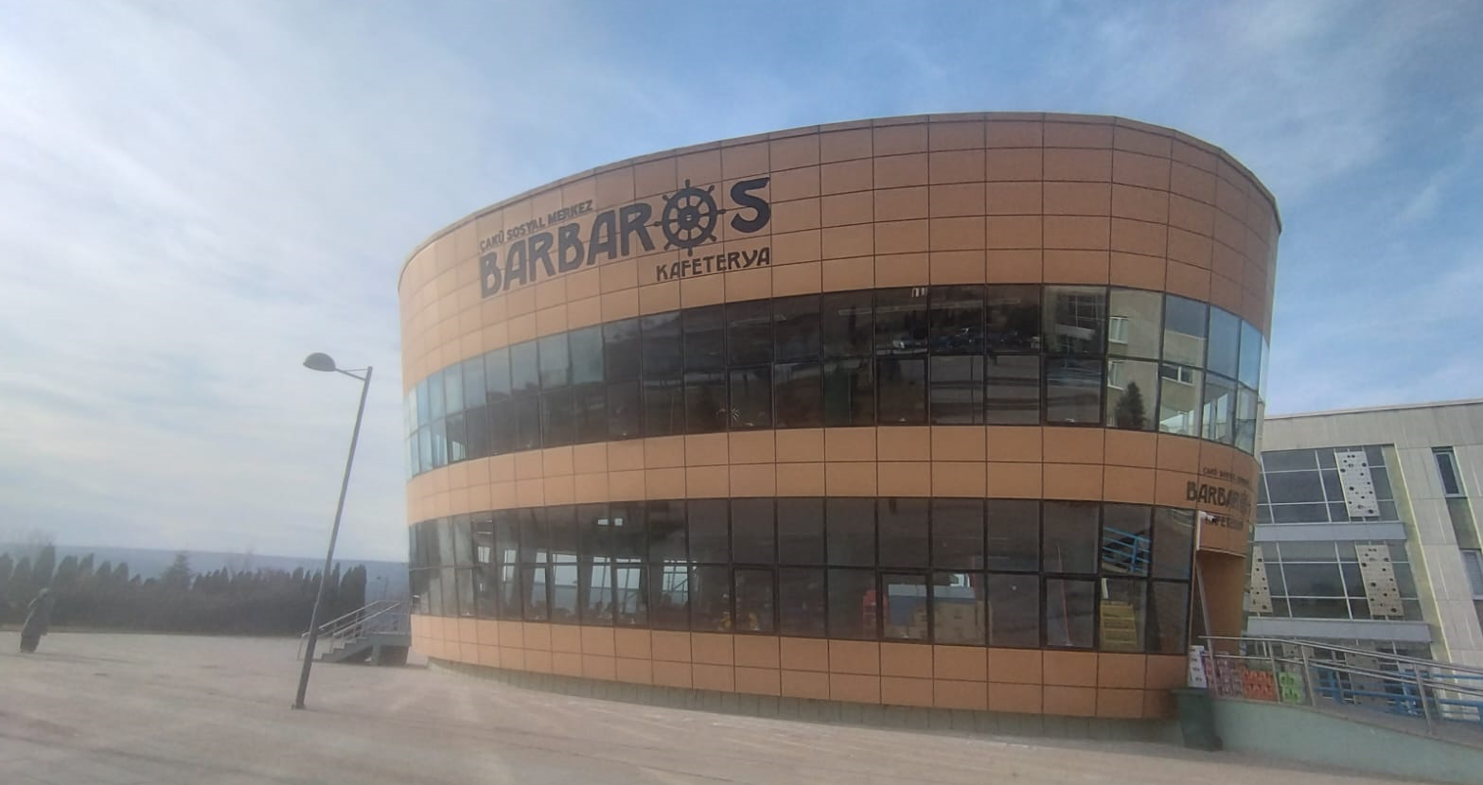
Meslek Yüksekokulu Kantini:

Taşmescit Kampüsü Meslek Yüksekokulunda bulunan kafeterya 350 m2 olup müstecir İktisadi İşletme Müdürlüğü tarafından işletilmektedir.
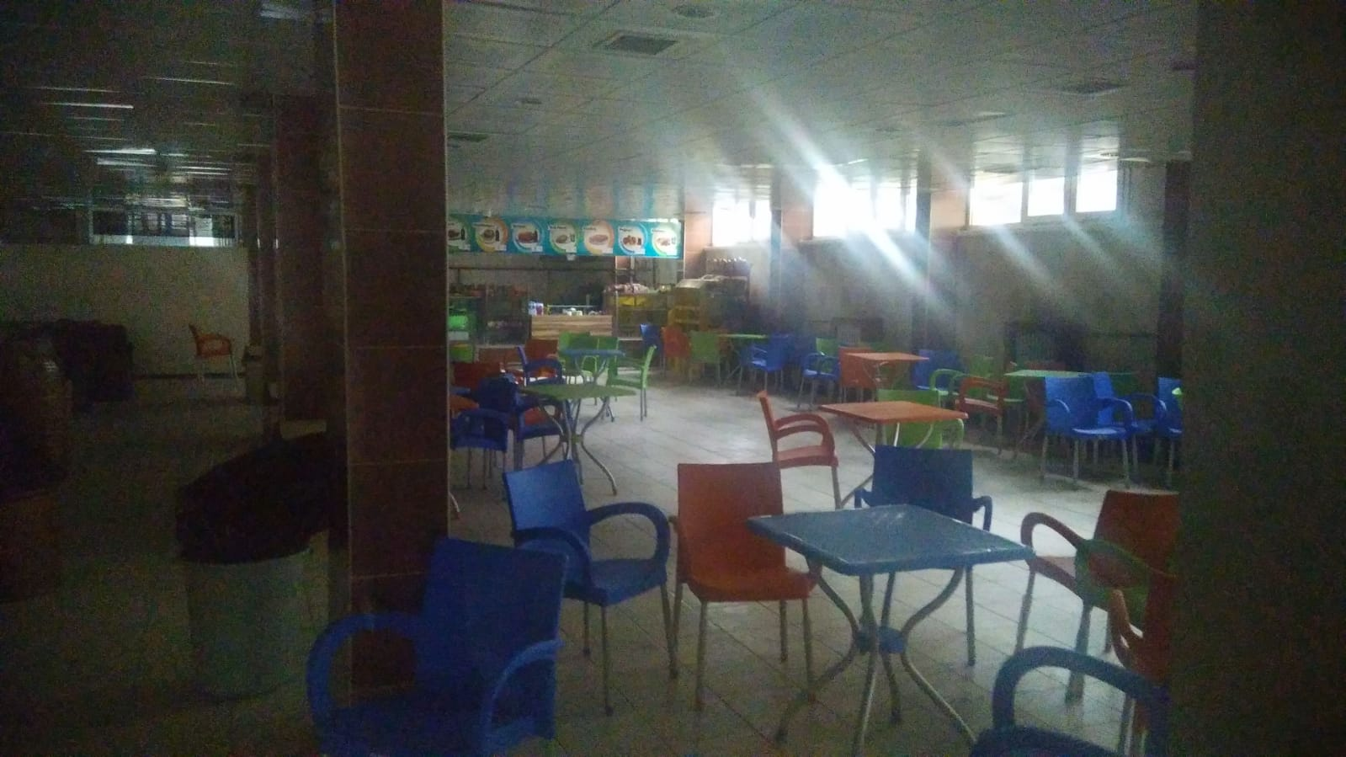

Turizm Fakültesi Kantini:

Turizm Fakültesi’nde bulunan kafeterya 40 m2 olup müstecir Enes ATABEY tarafından işletilmektedir.
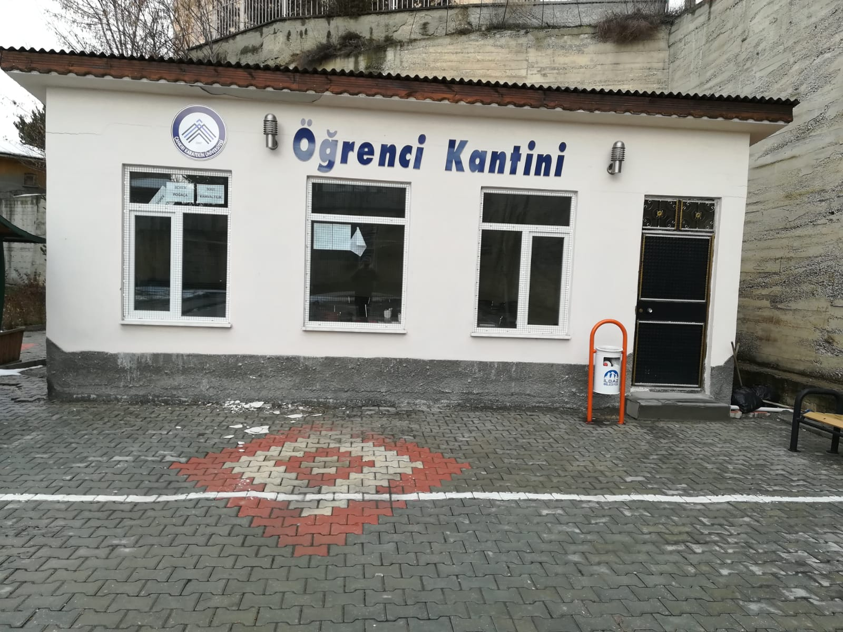

Uluyazı Kampüsü Fotokopi Merkezi:

Uluyazı Kampüsü Kütüphane binasında bulunan Kopyalama Merkezi müstecir Ahmet KOCA tarafından işletilmektedir.
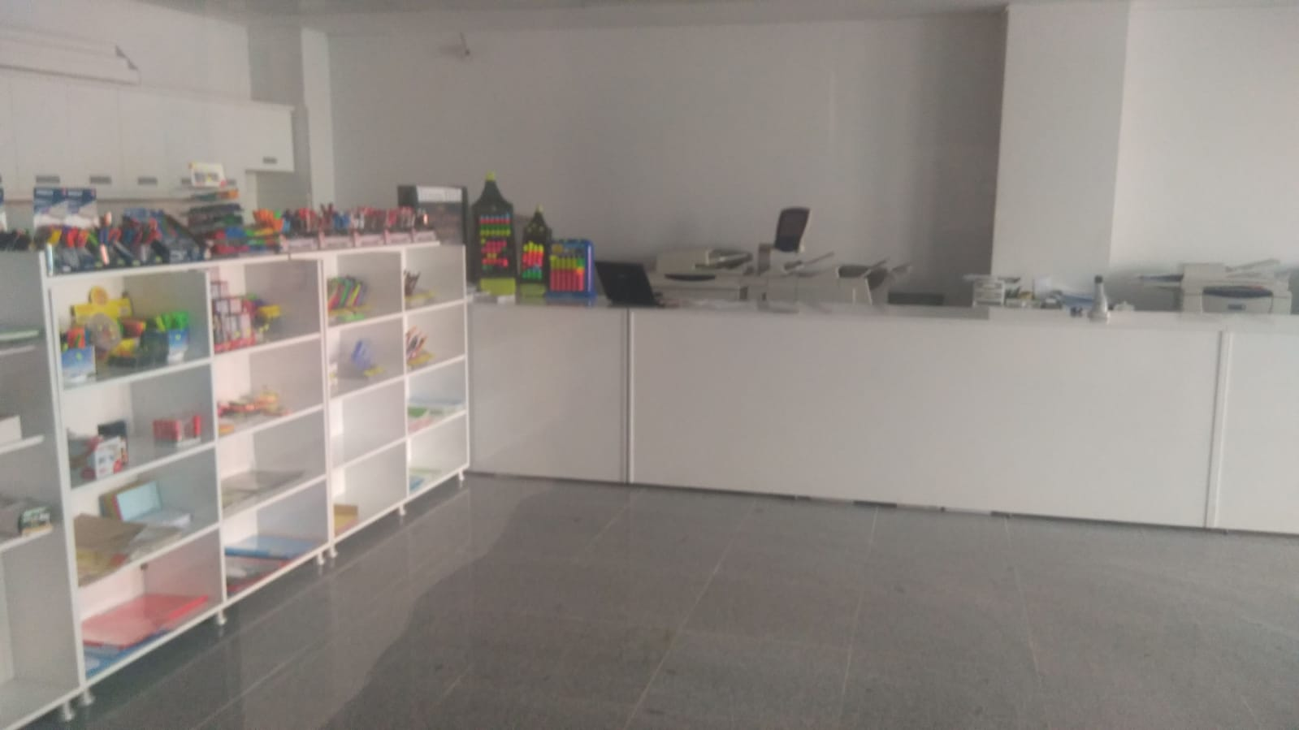

Edebiyat Fakültesi Kantini:

Kantin kafeterya 300 m2 olup müstecir İktisadi İşletme Müdürlüğü tarafından işletilmektedir.

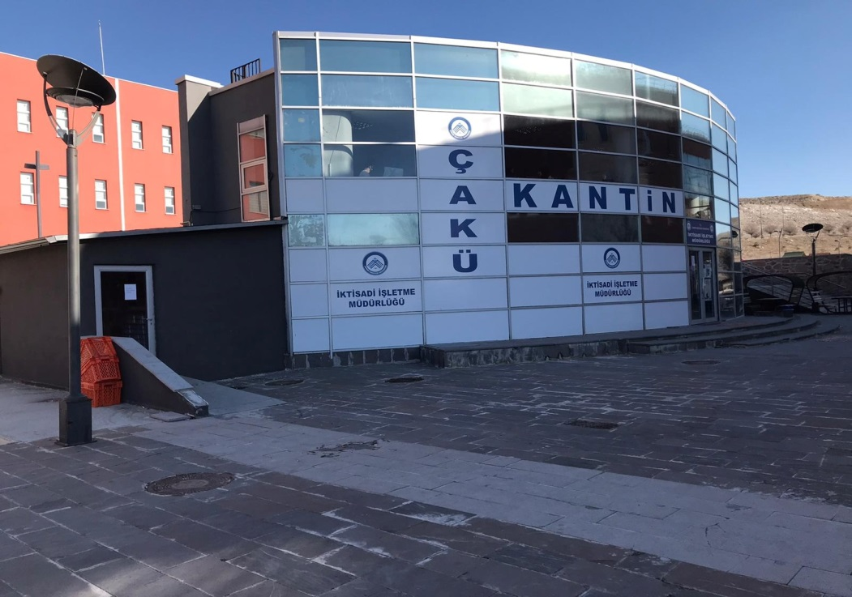

İktisadi ve İdari Bilimler Fakültesi Kantini:

İktisadi ve İdari Bilimler Fakültesinde bulunan Kantin kafeterya 156 m2 olup müstecir
İktisadi İşletme Müdürlüğü tarafından işletilmektedir.

Uluyazı Kampüsü Tuzluk Kafe:

Uluyazı Kampüsü Yemekhane binasında bulunan Kantin kafeterya 300 m2 olup müstecir İktisadi İşletme Müdürlüğü tarafından işletilmektedir.

Uluyazı Kampüsü Selçuklu Otağı:

Uluyazı Kampüsü Yemekhane binasında bulunan Kantin kafeterya 150 m2 olup müstecir İktisadi İşletme Müdürlüğü tarafından işletilmektedir.

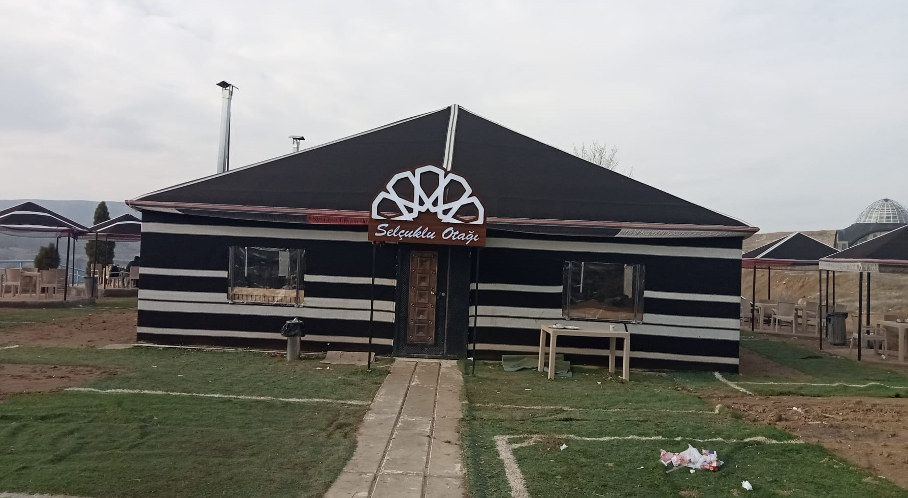

Uluyazı Çedene Kafeterya:

Uluyazı Kampüsünde bulunan kafeterya 90 m2 olup müstecir İktisadi İşletme Müdürlüğü tarafından işletilmektedir.

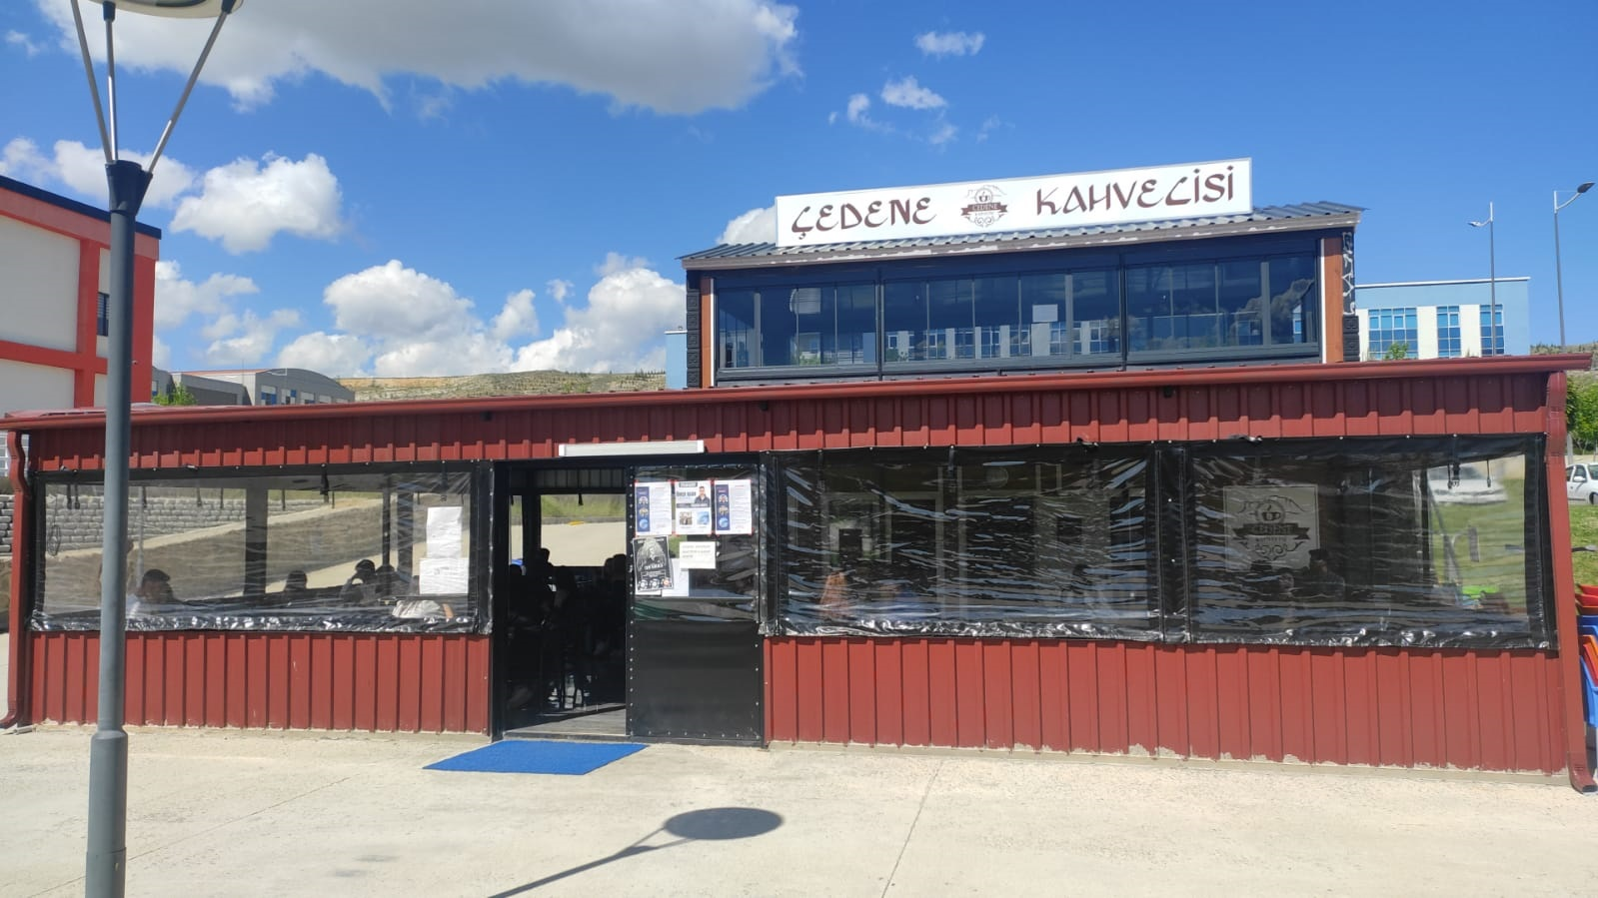

İÇECEK VE YİYECEK OTOMATLARI

- İslami İlimler Fakültesi Sıcak/Soğuk Otomat
- İktisadi ve İdari Bilimler Fakültesi Sıcak/Soğuk Otomat
- Hukuk Fakültesi Sıcak/Soğuk Otomat
- Fen Fakültesi Sıcak/Soğuk Otomat
- Kütüphane Sıcak/Soğuk Otomat
- Şabanözü Meslek Yüksekokulu Sıcak/Soğuk Otomat

SAĞLIK ŞUBE MÜDÜRLÜĞÜ FAALİYET BİLGİLERİ:

Faaliyetler:
STRATEJİ RAPORU (2025)
- Üniversitemiz Gençlik Sağlığı ve Bağımlılıkla ile Mücadele Komisyonu, Rektör Yardımcımız Prof. Dr. Hüseyin Odabaş başkanlığında toplandı. Gençlik Sağlığı ve Bağımlılıkla ile Mücadele hakkında yapılması gereken faaliyetler planlandı. (19 Mart 2025)
- 11.04.2025 tarihinde Çankırı Yeşilay Şube Yeşil Akademi Söyleşileri Projesinin ikinci konuğu, aynı zamanda Yeşilay Çankırı Şube Yönetim Kurulu üyesi olan Uzm. Psikolog Elif AYTEN KAYAR oldu. Stres ve Öfke Yönetimi konuları ele alındı.
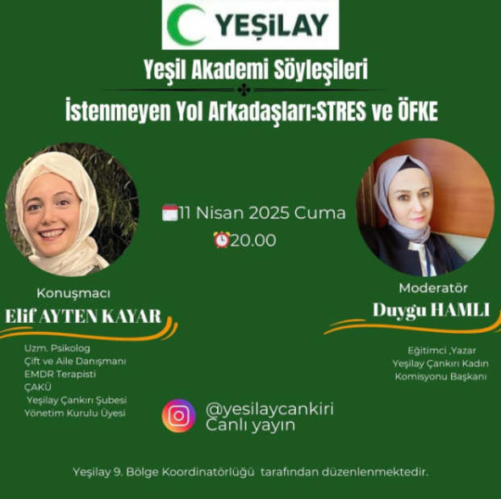
- Yeşilay Çankırı Şube ve Üniversite iş birliği içinde düzenlenen Bağımsızlık Panelinde Bağımlılık Türleri 4 Profesör konuk tarafından ele alındı. (25 Nisan 2025)
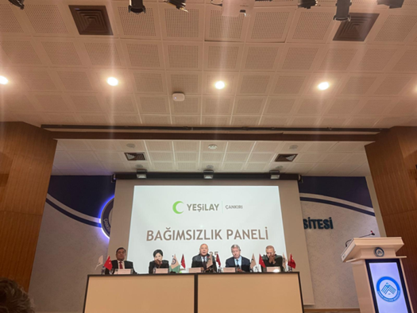

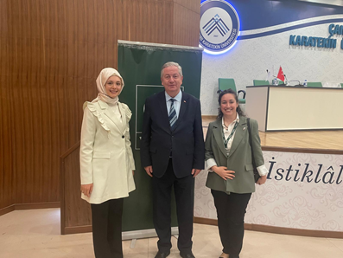
- Uzm. Psikolog Elif AYTEN KAYAR ve Psikolog Ali Muti ÇEKİRGE tarafından Psikoloji bölümü öğrencilerine Üniversitede Psikolog Olmak ve Meslek Eğitimi verildi. (14.05.2025)
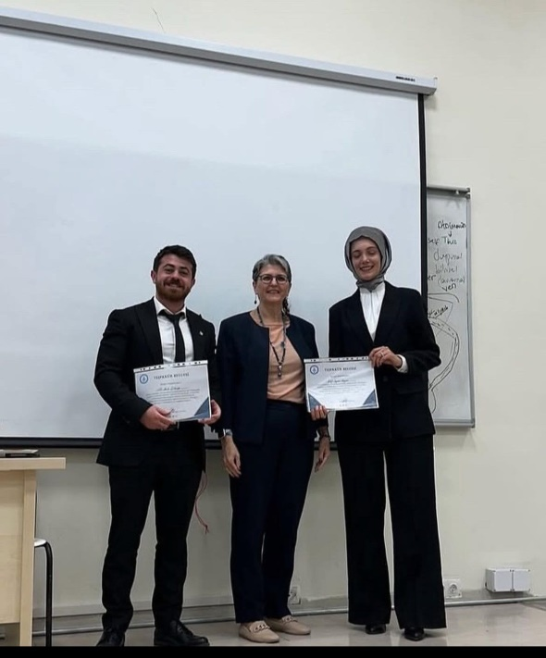

- 15.05.2025 tarihinde Çankırı Yeşilay Şube tarafından düzenlenen Bağımlılık ve Bağımlılıkla Mücadele Paneline Uzm. Psikolog Elif AYTEN KAYAR Tütün Bağımlılığı konusu ile panelist olarak katılım sağladı.
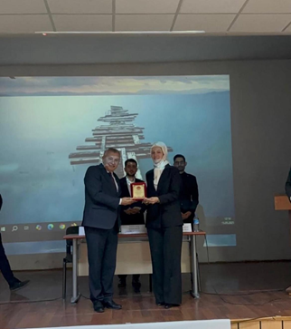

- Psikologlarımızın yürüttüğü BAP Projesi kapsamında Arama Kurtarma ve Gençlik Sağlığı Festivali düzenlenerek ildeki kurum ve kuruluşlar Tuzluk Kafede stant açıp broşür dağıttı. Arama Kurtarma Tanıtım ve Gençlik Sağlığı Şenliğine ÇAKÜ Rektörü Pror. Dr. Mevlüt KARATAŞ ve İl Protokol Üyeleri katılım sağladılar.
(22 Mayıs 2025)
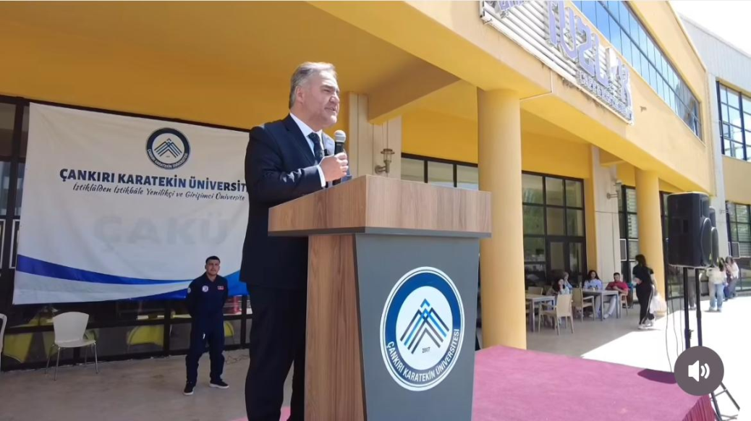
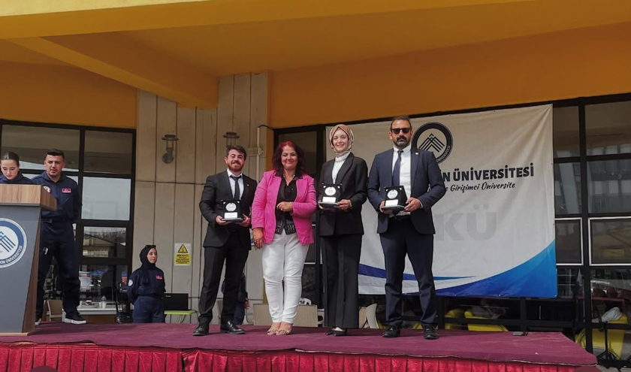
- Yeşilay Çankırı Şube Yönetim Kurulu Üyeleri, ÇAKÜ Rektörü Pror. Dr. Mevlüt KARATAŞ’ ı makamında ziyaret ederek Bağımlılık ile Mücadele konusunda el ele verdi. (18 Haziran 2025)
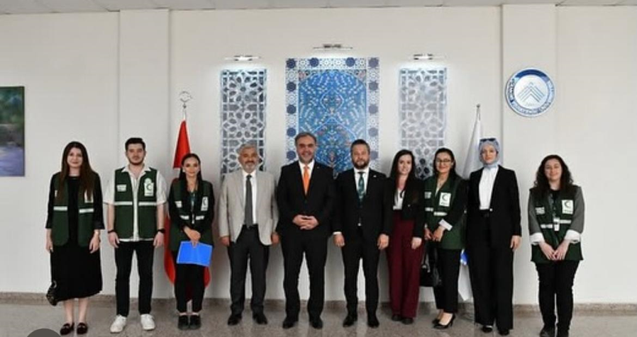
- Üniversitemiz Gençlik Sağlığı ve Bağımlılıkla ile Mücadele Komisyonu, Komisyon Başkanı Prof. Dr. Azize Serap TUNÇER başkanlığında çevrimiçi toplandı. Psikologlarımız toplantıya katılım ve katkı sağladı. (2 Eylül 2025)
- Bağımlılıkla Mücadele konusunda Çankırı İl Sağlık Müdürlüğünde diğer kurumlardaki meslek elemanları ile Üniversite Psikoloğu Elif Ayten Kayar’ ın katılım sağladığı Vaka Değerlendirme Toplantısı gerçekleştirdi. (17 Eylül 2025)

- ÇAKÜ Tuzluk Kafede Sağlık Şube Müdürlüğü personeli tarafından tanıtım standı açıldı. Stantta Uzm. Psikolog Elif AYTEN KAYAR VE Psikolog Ali Muti ÇEKİRGE görev aldı. (22-26 Eylül 2025)
- Sağlık Şube Müdürlüğü ve Çankırı YEDAM (Yeşilay Danışmanlık Merkezi) iş birliğinde Yeşilay tanıtım standı açıldı. Bağımlılıkla ile Mücadele hakkında bilgilendirme yapıldı. (23-26 Eylül 2025)
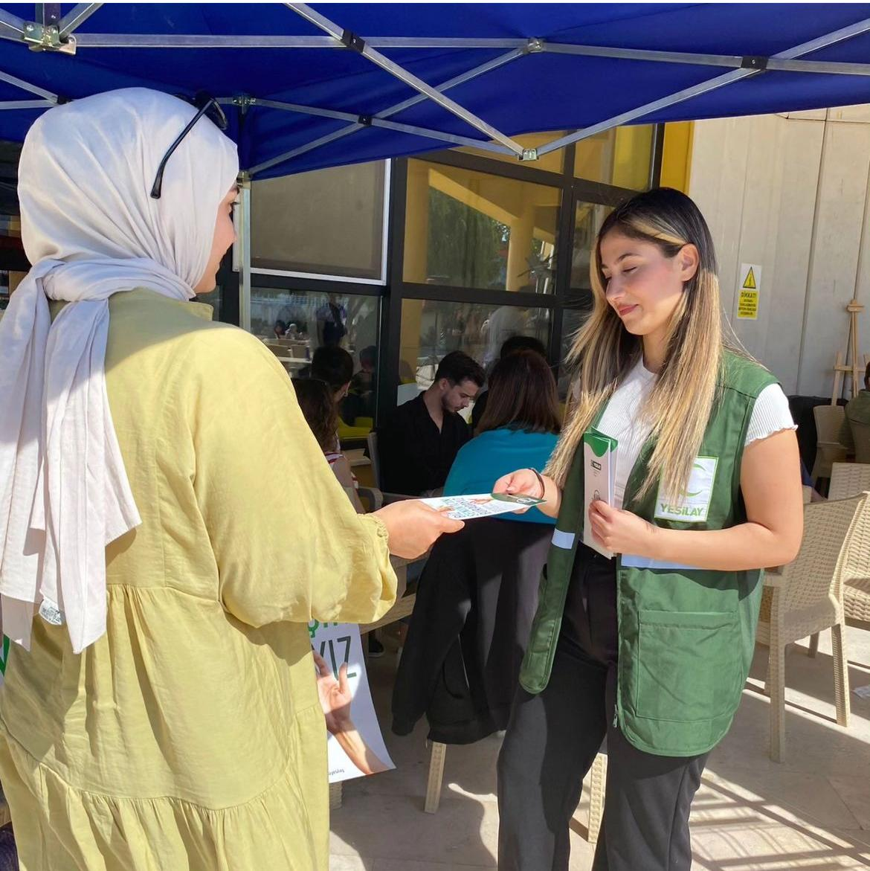
- Diş Hekimliği Fakültesi birinci sınıf öğrencilerine Psikolog Ali Muti ÇEKİRGE tarafından hazırlanan çevrimiçi video konferans ile Teknoloji Bağımlılığı eğitimi verildi. (26 Eylül 2025)
- Eldivan Sağlık MYO ve Turizm Fakültesine Narkotik Şube Müdürlüğü tarafından Madde Bağımlılığı ve Yeşilay Çankırı Şubesi tarafından Kumar Bağımlılığı ve Online Bahis Oynama Önleme eğitimleri verildi. (2 Ekim 2025)
- Diş Hekimliği Fakültesi öğrencilerine Narkotik Şube Müdürlüğü tarafından Madde Bağımlılığı ve Yeşilay Çankırı Şubesi tarafından Kumar Bağımlılığı ve Online Bahis Oynama Önleme eğitimleri verildi. (14 Ekim 2025)
- Bağımlılıkla Mücadele konusunda Çankırı İl Sağlık Müdürlüğünde diğer kurumlardaki meslek elemanları ile Üniversite Psikoloğu Elif Ayten Kayar’ ın katılım sağladığı Vaka Değerlendirme Toplantısı gerçekleştirdi. (15 Ekim 2025)

- İnsan ve Toplum Bilimleri Fakültesi ve İslami İlimler Fakültesi öğrencilerine Narkotik Şube Müdürlüğü tarafından Madde Bağımlılığı ve Yeşilay Çankırı Şubesi tarafından Kumar Bağımlılığı ve Online Bahis Oynama Önleme eğitimleri verildi. (14 Ekim 2025)
- Üniversitemiz Gençlik Sağlığı ve Bağımlılıkla ile Mücadele Komisyonu, Rektör Yardımcımız Prof. Dr. İbrahim BOZKURT başkanlığında toplandı. (20 Ekim 2025)
- Üniversitemiz öğrencilerine Oryantasyon Programı kapsamında Gençlik Sağlığı ve Bağımlılıkla ile Mücadele Komisyonu üyelerinden Uzm. Psikolog Elif AYTEN KAYAR tarafından Alkol Bağımlılığı ve Psikolog Ali Muti ÇEKİRGE tarafından Teknoloji Bağımlılığı eğitim semineri verildi. (21 Ekim 2025)
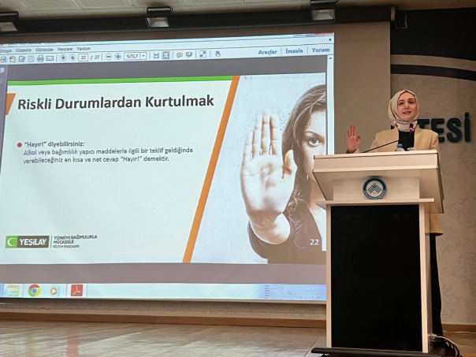
- Orman Fakültesi ile Sanat Tasarım ve Mimarlık Fakültesi öğrencilerimize ve İŞKUR personellerimize Narkotik Şube Müdürlüğü tarafından Madde Bağımlılığı ve Yeşilay Çankırı Şubesi tarafından Kumar Bağımlılığı ve Online Bahis Oynama Önleme eğitimleri verildi. (4 Kasım 2025)
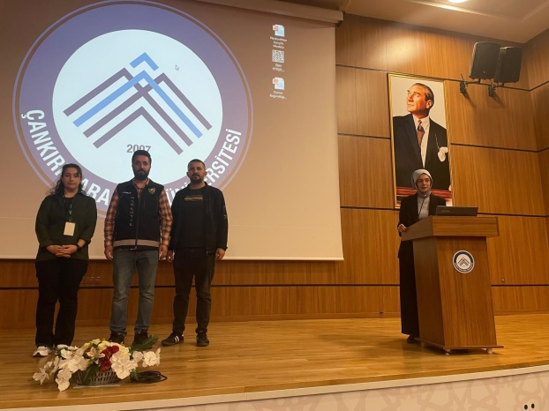
- Çankırı Karatekin Üniversitemiz bünyesinde Sağlık Kültür ve Spor Daire Başkanlığını Spor Şube Müdürlüğünün öncülüğünde; Ergoterapi Topluluğu, Mavi Serçeler ve Engelsiz Yaşam Topluluğunun katıldığı ‘Spor Engel Tanımaz’ etkinliğine Psikolog Ali Muti Çekirge gözlemci psikolog olarak katılım sağladı. (04.11.2025)
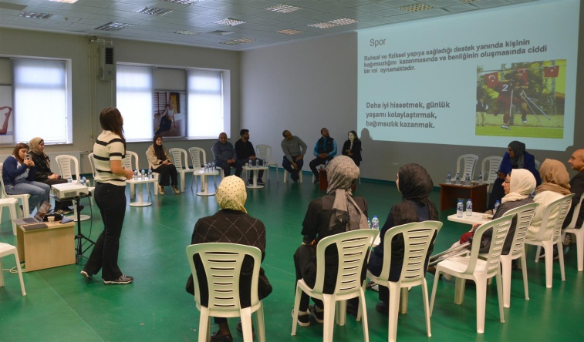

- Yeşilay Çankırı Şube Başkanı İsmail Özcan’ ın moderatörlüğünde, Bağımlılıkla Mücadele dersine Uzm. Psikolog Elif Ayten Kayar Alkol Bağımlılığı, Psikolog Ali Muti Çekirge Teknoloji Bağımlılığı konuları ile katkı sağladı. (17 Kasım 2025)
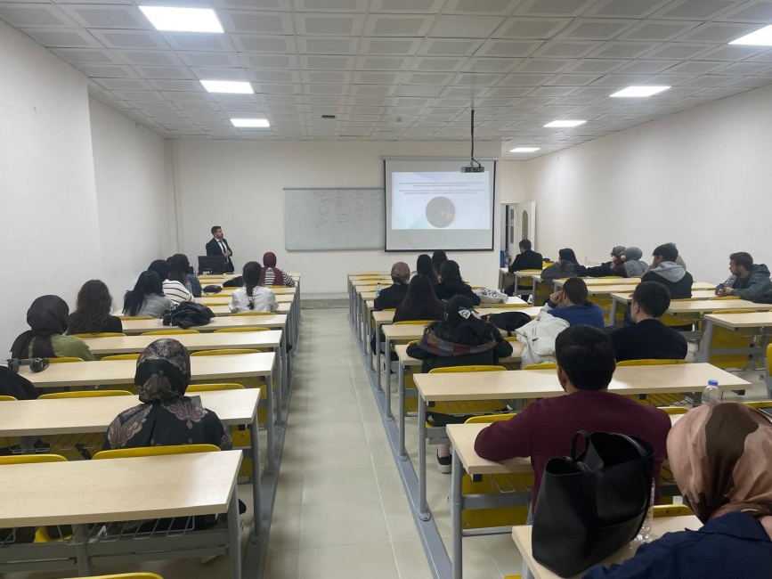

- Uzm. Psikolog Elif Ayten Kayar İİBF fakültesinde “Çalışma Hayatında Psikolojik Dinamikler” eğitim semineri verdi. “Çalışma Hayatında Psikolojik Dinamikler” eğitimi, iş yaşamının birey üzerindeki psikolojik etkilerini anlamaya yönelik kapsamlı bir bakış sundu. Eğitimde öncelikle çalışanın motivasyonu, iş tatmini, mesleki kimlik gelişimi ve bireyin çalışma ortamında karşılaştığı psikolojik ihtiyaçlar ele alındı. (19 Kasım 2025)
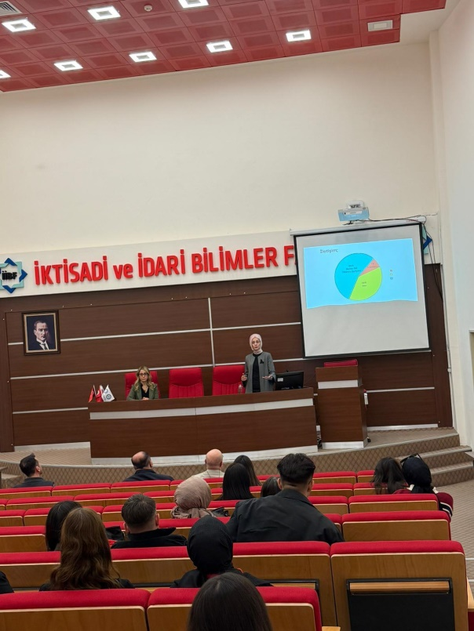
- Psikoloji Topluluğu tarafından düzenlenen Psikoperde Film Analizi etkinliğine Psikolog Ali Muti Çekirge “A Beaitiful Mind” filminin psikolojik analizi ile katılım sağladı.
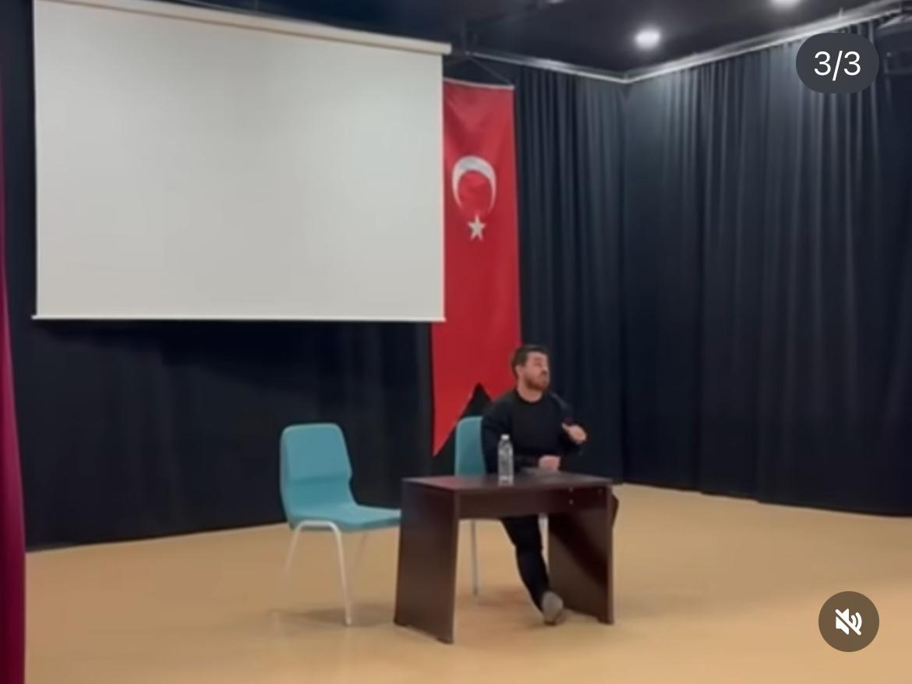

- Sağlık Şube Müdürlüğü Rehberlik ve Psikolojik Danışmanlık Polikliniği uzmanlarından Uzm. Psikolog Elif AYTEN KAYAR tarafından hazırlanan Güvenli İnternet Kullanımı içerikli e-posta farkındalık artırmak amaçlı üniversite personellerine gönderildi. (18 Aralık 2024)
- Çankırı Karatekin Üniversitemiz bünyesinde Sağlık Kültür ve Spor Daire Başkanlığını Spor Şube Müdürlüğünün öncülüğünde; Ergoterapi Topluluğu, Mavi Serçeler ve Engelsiz Yaşam Topluluğunun katıldığı ‘Spor Engel Tanımaz’ öğrenci buluşması etkinliğine Uzm. Psikolog Elif AYTEN KAYAR gözlemci psikolog olarak katılım sağladı. (25.11.2025)
- 20-26 Kasım Ağız ve Diş Sağlığı Haftası ve 22 Kasım Dünya Diş Hekimleri Günü kapsamında Üniversitemiz Diş Hekimliği Fakültesi ev sahipliği ve SKS Sağlık Şube Müdürlüğü işbirliğinde Özel Nova Çocuk Anaokulu öğrencileri Ağız ve Diş Sağlığı Uygulama ve Araştırma Merkezini ziyaret ettiler. (20 Kasım 2025)
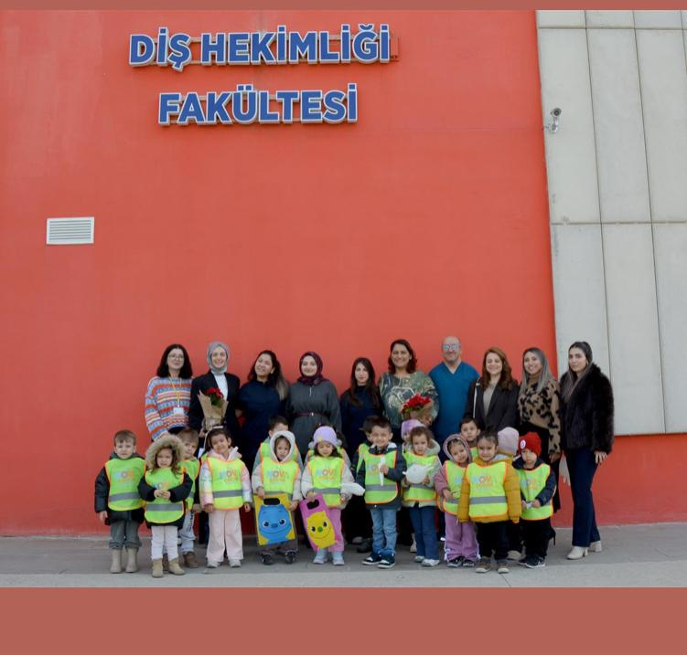
- Çankırı İl Sağlık Müdürlüğü Sağlık Başkanı Dr. Şahin DOĞAN ve eğitim ekibi ile Üniversite SKS Daire Başkanı Halil YETİM ve Uzm. Psikolog Elif Ayten Kayar Bağımlılıkla Mücadele kapsamında “Kaybetme Evladını” Projesi hakkında toplantı gerçekleştirdi. Üniversitemiz tarafından proje taslağı sunuldu ve işleyiş hakkında istişarede bulunuldu. (25.11.2025)

- Çankırı Karatekin Üniversitesi Psikoloji Topluluğu (ÇAKÜPT) tarafından, ÜNİDES destekli “Gençliğin Dengesinde Sağlık: Gençlik ve Ruh Sağlığı Sempozyumu” başarıyla tamamlandı. İki gün süren sempozyumda, gençlerin ruh sağlığına ilişkin güncel ve önemli başlıklar, alanında uzman isimler tarafından ele alındı. Programın sonunda konuşmacılara katılım sertifikaları ve teşekkür hediyeleri olan tuz lambaları, ÇAKÜ SKS den Psikolog Ali Muti Çekirge ve Uzman Psikolog Elif Ayten Kayar tarafından takdim edildi.
Programı onurlandıran Sayın Rektörümüz Prof. Dr. Mevlüt KARATAŞ’a, Rektör Yardımcımıza, topluluk danışmanı Prof. Dr. İlkiz Altınoğlu Dikmer’e, SKS Daire Başkanı Halil Yetim’e,kıymetli akademisyenlerimize ve etkinliklere ilgiyle katılım sağlayan tüm öğrencilere teşekkür ederiz. (18.12.2025)
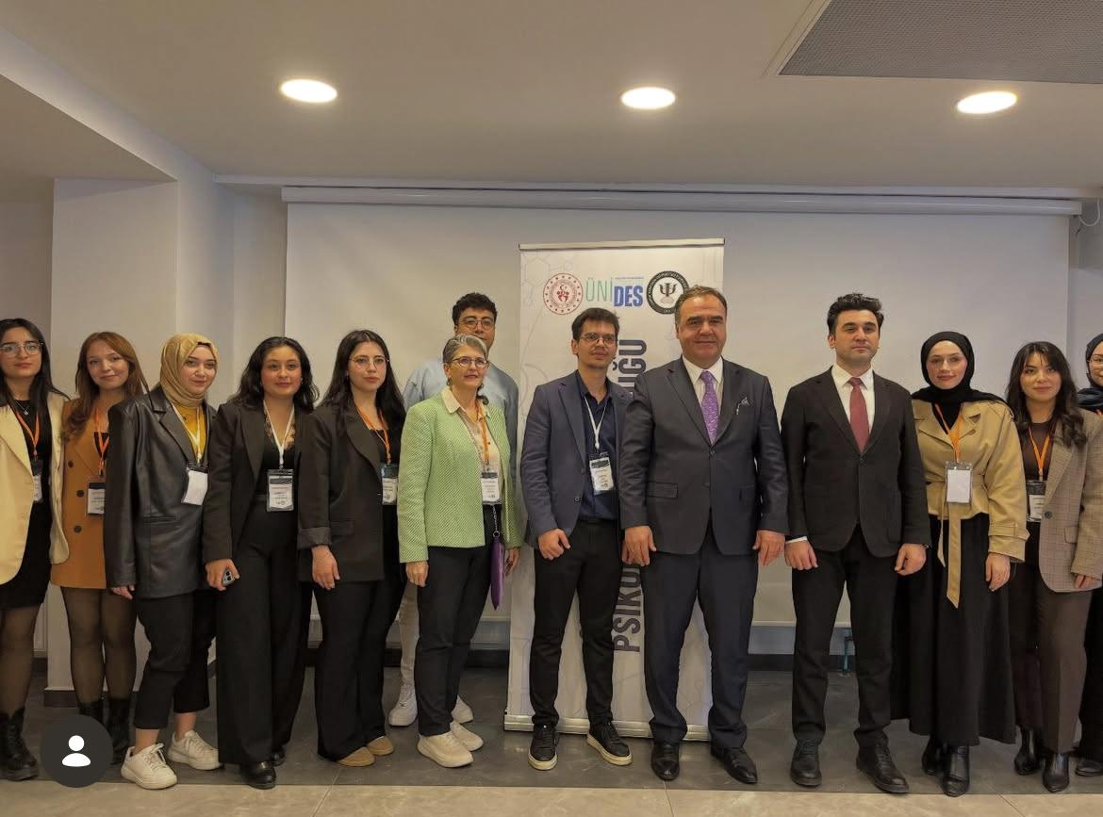

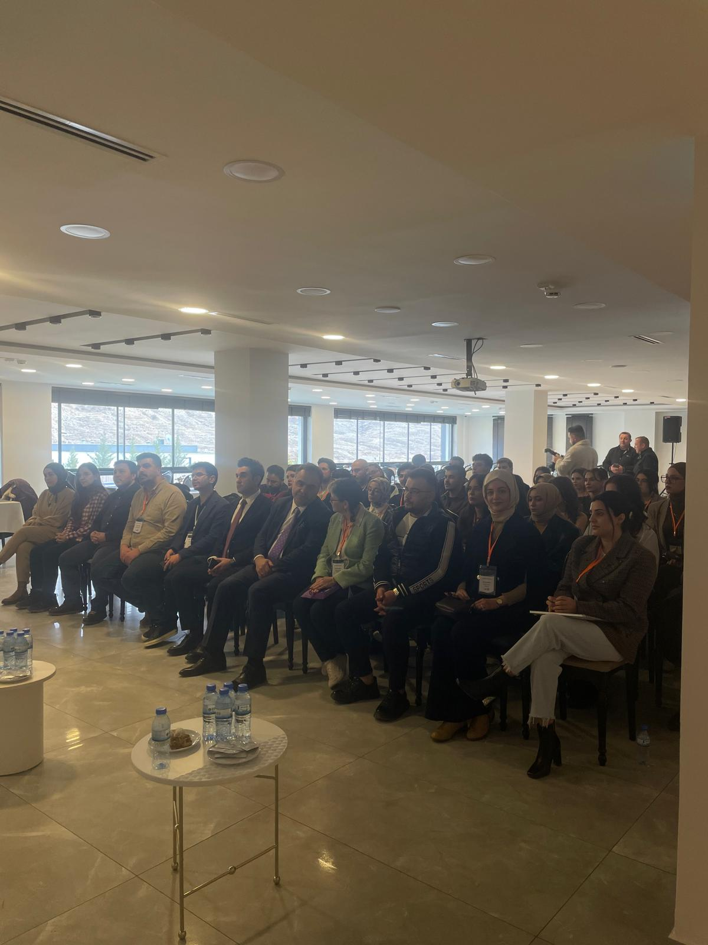
- Taşmescit Kampüsü öğrencilerine SKS Sağlık Şube Müdürlüğü Rehberlik ve Psikolojik Danışmanlık Polikliniği uzmanlarından Uzm. Psikolog Elif AYTEN KAYAR tarafından "Alkol Bağımlılığı" , Psikolog Ali Muti ÇEKİRGE tarafından "Teknoloji Bağımlılığı ve Kumar Bağımlılığı eğitimleri hibrit şekilde verildi. (08.12.2025)
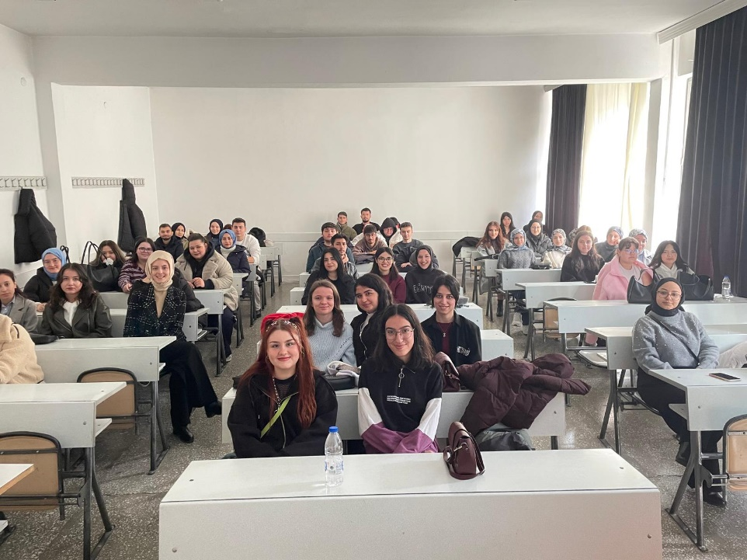
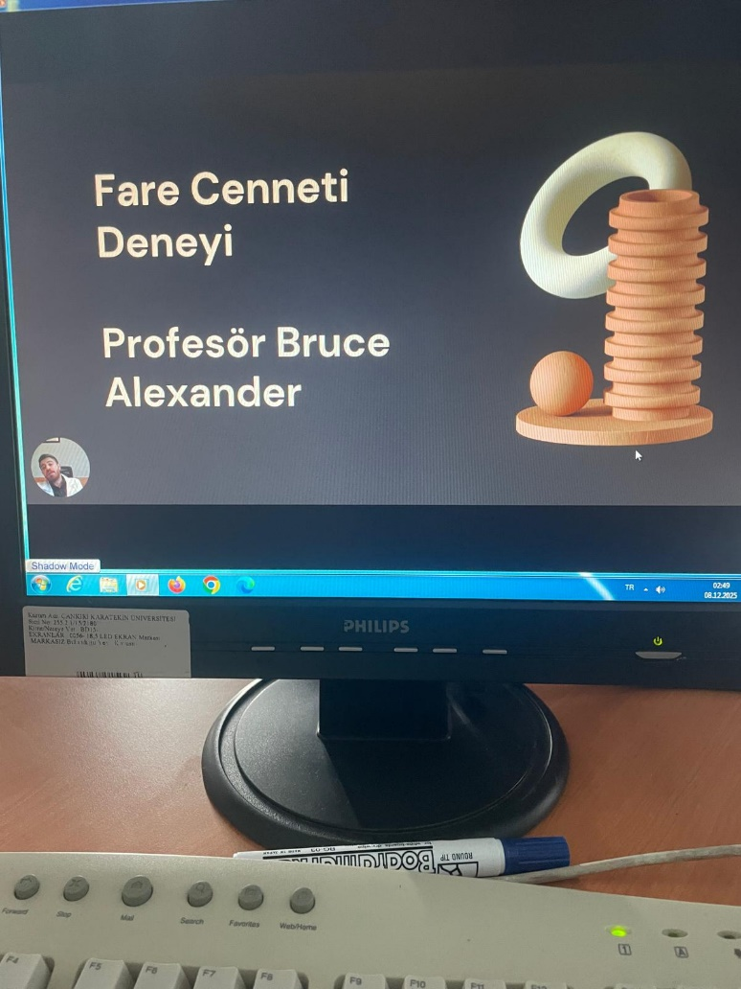

- Üniversite Psikologlarımız Çankırı Aile ve Sosyal Hizmetler İl Müdürlüğü tarafından verilen Afet ve Travma Psikolojisi Uygulamalı Eğitimine katıldı. (10.12.2025)
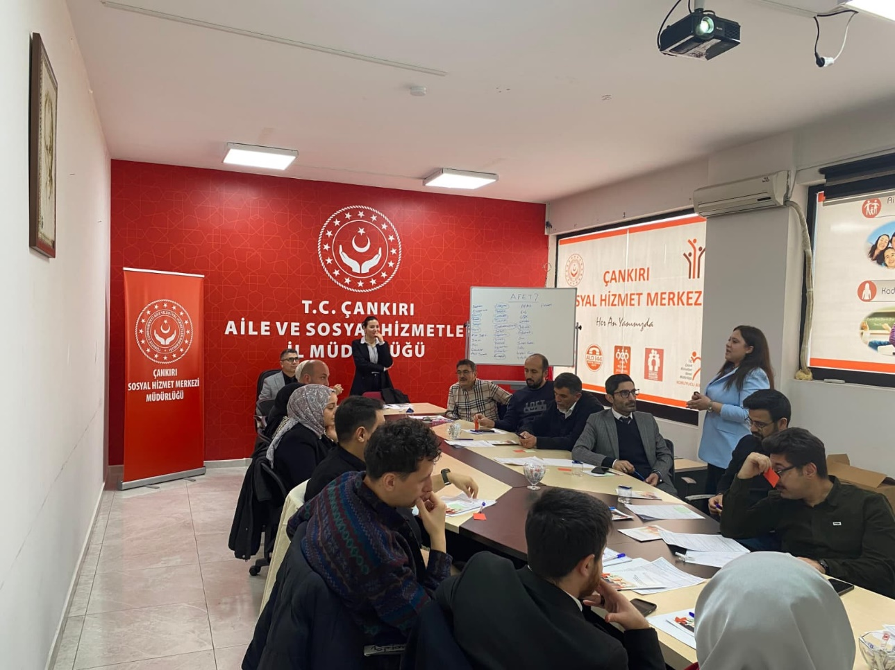

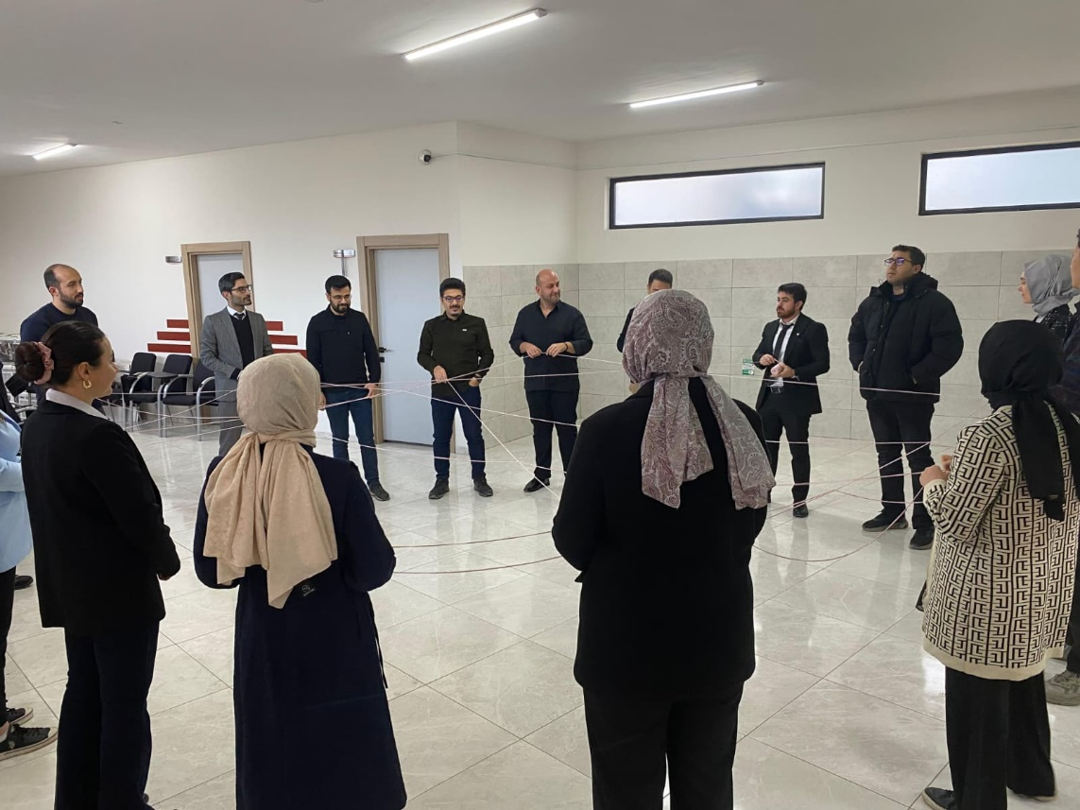
- Sağlık Şube Müdürlüğü Rehberlik ve Psikolojik Danışmanlık Polikliniği uzmanları Uzm. Psikolog Elif Ayten Kayar ve Psikolog Ali Muti Çekirge Çerkeş MYO, Şabanözü MYO ve Turizm Fakültesine (Ilgaz) Rehberlik ve Psikolojik Danışmanlık Polikliniği Bilgilendirme Eğitimi verildi.

Öğrencilerin psikolojik danışmanlık ve rehberlik hizmetlerinin kapsamı, işleyişi ve faydaları hakkında bilinçlenmesini sağlamak amacıyla verilen Eğitimde öğrencilerin ruhsal ve akademik gelişimlerini destekleyecek kaynaklardan haberdar olmaları sağlandı. (15 Aralık 2025)

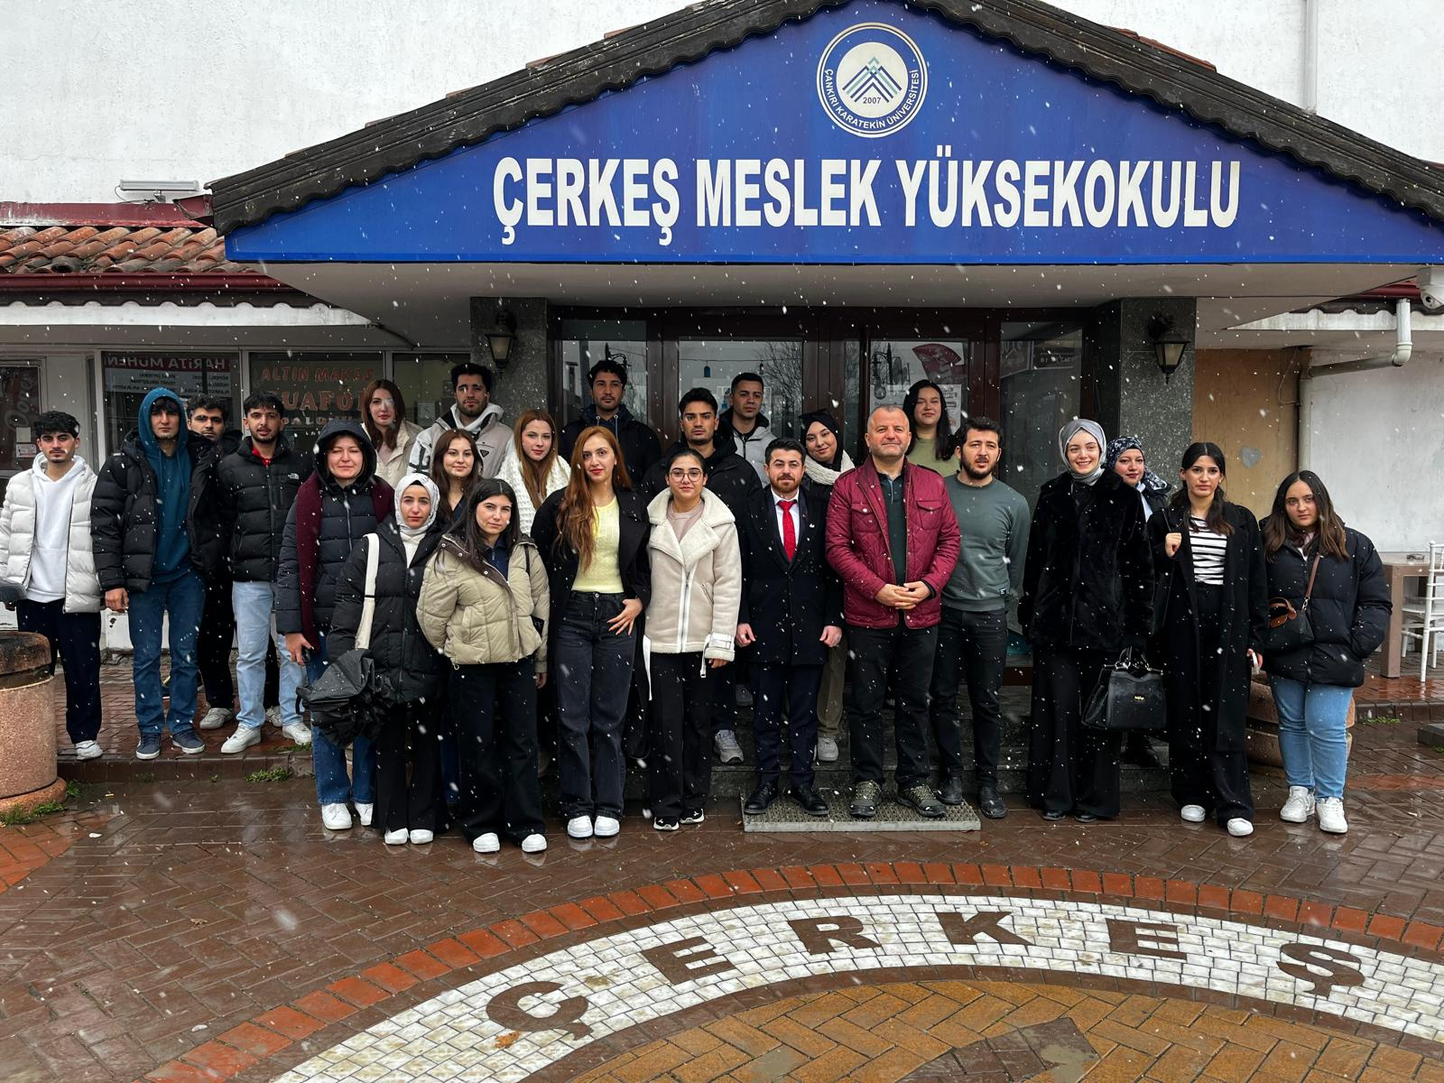

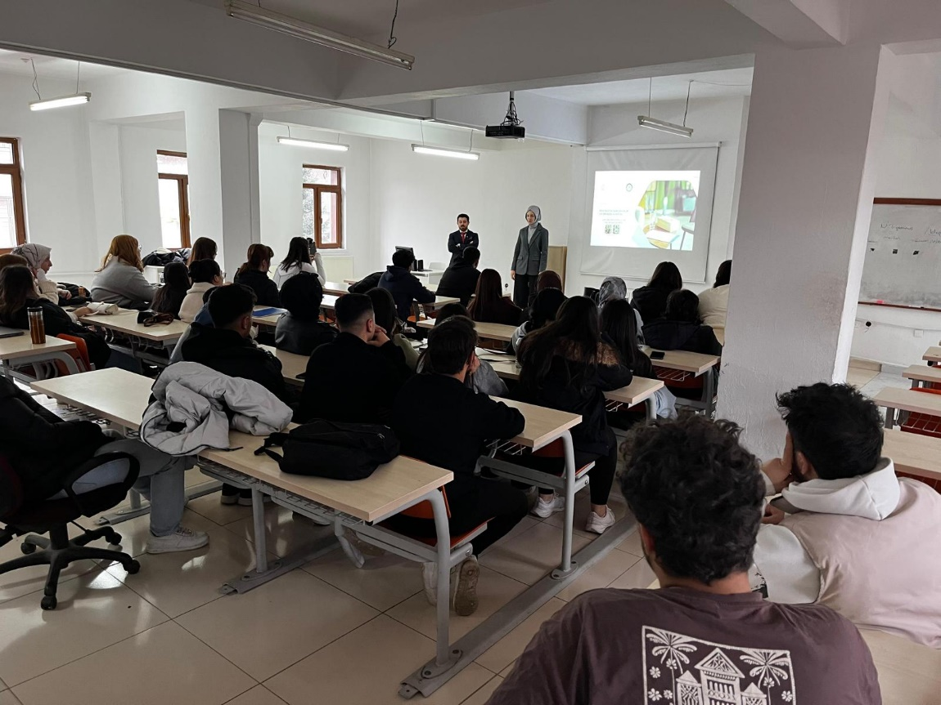

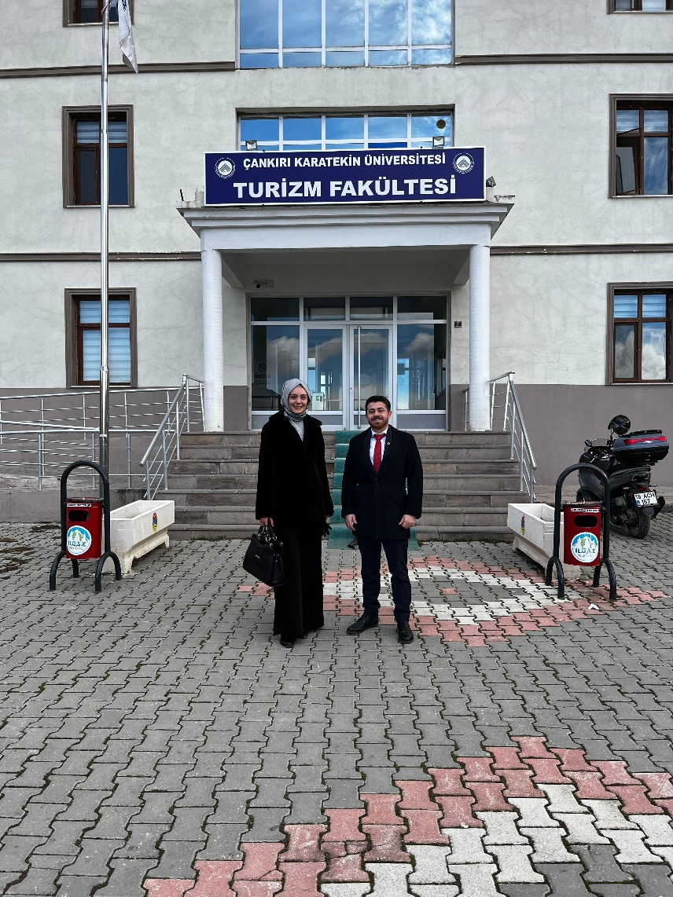

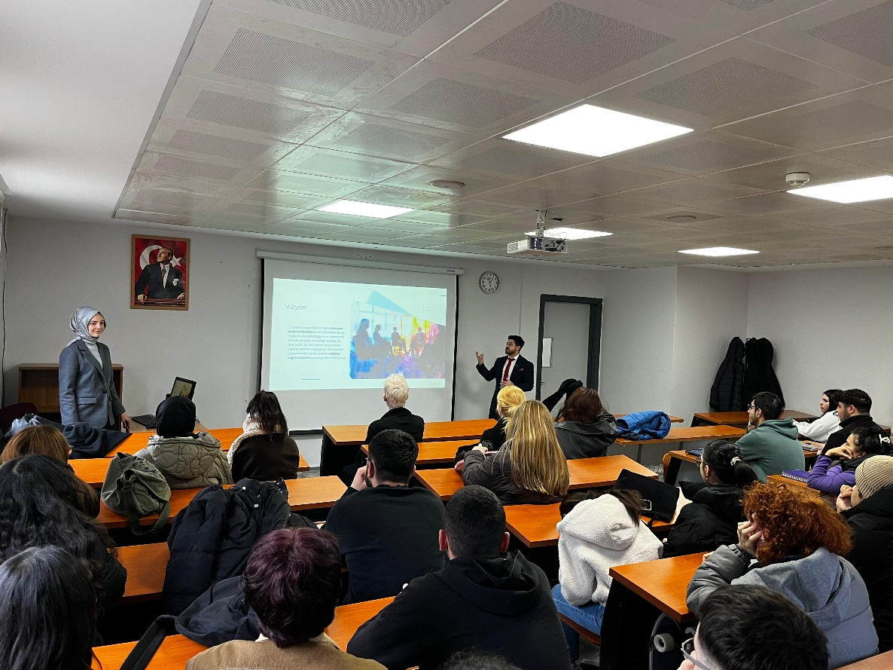
2025 Yılı
Psikolog Kliniği
SEANS  AYLAR | BİREYSEL TERAPİ  (ÖĞRENCİ) | BİREYSEL TERAPİ  (PERSONEL) | AİLE VE ÇİFT  TERAPİSİ | ÇOCUK/ERGEN TERAPİSİ | PSİKOLOJİK  TEST  UYGULAMASI | TOPLAM
OCAK | 32 | 20 | 17 | 11 | 7 | 87
ŞUBAT | 13 | 22 | 9 | 8 | 6 | 58
MART | 44 | 11 | 13 | 10 | 8 | 86
NİSAN | 59 | 21 | 12 | 12 | 2 | 106
MAYIS | 65 | 13 | 10 | 17 | 3 | 108
HAZİRAN | 34 | 12 | 4 | 11 | 1 | 62
TEMMUZ | 11 | 6 | 8 | 3 | 6 | 34
AĞUSTOS | 12 | 5 | 8 | 7 | 1 | 33
EYLÜL | 21 | 5 | 8 | 10 | 1 | 45
EKİM | 63 | 12 | 10 | 9 | 1 | 95
KASIM | 72 | 9 | 8 | 13 | 1 | 103
ARALIK | 83 | 4 | 7 | 5 | - | 95
TOPLAM | 509 | 140 | 110 | 116 | 37 | 912

HEMŞİRELİK VE AMBULANS HİZMETLERİ 2025 FAALİYET RAPORU

Verilen  Hizmet  AYLAR | KANŞEKERİ | YERİNDE MÜDAHALE | PANSUMAN | ENJEKSİYON | VİTAL KONTROLÜ | TOPLAM
OCAK | --------- | --------------- | 9 | 7 | 8 | 23
ŞUBAT | --------- | -------------- | 2 | 15 | 3 | 20
MART | ---------- | -------------- | 6 | 11 | 5 | 22
NİSAN | --------- | -------------- | 14 | 20 | 4 | 39
MAYIS | -------- | ------------- | 26 | 27 | 10 | 63
HAZİRAN | ---------- | ------------ | 1 | 9 | 3 | 13
TEMMUZ | --------- | ------------- | 1 | 2 | 3 | 6
AĞUSTOS | ----------- | ------------ |  |  | 4 | 4
EYLÜL | ---------- | ------------- |  | 1 | 2 | 3
EKİM | ---------- | ------------- | 1 | 20 | 5 | 26
KASIM | ---------- | ------------ | 3 | 5 | 1 | 9
ARALIK | ---------- | ------------- |  | 3 | 1 | 4
TOPLAM | ----------- | ------------- | 63 | 120 | 49 | 232

SPOR ŞUBE MÜDÜRLÜĞÜ FAALİYET BİLGİLERİ:

Faaliyetler:

Uluyazı kampüsü spor kompleksinde Başkanlığımız bünyesinde bulunan Uzakdoğu / Aerobik, Zumba, Platess / Güreş / Badminton / Cimnastik / Fitness ve Kapalı Spor Salonu ve Halı Sahamızda hizmet vermekteyiz.
Üniversitemizde bulunan bütün fakülte ve yüksekokullara talep ettikleri saatlerde kapalı spor salonu tahsisi yapılmaktadır.
- 14-31 Ocak 2025 tarihleri arası personel çocuklarına sömestr tatilini daha verimli geçirebilmeleri için futbol kursu verildi.
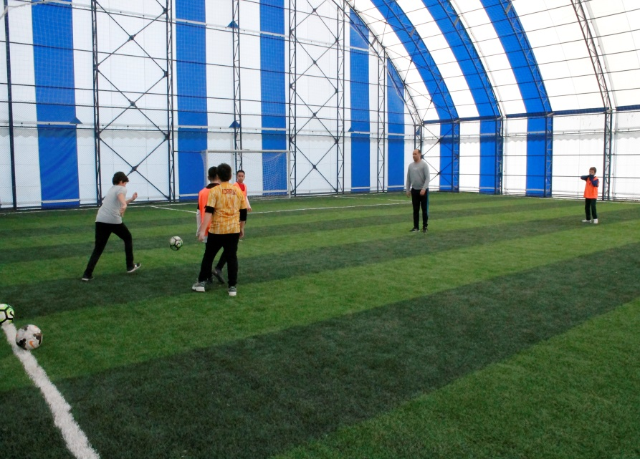

- 8 Mart 2025 tarihinde Dünya kadınlar Günü ‘’Evinin Sultanları’’ Gençlik ve Spor İl Müdürlüğünün düzenlediği kadın voleybol turnuvasına katılım sağlanmıştır.

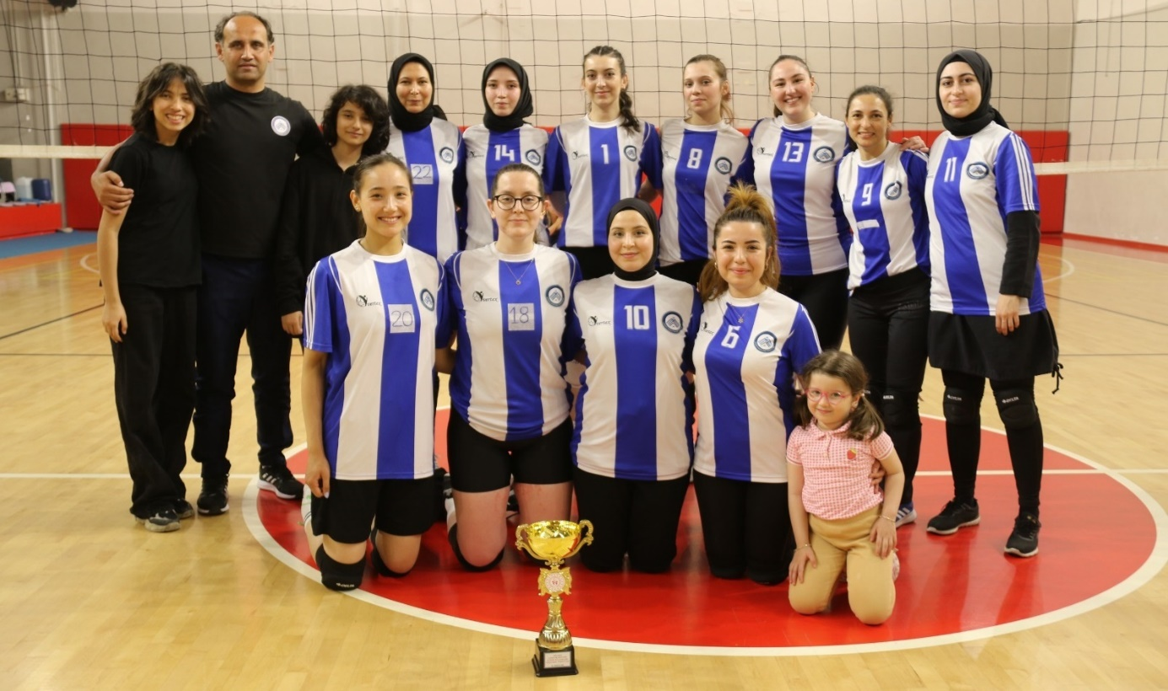

3- 21.04.2025 tarihinde 16. Spor Oyunları masa tenisi turnuvası üniversitemiz genelinde düzenlenmiştir.
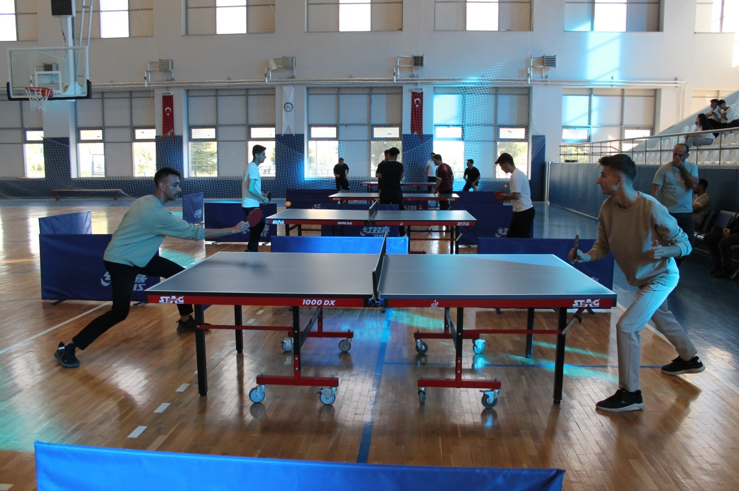

4- 24 Nisan 2025 Hukuk Fakültesi ‘’Söz Sende ‘’ Topluluğunun düzenlediği futbol turnuvasına hakem, saha ,malzeme ve teknik destek verilmiştir.
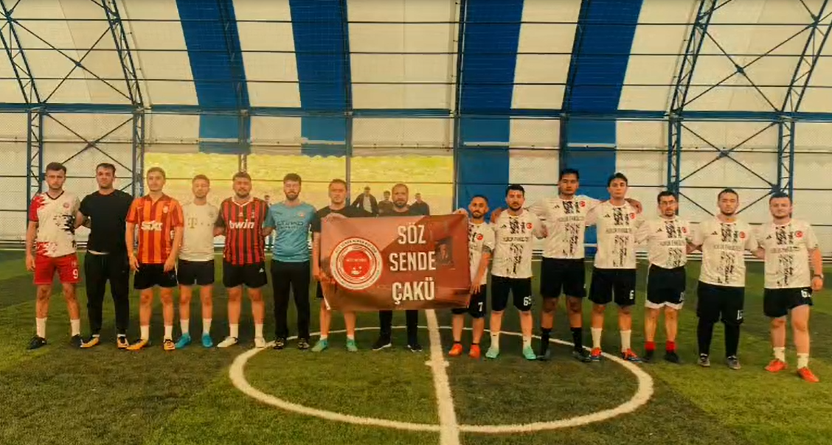
5- 28 Nisan 2025 tarihinde 16. Spor Oyunları Öğrenci erkek voleybol turnuvası düzenlenmiş olup malzeme, hakem ve saha desteği verilmiştir.
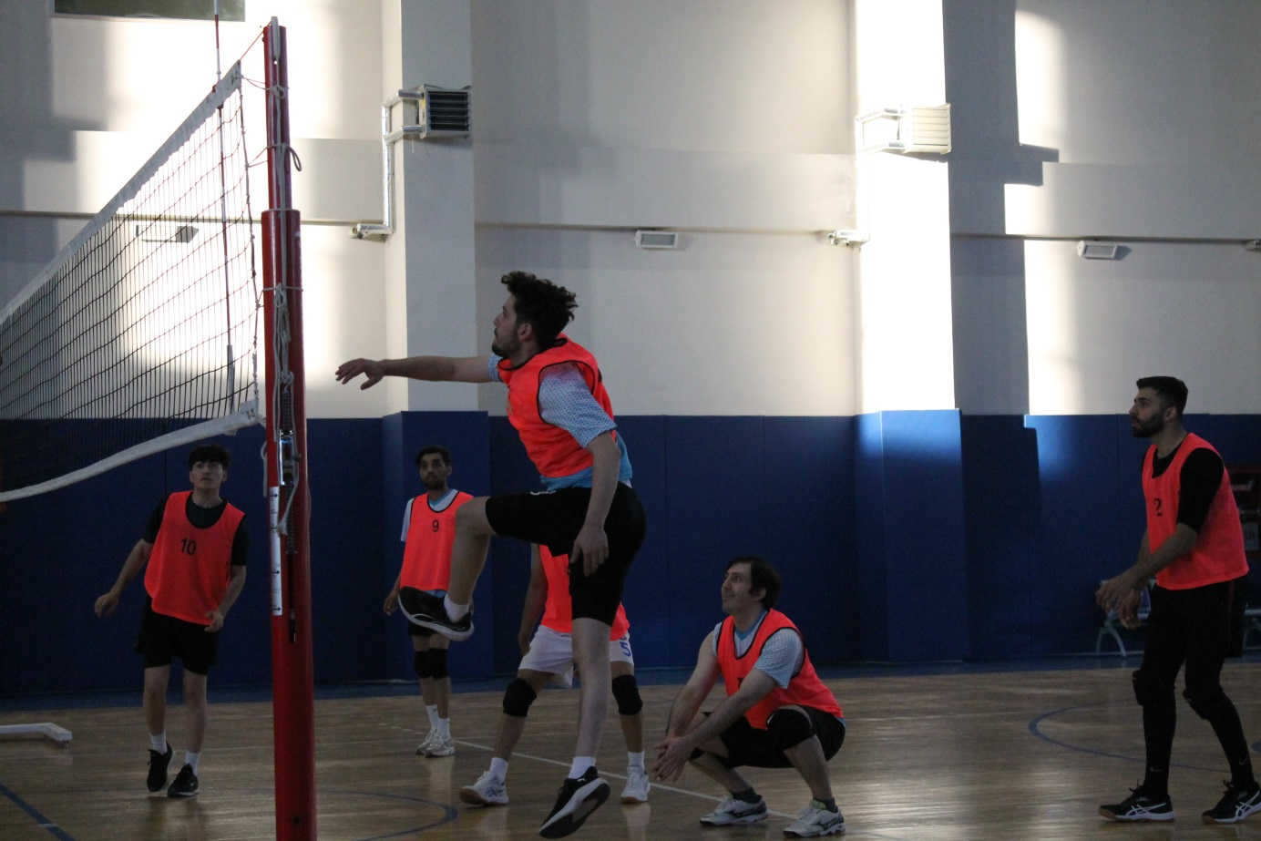

6- 28 Nisan 2025 tarihinde 16. Spor oyunları halı saha erkek öğrenci futbol turnuvası Spor Şube Müdürlüğü tarafından düzenlenmiştir.
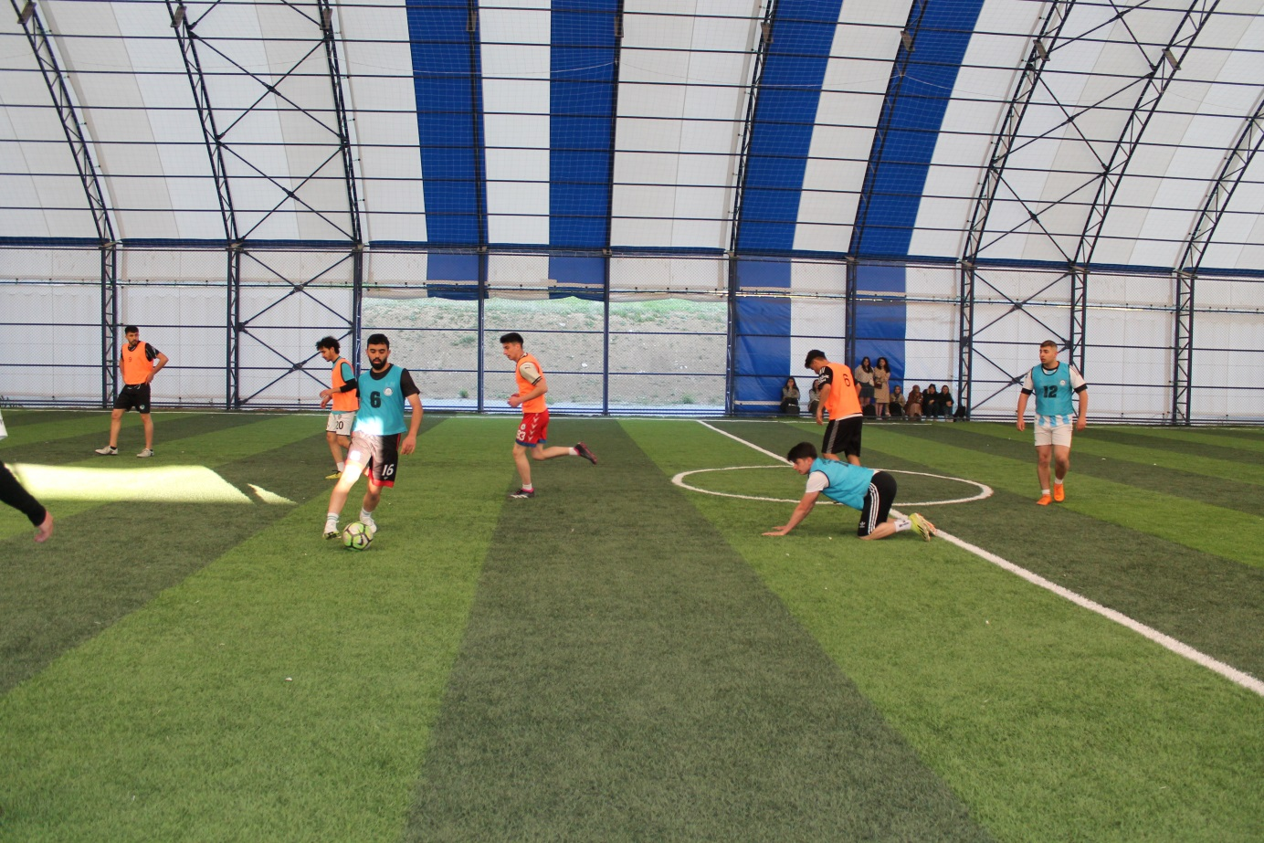
7- (5-16 Mayıs 2025) tarihinde İnsan ve Toplum Bilimleri fakültesi psikoloji Topluluğu voleybol turnuvasına hakem, malzeme ve saha desteği verilmiştir.
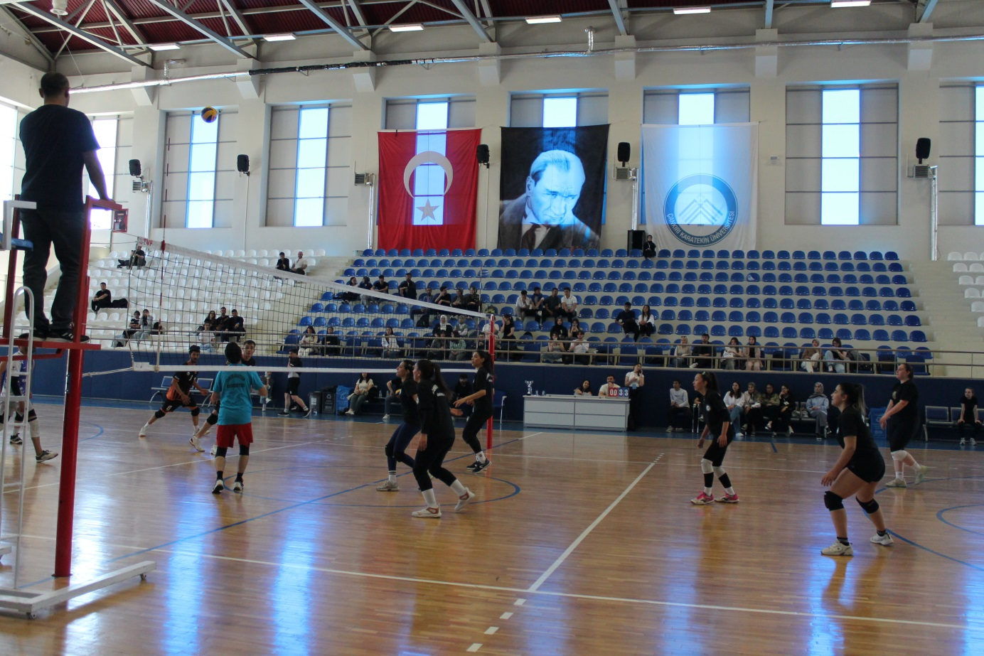

8- (14-15 Mayıs 2025) SBF II: Geleneksel Voleybol Turnuvasına hakem ,malzeme ve saha desteği verilmiştir.
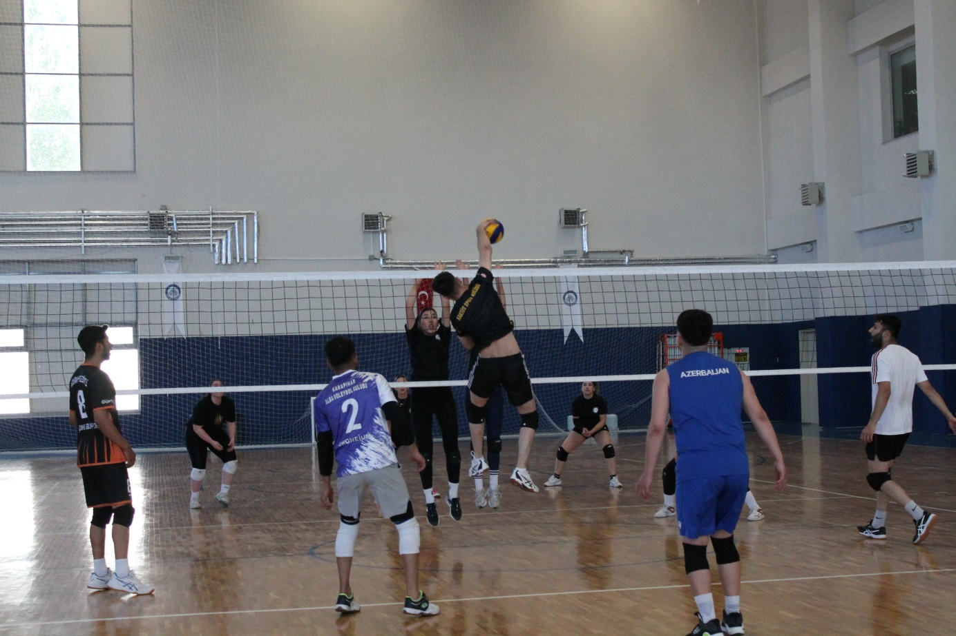
9- (21-24 mayıs 2025) tarihinde ÇAKÜ FEST Bilim ve Sanat festivalinde cimnastik ve okçuluk takımı olarak katılım sağlanmıştır.
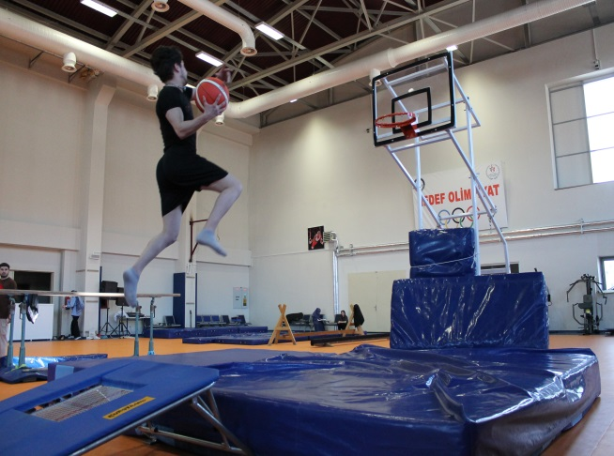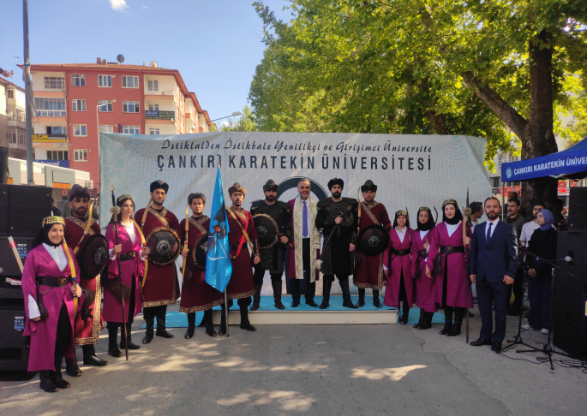
10- TÜGVA ve hayrat vakfı yaz okulu öğrencilerine 01.07.2025 tarihinde tesislerimizin tanıtımı yapılmış olup sportif aktivite yapmaları sağlanmıştır.
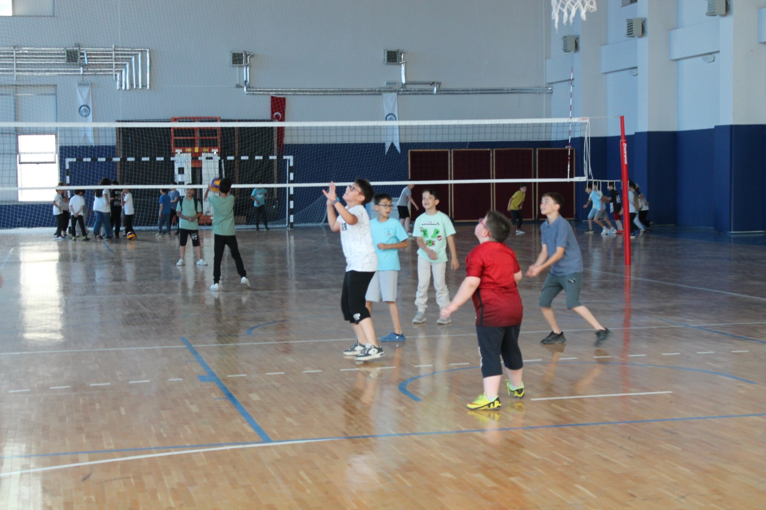
11- (24-28 Ağustos 2025) 30 Ağustos Zafer Kupası kurumlar arası voleybol turnuvası Spor şube müdürlüğü olarak düzenlenmiş olup ilimiz kamu kurum ve kuruluşları katılım sağlamıştır.
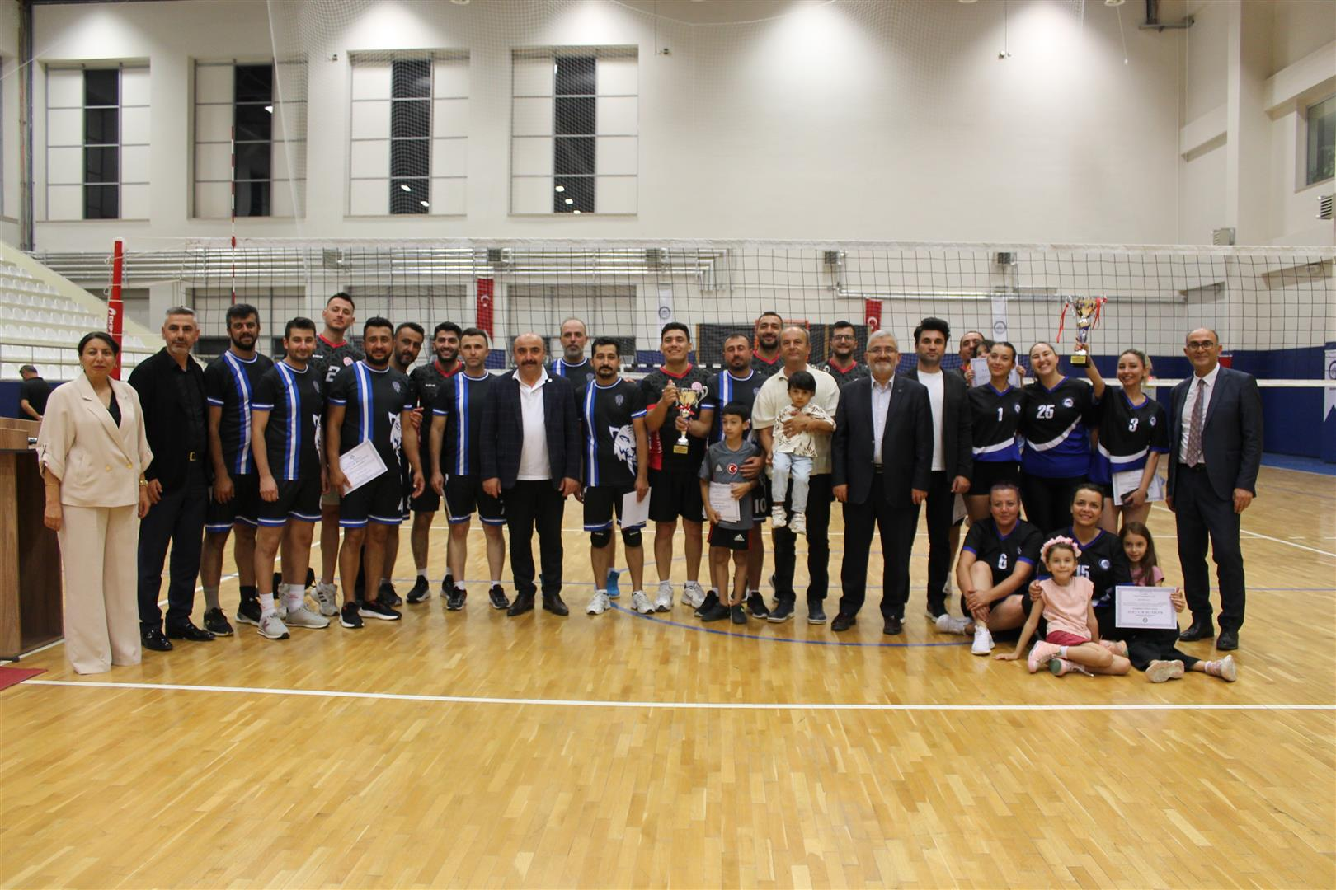

12- (01-Ekim -2025) Hazımdağlı Tabiat parkı trekking etkinliği spor şube müdürlüğümüz tarafından düzenlenmiştir.
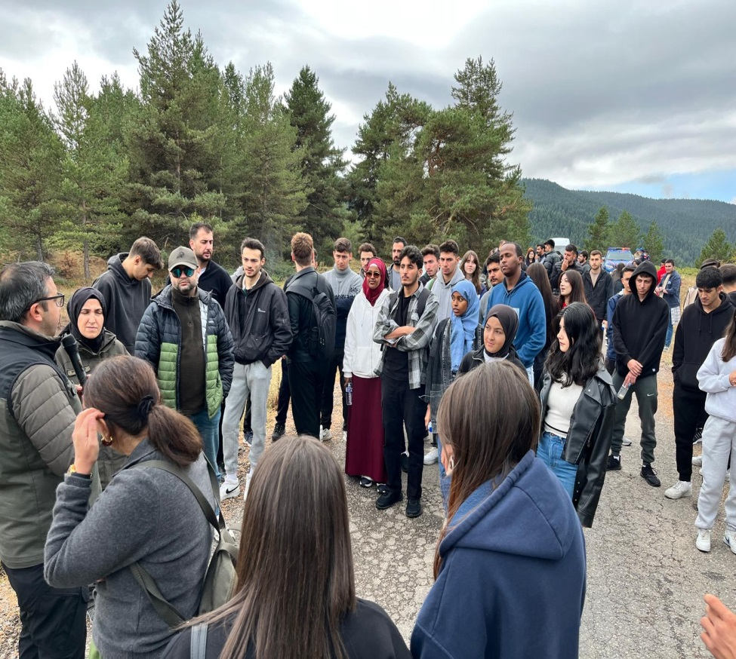
13- (06-Ekim 2025) Amatör Spor Haftası etkinlik toplantısına katılım sağlanmıştır.
14- (20-24 Ekim 2025) salt müzik topluluğunun düzenlediği voleybol ve 3x3 basketbol turnuvasın hakem, malzeme ve saha desteğinde bulunulmuştur.

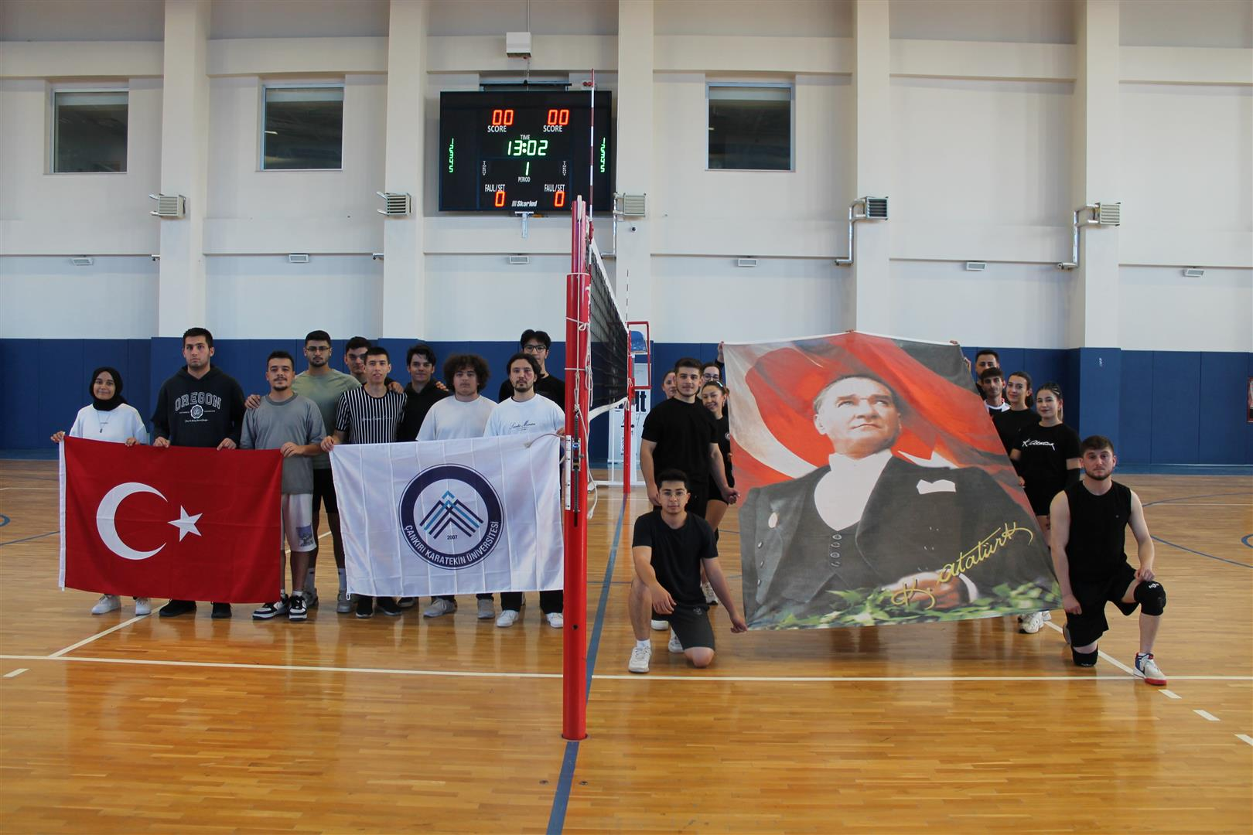
15- (29 Ekim 2025) Cumhuriyet voleybol turnuvası Spor Şube Müdürlüğümüz tarafından organize edilmiştir.

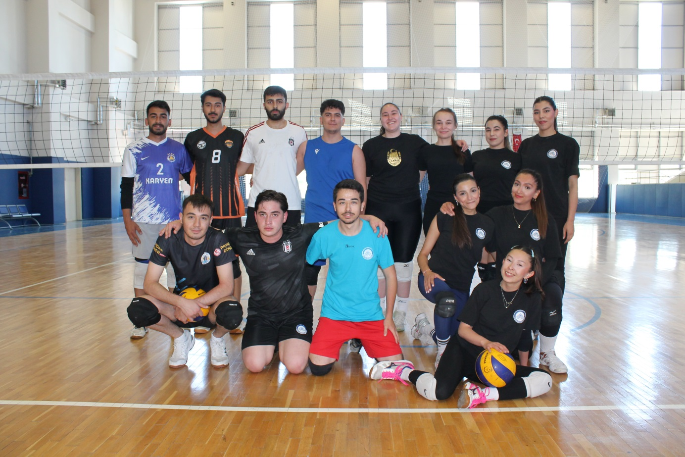

16- (30 Eylül – 19 Ekim 2025) Gençlik ve Spor Bakanlığı tarafından düzenlenen 3. K2025) oyunlarına katılım sağlandı.
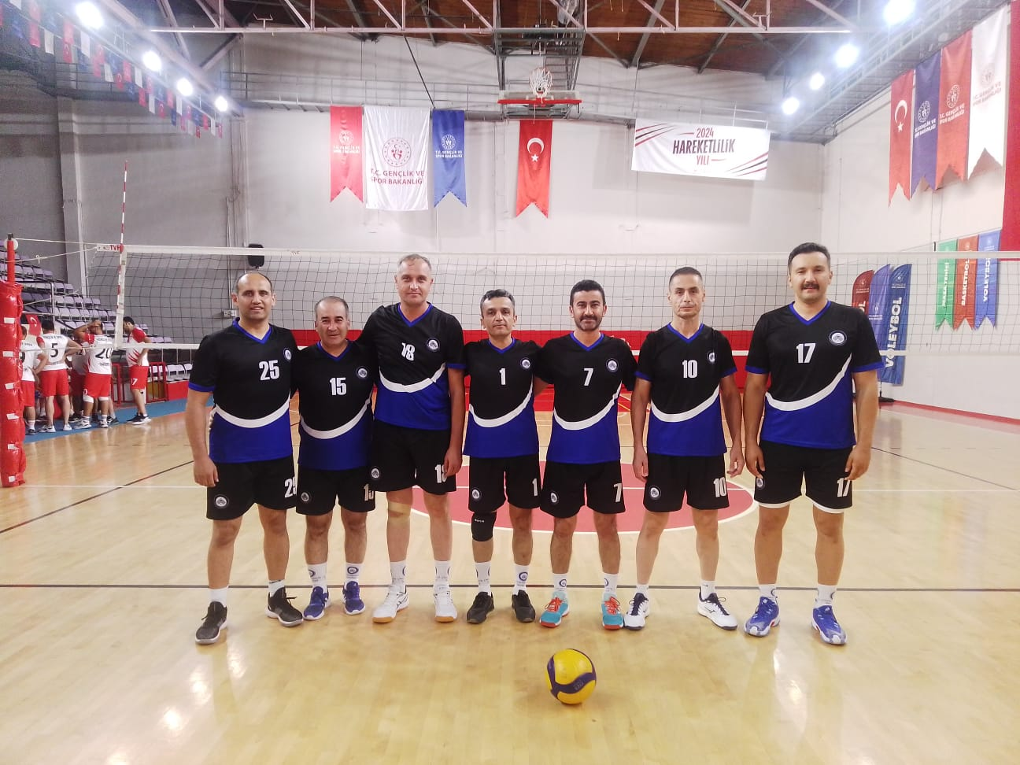

17- (15 Ekim 2025) tarihinde SBF fizyoterapi voleybol takımına müsabakalara hazırlanması için antrenör, saha ve malzeme desteği sağlanmıştır.
18- (04 Kasım 2025) tarihinde ‘Spor Engel Tanımaz’ etkinliği kapsamında dezavantajlı personel ve öğrencilerimize sağlıklı yaşam ile tarihinde ‘ şube müdürlüğü tarafından yapılmıştır.
19- (12-14 Kasım 2025) tarihinde TÜSF tarafından düzenlenmiş olan Türkiye Boks Şampiyonasına katılım sağlanmıştır.
20- (16-21 Kasım 2025) tarihinde TÜSF tarafından düzenlenen Türkiye Üniversitelerarası kadın Voleybol turnuvasına katılım sağlanmıştır.
21- (25 Aralık 2025) tarihinde Spor ve E-Spor Topluluğu ile Arama Kurtarma ve İlk Yardım Topluluğu iş birliğinde düzenlenen ‘’İnsan Langırtı’’ etkinliğinin organize edilmesine destek verilmiştir.
22- (22 Aralık 2025) tarihinde ‘Spor Buluşması’ etkinliği üniversitemiz öğrencileri, antrenörler ve personelleri ile birlikte spor şube müdürlüğümüz tarafından organize edilmiştir.

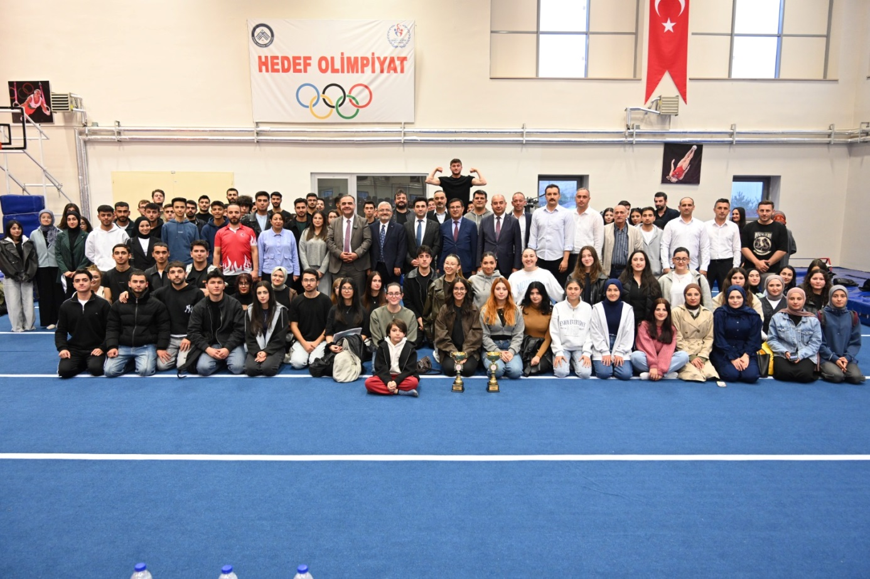

23- (20 Eylül 2025) tarihinde Çankırı FK spor kulübüne antrenman yapması için fitness salonu spor şube müdürlüğü tarafından tahsis edilmiştir.
24- (2025-2026) güz döneminde Orman Fakültesi voleybol takımına antrenman için salon tahsisi yapıldı.
25- (2025-2026) güz döneminde Sağlık Bilimleri Fakültesi voleybol takımına antrenman için salon tahsisi yapıldı.
26-(2025-2026) güz döneminde Sağlık bilimleri Fakültesi Çocuk Gelişim bölümü voleybol takımına antrenman için salon tahsisi yapıldı.
27-(2025-2026) güz döneminde Diş Hekimliği Fakültesi voleybol takımına antrenman için salon tahsisi yapıldı

Spor Salonlarındaki Antrenman Faaliyetlerimiz Aşağıda sunulmaktadır.
Cimnastik Kadın/Erkek- 20 kişi
Fitness Kadın/Erkek – 790 kişi
Steep/Aerobik/Plates Kadın- 170 kişi
Futsal Erkek- 15 kişi
Futsal Kadın-12 kişi
Boks- 25 kişi
Kıçk Boks- 25 kişi
Voleybol Kadın- 15 kişi
Erkek Voleybol – 15 kişi
Badminton- 20 kişi
Geleneksel Okçuluk-35 kişi
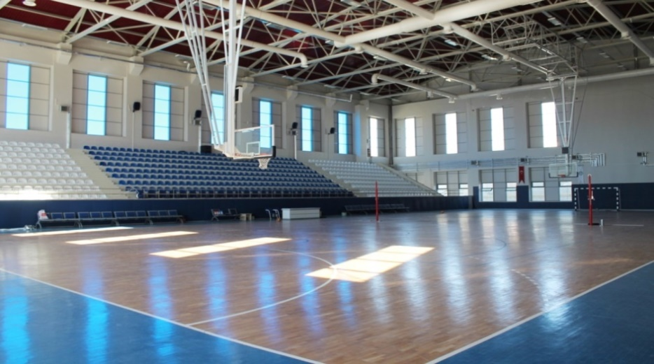

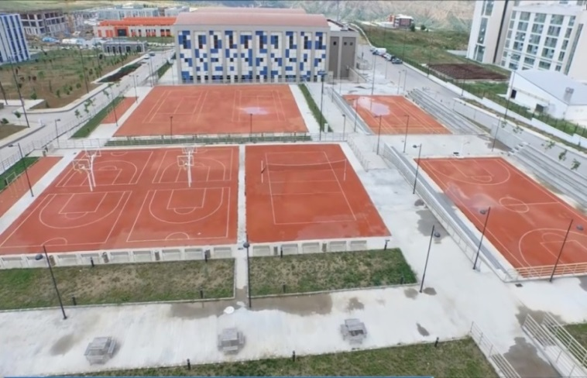  AÇIK SPOR ( HOBİ ) ALANLARI | 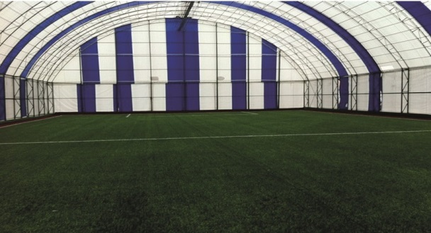  HALI SAHA ( 1250 m² ) ALANI

İKTİSADİ İŞLETME ŞUBE MÜDÜRLÜĞÜ FAALİYET BİLGİLERİ:

Faaliyetler:

İktisadi İşletme Müdürlüğü Üniversitemiz Senatosunun 04.10.2017 tarih ve 10/3 sayılı kararı ile Sağlık, Kültür ve Spor Daire Başkanlığı bünyesinde kurulmuştur.

KANTİN FALİYET ALANI
1-Tuzluk Cafe
2-Edebiyat Fakültesi Kantini
3-İktisadi ve İdari Bilimler Fakültesi Kantini
4-Meslek Yüksekokulu Kantini
5-Barbaros Cafe
6-Selçuklu Otağı
7-Ek Bina Kantini
8-Minimall Market

YEMEKHANE FALİYET ALANI
1- Uluyazı yemekhanesi
*1. Kat Öğrenci, İdari kat, 2.Kat Öğrenci, Akademi Katı olmak üzere dört katta hizmet verilmektedir.
2- Meslek Yüksekokulu
3- Ballıca Meslek Yüksekokulu
4- Kurşunlu Meslek Yüksekokulu (sözleşme yaptığımız firma tarafından yemek verilmektedir.)
5- Ilgaz Turizm ve Otelcilik Yüksekokulu (sözleşme yaptığımız firma tarafından yemek verilmektedir.)
6-Şabanözü Meslek Yüksekokulu (sözleşme yaptığımız firma tarafından yemek verilmektedir.)
7-Çerkeş Meslek Yüksekokulu (sözleşme yaptığımız firma tarafından yemek verilmektedir.)

SOSYAL TESİS
*40 kişilik yatak kapasiteli olup; 18 oda ve 1 suit oda mevcuttur.
2024 yılı içinde suit odaya banyo ve wc yapıldı, boyası olmayan odaların boyası yapıldı.
Sosyal Tesisinin ödeme işlemlerinde nakit para iptal olup, kredi kartına geçildi.

PERSONEL
İşletme Bünyesinde çalışan personeller İşletme Müdürü hariç sözleşme gereği aşağıdaki kadro ile görev yapmaktadır:
- 1 İşletme Müdürü
- 1 Mali Müşavir
- 1 Muhasebeci
- 25 yemekhane personeli (mavi yaka)
- 22 kantin personeli (mavi yaka)
- 11 kısmi zamanlı çalışan öğrenci (2024-2025 yılı için)

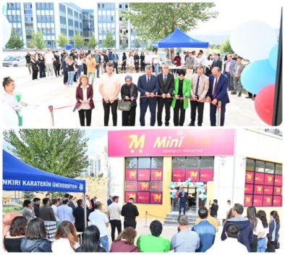 | 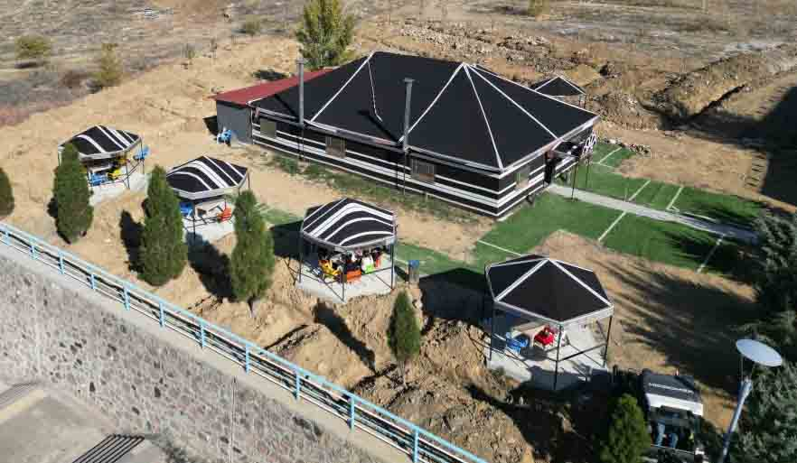

IV- KURUMSAL KABİLİYET ve KAPASİTENİN DEĞERLENDİRİLMESİ

A- Üstünlükler:
- Öğrenci odaklı çalışılması,
- Öğrencilere sağlık hizmeti verilmesi,
- Kısmi zamanlı öğrenci çalıştırma imkânının sağlanması,
- Spor ve kültür alanında sistemli çalışma sonucu ülke içi başarıların olması,
- Öğrenci toplulukları ile sivil toplum kuruluşları arasındaki işbirliğinin bulunması,
- Öğrenci Topluluklarının etkinliklerinin çeşitliliği nedeniyle öğrencilerin kötü alışkanlıklara yönelmesinin giderilmesidir.
B- Zayıflıklar:
- Mekânların yetersizliği,
- Mevcut personelin hizmet içi eğitiminin eksik olması,
- Açık spor tesislerinin yetersizliği,
- Üniversite birimlerinin birbirine uzaklığı nedeniyle ulaşım zorluğu,
- Personel yetersizliğidir.
C- Değerlendirme :
Başkanlığımız; öğrencilerin sosyal, kültürel ve sosyal ihtiyaçlarını karşılayan bir hizmet birimi ve aynı zamanda eğitim-öğretimin desteklenmesi amacıyla bu alanda uygulama ve araştırmaların yapıldığı bir uygulama dairesidir.
İhtiyaç duyulan teknik donanım, mekân ve personel ihtiyaçlarının giderilmesi halinde birimimiz faaliyetlerini ve hizmetlerini en üst seviyede sunabilecektir.

- ÖNERİ VE TEDBİRLER EKLER
İÇ KONTROL GÜVENCE BEYANI
Üst yönetici olarak yetkim dâhilinde;
Bu raporda yer alan bilgilerin güvenilir, tam ve doğru olduğunu beyan ederim.
Bu raporda açıklanan faaliyetler için bütçe ile tahsis edilmiş kaynakların, planlanmış amaçlar doğrultusunda mali yönetim ilkelerine uygun olarak kullanıldığını ve iç kontrol sisteminde işlemlerin yasallık ve düzenliliğine ilişkin yeterli güvenceyi sağladığını bildiririm.
Bu güvence, üst yönetici olarak sahip olduğum bilgi ve değerlendirmeler, benden önceki yöneticiden almış olduğum bilgiler, iç kontroller, iç denetçi raporları, Yüksek Öğretim Kalite Kurulu (YÖKAK) ile Sayıştay raporları gibi bilgim dâhilindeki hususlara dayanmaktadır
Burada raporlanmayan, idarenin menfaatlerine zarar veren herhangi bir husus hakkında bilgim olmadığını beyan ederim.

Halil YETİM
DAİRE BAŞLANI

